Báo cáo tổng quan và chi tiết hệ thống Thực Lực V2
  - Phục vụ lãnh đạo Cục và các phòng chuyên môn
Ngày 02 tháng 10 năm 2026

1 Tổng quan và phạm vi quản lý
Thực Lực V2 tổ chức dữ liệu về nhân lực, đào tạo, hạ tầng, hệ thống thông tin, camera, dự án, văn bản và an toàn thông tin theo đơn vị. Hệ thống kết nối việc cập nhật hồ sơ với tổng hợp, nộp báo cáo, theo dõi tiến độ và khai thác chỉ số theo kỳ. Nền tảng này có thể được nghiên cứu mở rộng cho dữ liệu quản lý viễn thông và cơ yếu sau khi các phòng thống nhất phạm vi, quy trình và đầu ra.
Giao diện được rà soát ngày 02/10/2026 trên bản chạy từ mã nguồn hiện tại, kết nối cơ sở dữ liệu Oracle tại môi trường cục bộ. Các hình trong báo cáo là ảnh chụp mới của giao diện này. Kỳ và bản ghi mang nhãn DEMO hoặc TEST chỉ minh họa chức năng; các con số trong ảnh không được dùng để đánh giá thực trạng chính thức.

Phạm vi chức năng hiện có
- Quản trị gồm người dùng, vai trò, quyền, phân quyền, đơn vị, danh mục chung và loại thiết bị CNTT.
- Báo cáo gồm kỳ, mẫu, tổng hợp dữ liệu, nộp, tiến độ, yêu cầu bổ sung, tra cứu và hiện trạng, biến động.
- Nghiệp vụ gồm 4 màn nhân lực và đào tạo, 7 màn hạ tầng và hệ thống, văn bản QPPL và 4 màn an toàn thông tin. HTTT tiêu chuẩn là tiểu mục riêng trong Hệ thống thông tin.
- Tiện ích gồm đăng nhập, thông tin tài khoản, đổi mật khẩu, cấu hình cá nhân và trợ giúp.

Kết quả rà soát hiện tại
Đăng nhập, quản trị, các màn nghiệp vụ, tiến độ và phân tích chỉ số hiện trạng, biến động đã truy cập được. Một số thao tác báo cáo còn lỗi tải dữ liệu, được liệt kê riêng ở mục 8. Vì vậy cần phân biệt chức năng đã có trong giao diện với luồng đã kiểm chứng hoạt động thành công từ đầu đến cuối.
Phần nội dung trình bày tổng quan, trách nhiệm dữ liệu, từng nhóm nghiệp vụ, quy trình báo cáo và hướng mở rộng. Phần hình ảnh đi từ Hình 1 đến Hình 49 theo cùng các nhóm chức năng; có thể dùng bảng điều hướng tiêu đề của Word để tìm nhanh từng màn.

2 Vai trò đơn vị và trách nhiệm dữ liệu
Menu và trang chủ hiển thị theo quyền của tài khoản. Tài khoản quản trị không mặc nhiên nhìn thấy toàn bộ màn nghiệp vụ và báo cáo. Người nhập liệu làm việc với dữ liệu của đơn vị; người quản lý xem tiến độ và phạm vi đơn vị được giao. Quyền thao tác và phạm vi tổ chức cần được xét đồng thời.
Nhóm vai trò đang có | Trọng tâm sử dụng
SYSTEM_ADMIN | Quản trị tài khoản, vai trò, quyền, đơn vị và danh mục.
QUAN_LY | Quản lý kỳ, mẫu, tiến độ, yêu cầu bổ sung và khai thác báo cáo theo quyền.
CAP_TINH và CAP_XA | Khai báo, rà soát và thực hiện công việc báo cáo theo đơn vị và quyền được cấp.
LANH_DAO và VIEWER | Khai thác thông tin trong phạm vi được cấp; không suy ra quyền sửa từ tên vai trò.

Hai chế độ làm việc của đơn vị
Tự nhập dùng cho đơn vị tự khai báo dữ liệu của mình. Tổng hợp dùng khi cấp trên nhận dữ liệu từ đơn vị cấp dưới và theo dõi việc xác nhận trước khi tổng hợp. Cần lựa chọn đúng chế độ và nguồn dữ liệu để tránh cùng một số liệu được nhập lại ở nhiều cấp.

Biến động sau sáp nhập
Màn Đơn vị có các tác vụ Sáp nhập, Chia tách, Đổi đơn vị tài khoản và Lịch sử đơn vị. Giao diện yêu cầu xem trước ảnh hưởng rồi mới xác nhận. Mô tả hiện tại của tác vụ sáp nhập cho biết đơn vị nguồn ngừng hoạt động; đơn vị con và tài khoản chuyển sang đích; vai trò chỉ giữ khi phù hợp cấp mới. Báo cáo đã nộp giữ đơn vị phát sinh.
Dữ liệu nghiệp vụ cũ giữ tại nguồn theo mô tả của tác vụ, nên việc hợp nhất cây tổ chức không đồng nghĩa mọi hồ sơ đang nhập tự chuyển sang đơn vị mới. Các phòng cần đối chiếu hồ sơ, xác định đầu mối tiếp nhận và xử lý số liệu dở dang. Các tác vụ biến động chưa được thực hiện trong lần chụp ảnh này.
Ảnh tham chiếu gồm Hình 2 đến Hình 4 về trang chủ theo vai trò và Hình 10 đến Hình 11 về tổ chức đơn vị.

3 Quản trị và chuẩn hóa danh mục

Tài khoản và phân quyền
Màn Người dùng có tìm kiếm, bộ lọc đơn vị và trạng thái, danh sách tài khoản và các thao tác quản lý theo quyền. Màn Vai trò quản lý mã, tên, loại và trạng thái vai trò. Màn Quyền có bộ lọc mô đun, hành động, mã và diễn giải; không chỉ có quyền xem mà còn có các quyền thao tác riêng.
Phân quyền theo vai trò tổ chức quyền thành các nhóm chức năng, với các hành động như xem, thêm, sửa, xóa, phê duyệt, gửi và khác. Thẻ Tổng quan quyền người dùng giúp kiểm tra các quyền của tài khoản được chọn. Việc phân quyền cần căn cứ nhiệm vụ thực tế, không chỉ dựa vào tên chức danh.

Đơn vị và danh mục
Cây đơn vị lưu mã, tên, tên viết tắt, đơn vị cha, địa chỉ, cấp, khối, biên chế, website nội bộ, website Internet và trạng thái hoạt động. Quan hệ cha con là cơ sở xác định phạm vi tổng hợp và giải thích số liệu theo tổ chức.
Danh mục chung phân biệt chuẩn toàn hệ thống với phạm vi áp dụng tại đơn vị. Giá trị danh mục có mã, tên hiển thị, mô tả, thứ tự và trạng thái. Các danh mục dùng cho biểu mẫu cần được các phòng thống nhất định nghĩa trước khi bổ sung giá trị mới.
Loại thiết bị CNTT có cấu trúc nhóm và loại, mã, thứ tự, trạng thái và dấu tổng hợp. Dấu tổng hợp quyết định loại được khai báo bằng số lượng theo dòng hay hồ sơ chi tiết. Việc thêm loại viễn thông hoặc cơ yếu cần làm rõ cách quản lý này, tránh chỉ thêm tên loại mà thiếu quy tắc tổng hợp.

Tiện ích cá nhân
Thông tin tài khoản cho phép cập nhật thông tin cá nhân; đổi mật khẩu là màn riêng. Cấu hình hệ thống trong menu tài khoản thực chất là thiết lập cá nhân về số dòng, menu và thông báo. Trợ giúp có giới thiệu, hướng dẫn nhanh, câu hỏi thường gặp và liên hệ hỗ trợ.
Ảnh tham chiếu gồm Hình 5 đến Hình 13 về quản trị và Hình 46 đến Hình 49 về tài khoản, cấu hình và trợ giúp.

4 Dữ liệu nhân lực đào tạo và năng lực số

Nhân lực CNTT
Danh sách hỗ trợ tìm nhanh, lọc năm, đơn vị công tác và bộ lọc nâng cao. Hồ sơ chia thành thông tin cơ bản, công tác và chuyên môn CNTT: họ tên, ngày sinh, giới tính, số điện thoại, đơn vị, cấp bậc, chức vụ, loại nhân lực, trình độ CNTT, lý luận chính trị và ghi chú. Biểu mẫu có Lưu, Lưu và thêm mới, Hủy.

Đào tạo bồi dưỡng
Màn khóa học thể hiện tên, đơn vị tổ chức, hình thức, học viên, thời gian và ghi chú; có bộ lọc, thêm khóa học và Xuất Excel. Các thẻ tổng hợp gồm tổng khóa học, học viên và thời gian. Cách tính tổng thời gian cần được đối chiếu với quy ước nghiệp vụ trước khi dùng làm chỉ tiêu báo cáo.

Đào tạo học viên
Đây là bảng thống kê trực tiếp theo nội dung chuyên ngành CNTT và ngành gần CNTT, phân theo tiến sĩ, thạc sĩ, đại học, cao đẳng, trung cấp. Màn có tổng cộng và nút Lưu dữ liệu. Trong lần rà soát, số liệu đã xuất hiện nhưng đồng thời có thông báo lỗi tải; chưa kết luận toàn bộ luồng màn này đã hoạt động ổn định.

Năng lực số
Bảng có 8 nhóm vị trí với tổng diện đánh giá, số đạt, số chưa đạt và ghi chú, kèm các thẻ tổng hợp. Nội dung các nhóm hiện đã nhắc tới nhiệm vụ viễn thông, cơ yếu và mật mã ở một số vị trí. Đây là dữ liệu đánh giá năng lực; chưa thay thế hồ sơ nhân lực viễn thông hoặc cơ yếu chuyên biệt.

Cách đọc đúng số liệu
Số bản ghi trên Trang chủ là số hồ sơ hoặc dòng dữ liệu của phân hệ. Số người, số học viên và số được đánh giá là các chỉ tiêu có ý nghĩa riêng. Trước khi mở rộng nhân lực sang hai lĩnh vực mới, cần thống nhất một người thuộc nhiều chuyên môn được thống kê thế nào để tránh trùng.
Ảnh tham chiếu gồm Hình 14 đến Hình 18.

5 Dữ liệu thiết bị hệ thống và hạ tầng

Thiết bị CNTT
Giao diện chia thành máy chủ; máy để bàn và thiết bị CNTT; thiết bị kết nối mạng; thiết bị bảo mật. Loại tổng hợp nhập số đang sử dụng, tình trạng và ghi chú trên dòng. Loại chi tiết mở hồ sơ có nhận diện, đơn vị sử dụng, hãng, model, cấu hình, hệ điều hành, ứng dụng đang chạy và số lượng. Biểu mẫu quy định hiện dùng cộng hỏng không vượt tổng.

Hệ thống thông tin
Ba tiểu mục là PM/CSDL dùng chung, PM/CSDL tự phát triển và HTTT tiêu chuẩn. Hai tiểu mục đầu theo dõi tên, đơn vị, năm triển khai, công nghệ mới, phạm vi mạng và tích hợp, liên thông, chia sẻ; phần tự phát triển có thêm thông tin đơn vị nghiên cứu, phát triển. HTTT tiêu chuẩn nhập theo dòng với đơn vị tính và số điểm triển khai ở H05, tỉnh, xã, đơn vị trực thuộc Bộ.

Hạ tầng mạng và NOC
Hạ tầng mạng hiện là bộ chỉ số tổng hợp: số đơn vị trực thuộc, đã kết nối BCANet, đường truyền VNPT, đường truyền khác và kết nối Internet. Màn này chưa thể hiện hồ sơ vòng đời từng đường truyền. Giám sát NOC là ma trận lớp mạng, ứng dụng, dữ liệu, thiết bị, gồm thực trạng, tổng đối tượng và đã giám sát.
Các màn NOC và SOC đang là nơi khai báo số liệu quản lý. Việc có màn giám sát không đủ để kết luận đã tích hợp dữ liệu thời gian thực từ trung tâm điều hành. Tích hợp nguồn tự động là yêu cầu riêng cần được khảo sát.

Camera và dự án
Camera quản lý và Camera thực trạng cùng phân nhóm camera tại cơ sở giam giữ, giáo dưỡng, cai nghiện, lưu trú và camera bảo đảm an ninh trật tự. Màn quản lý theo dõi đơn vị, buồng phòng, nhu cầu đầu tư, bảo trì, sửa chữa, vi phạm, ATTT, cán bộ; màn thực trạng theo dõi cấu hình và thực trạng IP/analog, chủ đầu tư, năm, đường truyền, phần mềm, lưu trữ. Dự án CNTT có tên, đơn vị chủ trì, thời gian, kinh phí và nguồn vốn; đơn vị đo kinh phí phải được đối chiếu với dữ liệu nguồn.
Ảnh tham chiếu gồm Hình 19 đến Hình 28.

6 Dữ liệu văn bản và an toàn thông tin

Văn bản QPPL
Màn văn bản có tìm nhanh, loại văn bản, lọc nâng cao và danh sách có số hiệu, tên, cơ quan ban hành, ngày ban hành, ngày hiệu lực, lĩnh vực, trích yếu, tình trạng và tệp. Có thao tác thêm, quản lý từng hồ sơ và xóa theo lựa chọn khi được cấp quyền. Các thẻ trạng thái phải được đối chiếu với danh mục và mã trạng thái thực tế trước khi dùng kết quả tổng hợp.

Giám sát SOC
SOC tổ chức ma trận theo loại mạng và bốn lớp giám sát. Các cột gồm thực trạng, tổng đối tượng, giám sát một phần, cơ bản, đầy đủ, sự cố, đã khắc phục, lực lượng ứng cứu và ghi chú. Từng nhóm mạng có khai báo việc đã triển khai SOC. Đây là dữ liệu thống kê mức bao phủ và kết quả xử lý, chưa phải giao diện điều hành sự cố trực tiếp.

ATTT hệ thống vận hành
Hồ sơ gắn với HTTT và nhóm hạ tầng BCANet, Internet hoặc khác. Danh sách thể hiện chủ quản, đơn vị vận hành, cấp độ, phê duyệt cấp độ, phương án bảo đảm ATTT và kiểm tra, đánh giá. Các mốc dự kiến và trạng thái giúp nhận diện hồ sơ cần hoàn thiện; kết luận hoàn thành phải dựa trên tài liệu và xác nhận chuyên môn.

ATTT HTTT đầu tư
Màn theo dõi HTTT đang đầu tư, xây dựng, gồm hệ thống, chủ quản, đơn vị vận hành, cấp độ đề xuất, thông tin phê duyệt, lồng ghép thuyết minh và ghi chú. Thẻ “Có thông tin phê duyệt” không mặc nhiên đồng nghĩa đầy đủ quyết định phê duyệt, vì dữ liệu minh họa có dòng còn thiếu quyết định.

Giải pháp ATTT
Ma trận theo giải pháp và nhóm tài sản máy tính, máy chủ trên BCANet, Internet, local hoặc độc lập. Các ô thể hiện số đã bảo vệ trên tổng và tỷ lệ. Khi bổ sung chỉ tiêu viễn thông, cơ yếu, cần xác định rõ tử số, mẫu số, phạm vi mạng và thời điểm ghi nhận để kết quả so sánh có cùng ý nghĩa.
Ảnh tham chiếu gồm Hình 29 đến Hình 33.

7 Quy trình báo cáo và khai thác số liệu

Từ khai báo đến báo cáo đã nộp
Mẫu báo cáo xác định tần suất và các phân hệ tham gia. Kỳ báo cáo xác định mẫu, năm, chu kỳ, hạn và trạng thái. Tổng hợp dữ liệu giúp đơn vị xem số liệu đã khai báo; chế độ Tổng hợp bổ sung theo dõi cấp dưới và xác nhận. Nộp báo cáo được thiết kế để tạo bản chốt dữ liệu theo kỳ và lưu phiên bản.
Tiến độ nộp thể hiện tổng đơn vị, đã nộp, đã xác nhận, đang bổ sung, đang nhập, chưa nộp; danh sách có thời gian nộp và thao tác yêu cầu bổ sung theo quyền. Màn Duyệt yêu cầu bổ sung hỗ trợ lọc kỳ, trạng thái và đơn vị. Khi không có yêu cầu, giao diện hiển thị trạng thái rỗng, không nên tạo yêu cầu chỉ để minh họa.

Tra cứu và xuất
Tài khoản đơn vị có Lịch sử báo cáo đã nộp, lọc năm và tìm kỳ. Tài khoản quản lý có chế độ báo cáo gần nhất từng đơn vị hoặc theo kỳ, lọc trạng thái và phiên bản. Mã giao diện hiện có xuất Word, Excel, PDF, xem PDF và chi tiết đóng góp của báo cáo tổng hợp. Trong lần rà soát này, các thao tác xuất chưa được kiểm chứng vì danh sách báo cáo lỗi tải.

Hiện trạng và biến động
Hiện trạng chọn kỳ, đơn vị, phân hệ rồi xem giá trị và đơn vị tính từng chỉ số. Biến động chọn kỳ đích và kỳ đối chiếu, xem chênh lệch, phần trăm và đánh giá. Ví dụ minh họa thiết bị hỏng giảm được đánh giá cải thiện; tổng thiết bị tăng thể hiện có biến động. Không đánh đồng tất cả chiều tăng với tốt hoặc tất cả chiều giảm với xấu.
Các chỉ số trong màn hiện trạng gắn với kỳ được chọn. Chúng không mặc nhiên là số cập nhật ngay lúc xem. Nút Danh sách chi tiết có trong giao diện nhưng bước mở dữ liệu theo kỳ còn lỗi tại môi trường rà soát. Dữ liệu thiếu cần được tách khỏi số 0; thay đổi phạm vi tổ chức, định nghĩa hoặc cách tính phải được giải thích trước khi so sánh.
Ảnh tham chiếu gồm Hình 34 đến Hình 45.

8 Kiến trúc và các điểm cần hoàn thiện

Kiến trúc triển khai
Mã nguồn hiện sử dụng Angular và PrimeNG cho giao diện, ASP.NET Core .NET 8 cho API và Oracle cho lưu trữ. Các nhóm nghiệp vụ dùng chung xác thực, quyền, cây đơn vị và danh mục. Mã nguồn có cơ chế dữ liệu lịch sử, bản chốt báo cáo và chỉ số theo kỳ để phục vụ truy vấn, đối chiếu. Điều kiện vận hành còn phụ thuộc việc đồng bộ cấu trúc dữ liệu và cấu hình môi trường.

Kết quả thực tế cần xử lý trước trình diễn đầy đủ
Nội dung | Kết quả rà soát và việc cần làm
Kết nối và đăng nhập | Đã hoạt động sau khi đặt lại mật khẩu cơ sở dữ liệu.
Tra cứu báo cáo | Danh sách báo cáo gần nhất và lịch sử đơn vị trả lỗi 500; nhật ký có ORA 00942 về bảng hoặc view không tồn tại. Cần kiểm tra quyền truy cập và đồng bộ cấu trúc dữ liệu.
Nộp và danh sách chi tiết | Một phần tải trạng thái nộp và mở danh sách từ chỉ số lỗi. Kết quả rỗng trên các màn này không phải bằng chứng chưa có báo cáo.
Đào tạo học viên | Số liệu xuất hiện kèm thông báo lỗi tải. Cần kiểm tra yêu cầu dữ liệu phụ thuộc và lưu, tải lại sau khi xử lý.
Dữ liệu minh họa | Có mã danh mục chưa hiển thị bằng tên, trạng thái chưa khớp thẻ tổng hợp và giá trị kinh phí cần đối chiếu đơn vị đo. Không dùng dữ liệu này làm số liệu chính thức.

Phạm vi đã kiểm tra
Việc rà soát dùng ba nhóm tài khoản quản trị, quản lý và đơn vị nhập liệu; kiểm tra truy cập, đọc dữ liệu, chuyển thẻ và mở biểu mẫu. Không thực hiện lưu hồ sơ, thay đổi phân quyền, sáp nhập đơn vị, nộp báo cáo hoặc khởi tạo dữ liệu để lấy ảnh. Chưa xác nhận luồng ghi dữ liệu, bổ sung, xuất và kế thừa tổ chức hoạt động hoàn chỉnh từ đầu đến cuối.
Công cụ OpsDbManager có trong mã nguồn để phục vụ quản lý vận hành cơ sở dữ liệu; lần rà soát này chưa chạy và chụp công cụ đó. Phụ lục hình ảnh mô tả các màn ứng dụng web người dùng đã mở, không được dùng để kết luận toàn bộ tác vụ vận hành cơ sở dữ liệu đã nghiệm thu.

9 Hướng mở rộng viễn thông và cơ yếu
Hướng mở rộng cần bắt đầu từ đối tượng quản lý và biểu mẫu đầu ra đang dùng tại các phòng mới sáp nhập. Những nhóm dưới đây là đề xuất để khảo sát, chưa phải phân hệ đã có hoặc danh mục yêu cầu đã được phê duyệt.
Lĩnh vực | Nhóm đề xuất ưu tiên | Thông tin cần phòng làm rõ
Viễn thông | Đường truyền, kết nối; thiết bị; dịch vụ, hợp đồng; sự cố, bảo dưỡng. | Mã đối tượng, băng thông, nhà cung cấp, trạng thái, dự phòng, thời hạn, chi phí, phạm vi được lưu và báo cáo.
Viễn thông mở rộng | Điểm hoặc trạm, vô tuyến, hội nghị truyền hình, nhu cầu đầu tư nếu thuộc nhiệm vụ. | Đối tượng nào phòng thực sự quản lý, quản lý chi tiết hay tổng số, nguồn số liệu và chỉ tiêu đầu ra.
Cơ yếu | Nhân lực, năng lực; trang bị, vật tư; bàn giao, kiểm kê; đào tạo và nhu cầu bảo đảm. | Cấp phát, điều chuyển, thu hồi, bảo dưỡng; sổ nguồn, xác nhận và phạm vi dữ liệu được phép đưa lên nền tảng.
Hồ sơ chứng thư số | Cấp mới, gia hạn, thay đổi, thu hồi, ngày hết hạn và bàn giao nếu thuộc nhiệm vụ. | Theo dõi hồ sơ quản lý hay cần tích hợp ký số; ai được xem chi tiết và ai chỉ xem tổng hợp.

Với cơ yếu, phòng chuyên môn cần xác định điều kiện lưu trữ, môi trường và quyền trước khi chốt thiết kế. Đề xuất quản lý không bao gồm khóa mật mã, khóa riêng, PIN, mật khẩu, bản rõ điện mật hoặc nội dung bí mật nghiệp vụ trong cơ sở dữ liệu dùng chung.

Kết quả cần thu được sau khảo sát
Mỗi phòng cung cấp một hồ sơ đầu vào điển hình, luồng xử lý, một biểu mẫu báo cáo đầu ra được phép chia sẻ và đầu mối xác nhận. Hai bên thống nhất mã đối tượng, trường bắt buộc, trạng thái, trách nhiệm nhập và duyệt, phạm vi xem và xuất, thời điểm chốt số liệu, quy tắc tổng hợp và tiêu chí đối chiếu.
Ưu tiên thử một nhóm dữ liệu tại phạm vi nhỏ, đối chiếu với sổ hoặc biểu mẫu nguồn rồi mới mở rộng. Kịch bản cuộc họp ở file 01 có lời thoại nêu đề xuất và bộ câu hỏi để điều phối phần khảo sát trực tiếp.

Hình 1 Đăng nhập
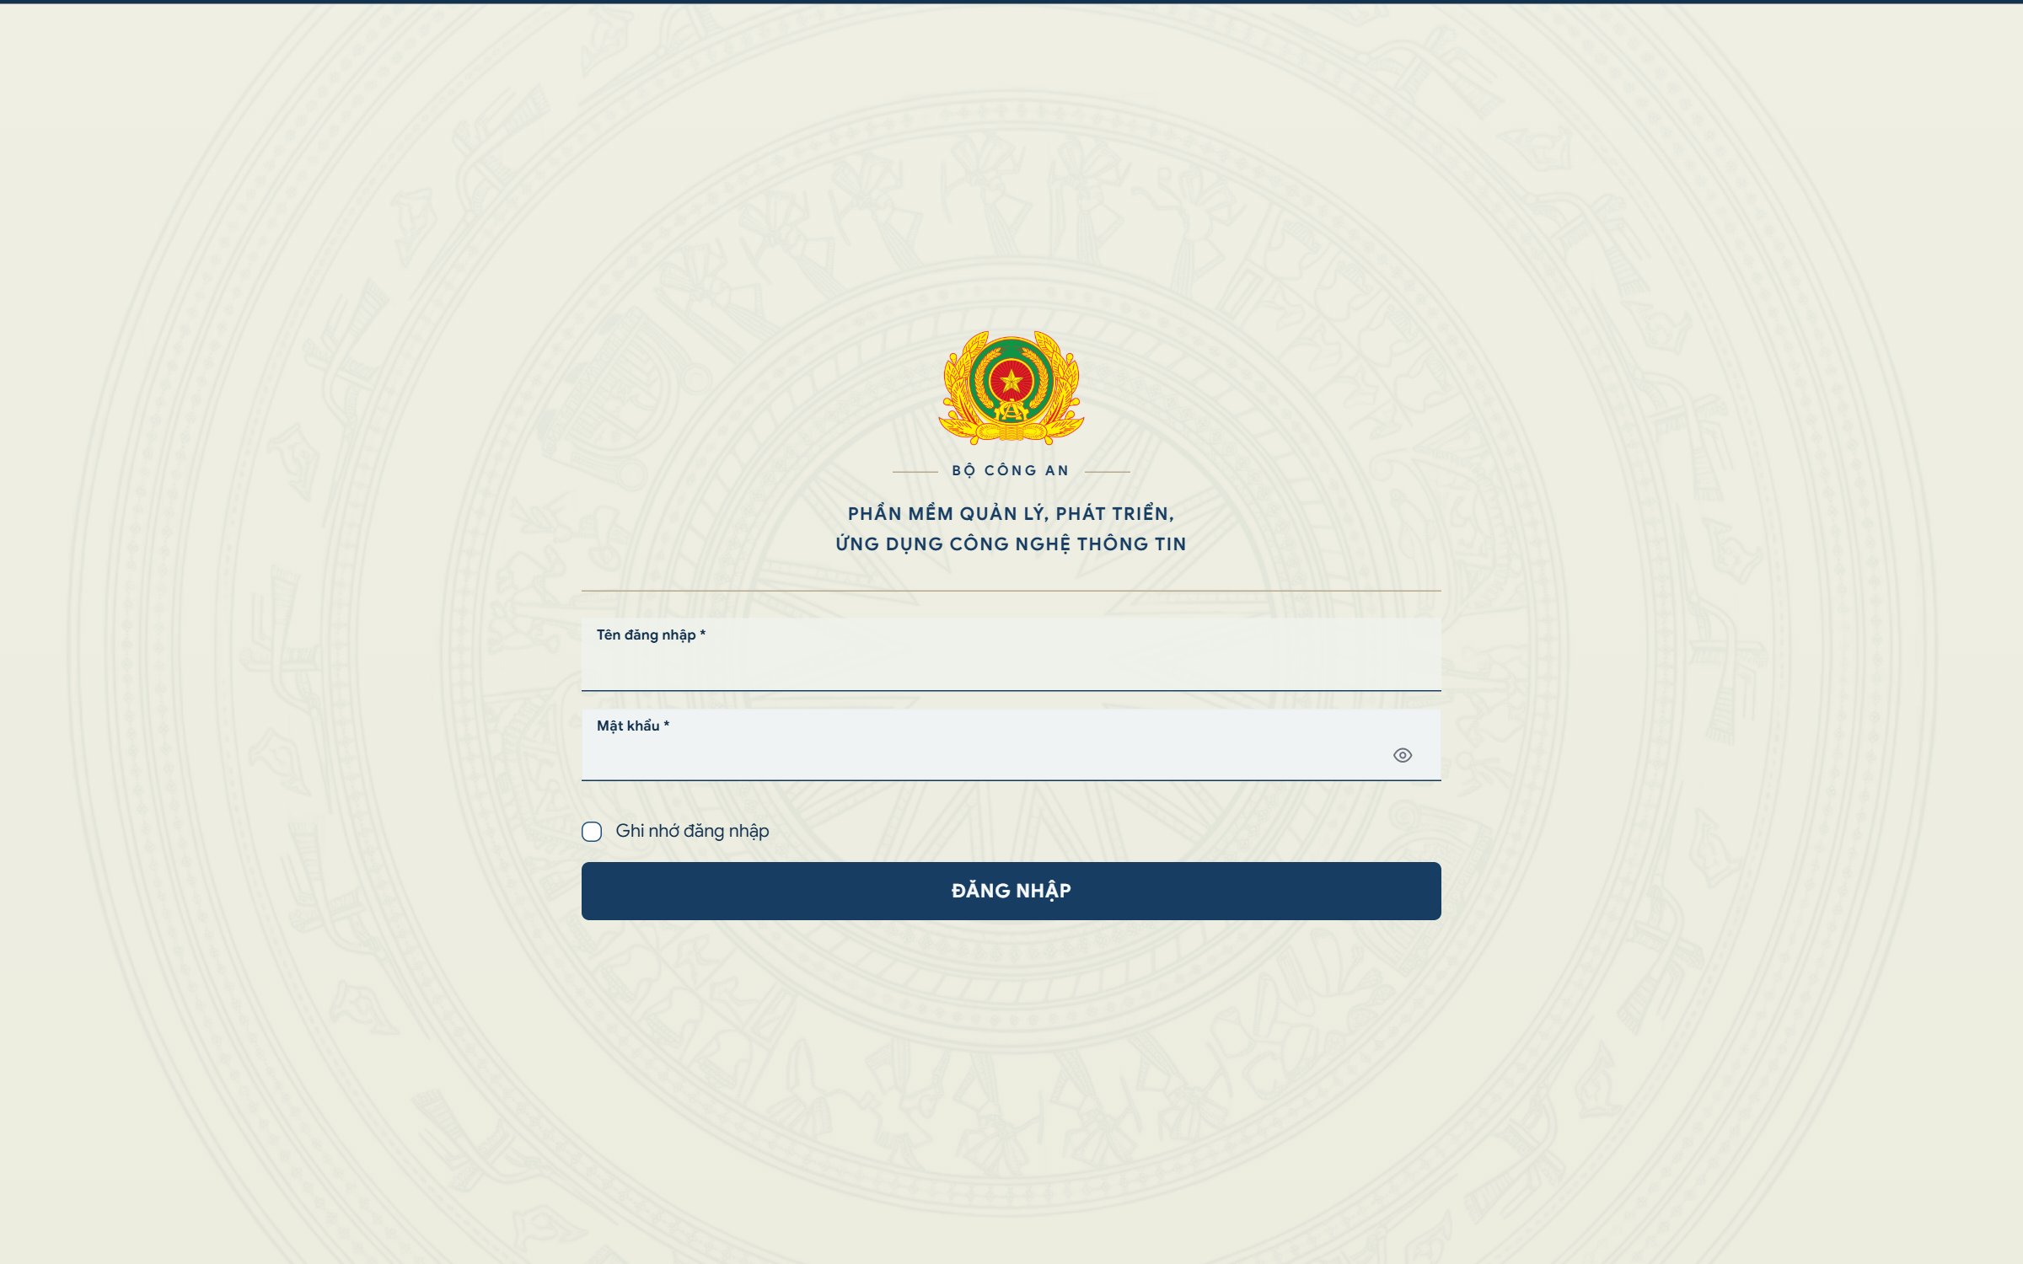
Màn đăng nhập của ứng dụng với tài khoản, mật khẩu và lựa chọn ghi nhớ.

Hình 2 Trang chủ quản trị
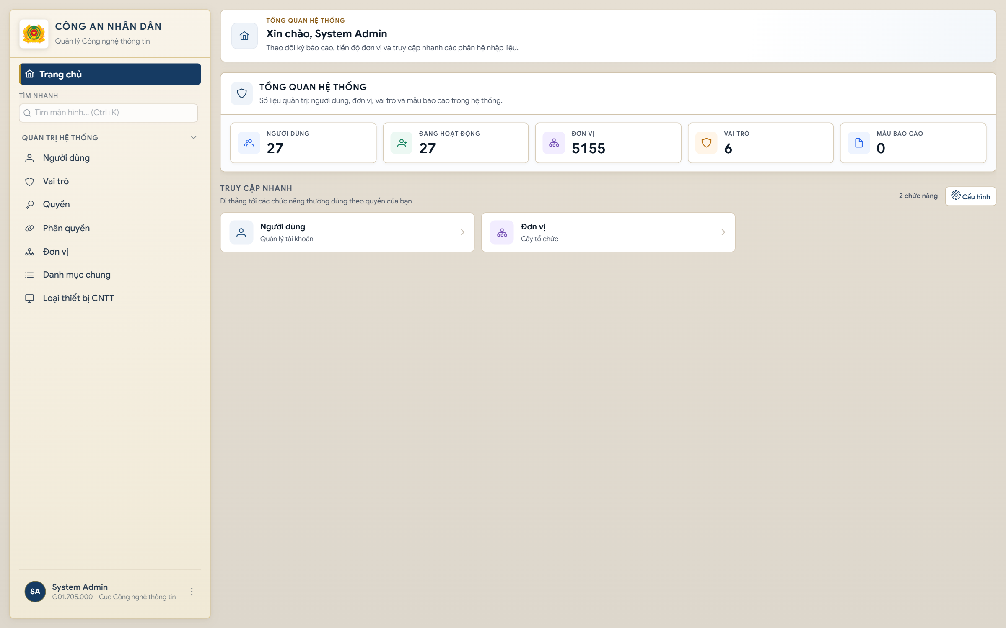
Các thẻ thống kê và truy cập nhanh thay đổi theo vai trò. Số trong hình là dữ liệu môi trường minh họa; không dùng số mẫu báo cáo ở tài khoản này làm tổng số mẫu toàn hệ thống.

Hình 3 Trang chủ quản lý
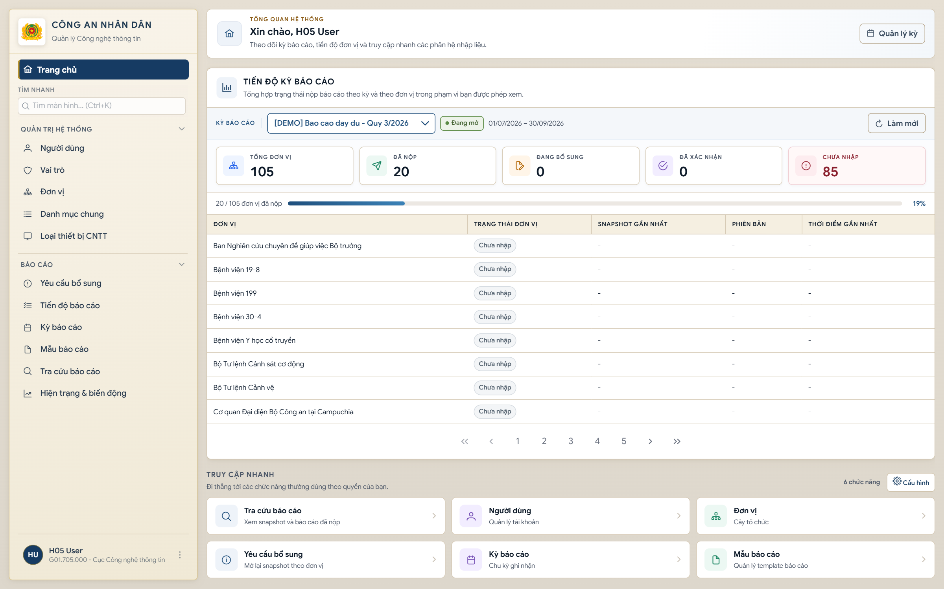
Chọn kỳ, đọc tiến độ đơn vị và truy cập nhanh chức năng được cấp. Kỳ DEMO trong ảnh chỉ dùng minh họa.

Hình 4 Trang chủ đơn vị
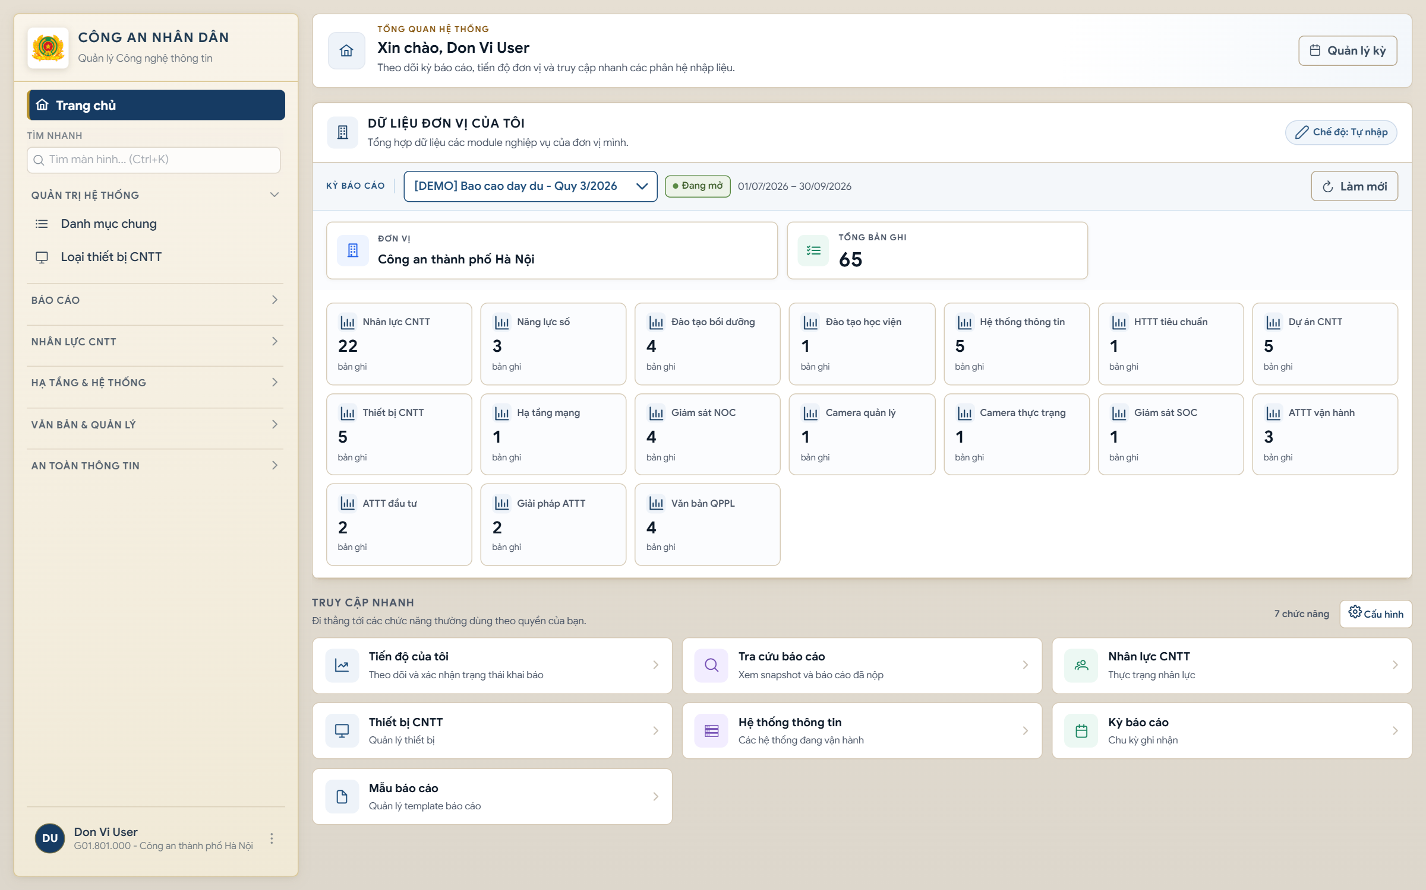
Chế độ Tự nhập thể hiện số bản ghi theo phân hệ; số bản ghi khác số lượng nghiệp vụ như người, thiết bị hoặc học viên.

Hình 5 Người dùng
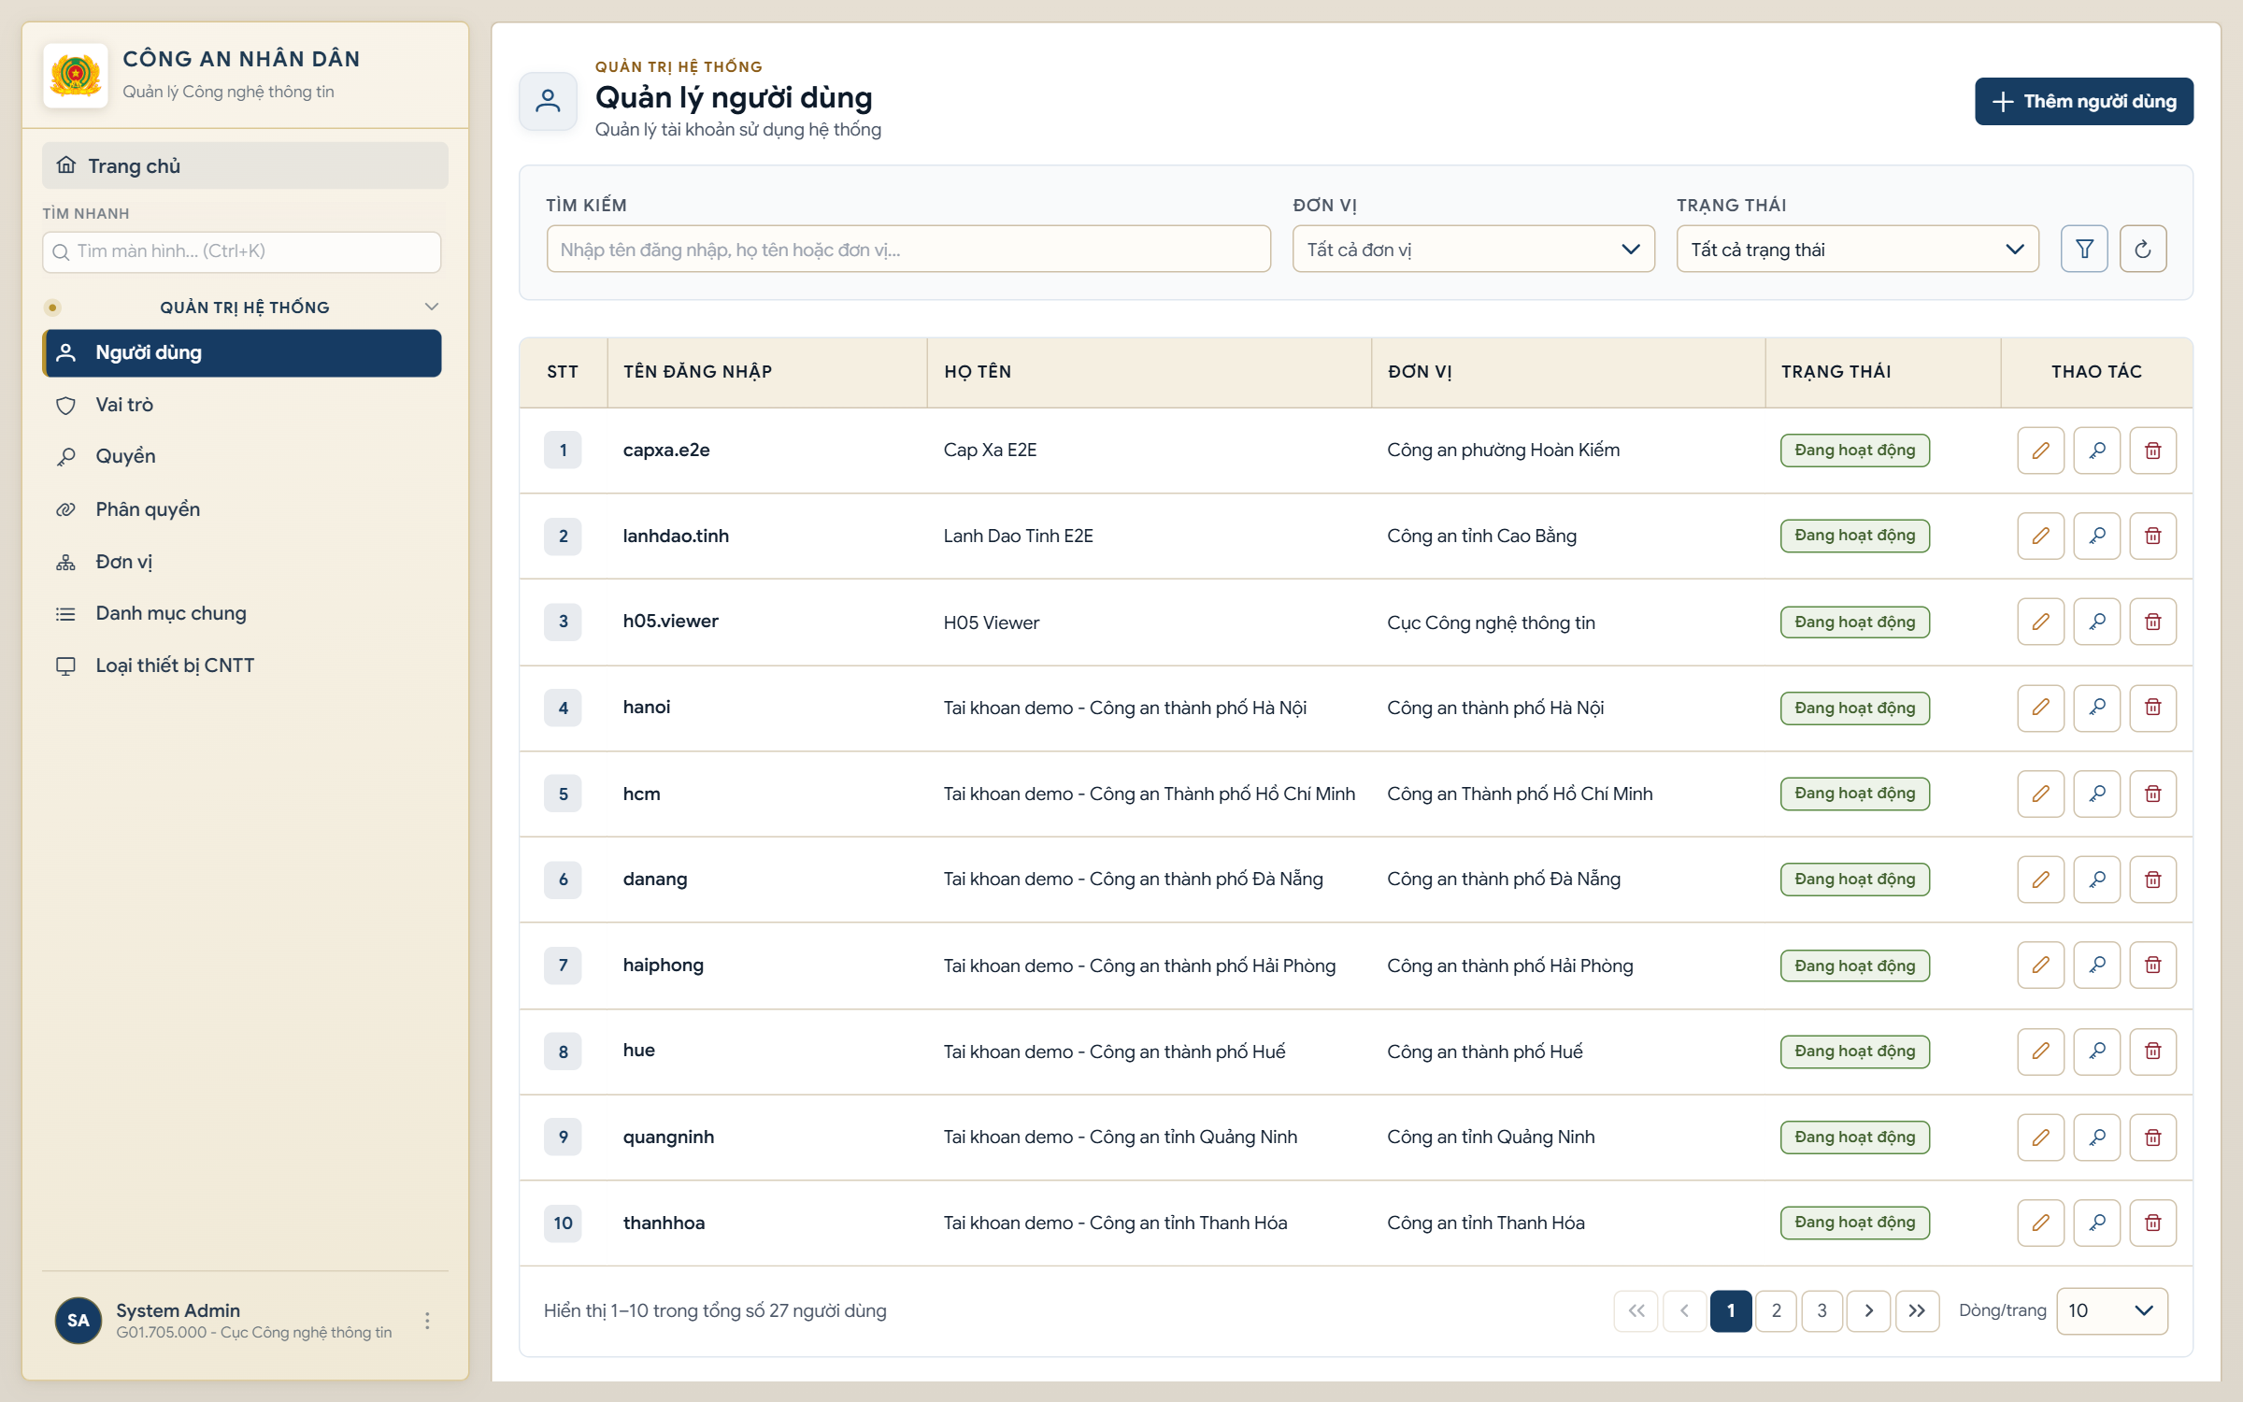
Bộ lọc, danh sách tài khoản, đơn vị, trạng thái và thao tác quản lý theo quyền.

Hình 6 Vai trò
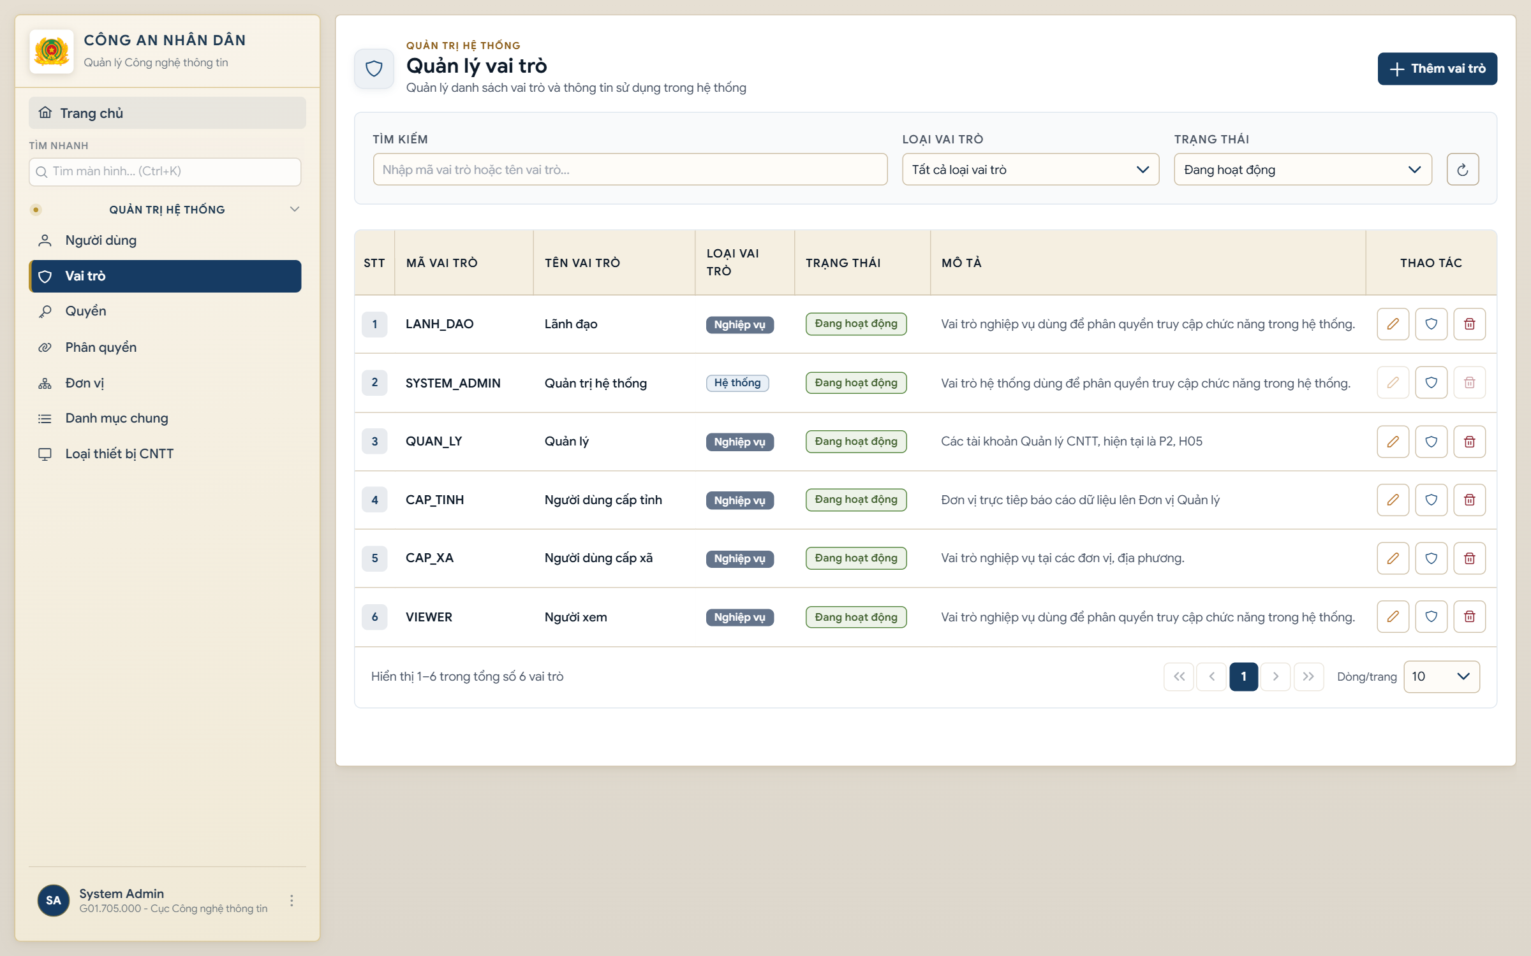
Các vai trò đang có, loại vai trò, trạng thái và mô tả nhiệm vụ.

Hình 7 Quyền
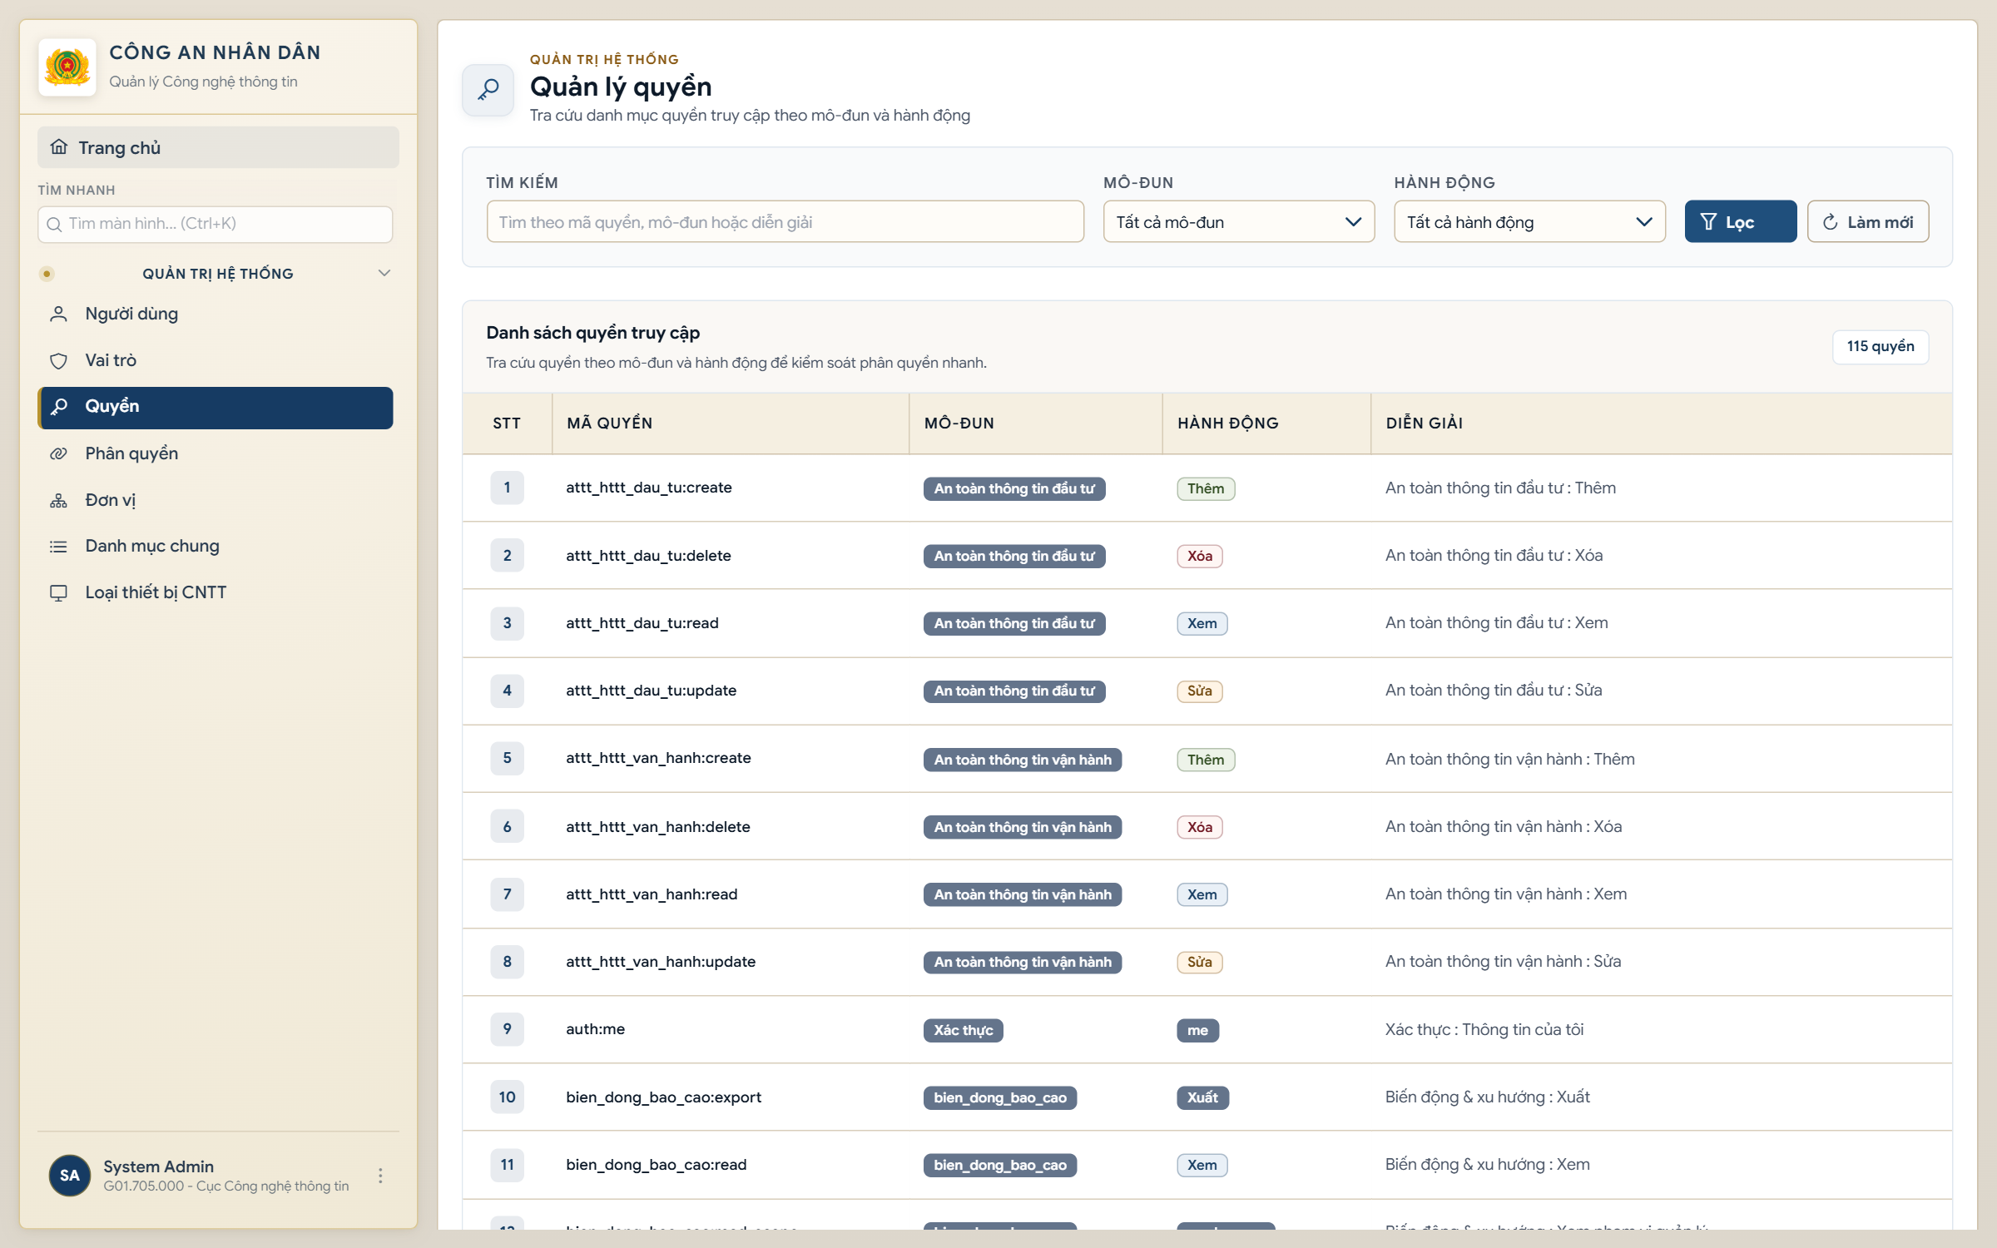
Danh sách mã quyền cùng mô đun, hành động và diễn giải; có lọc mô đun và hành động.

Hình 8 Phân quyền theo vai trò
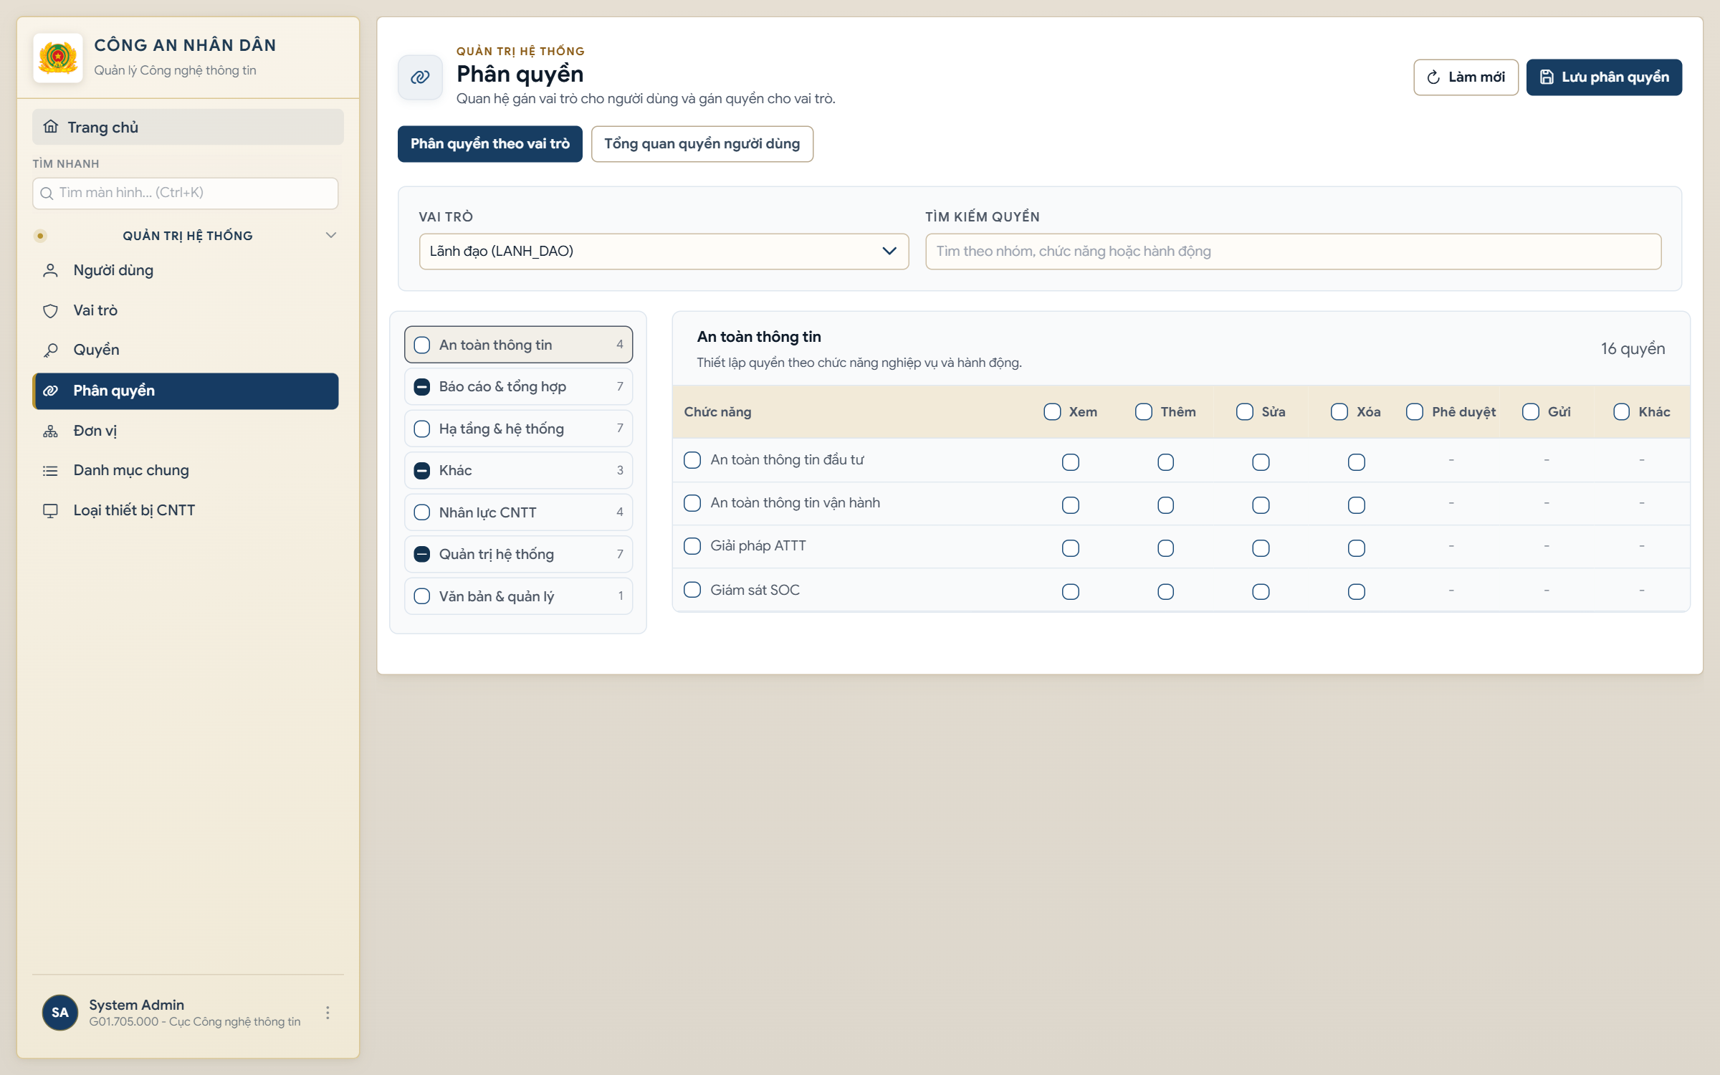
Ma trận quyền theo nhóm chức năng và hành động. Ảnh chỉ minh họa giao diện; không thực hiện lưu thay đổi.

Hình 9 Tổng quan quyền người dùng
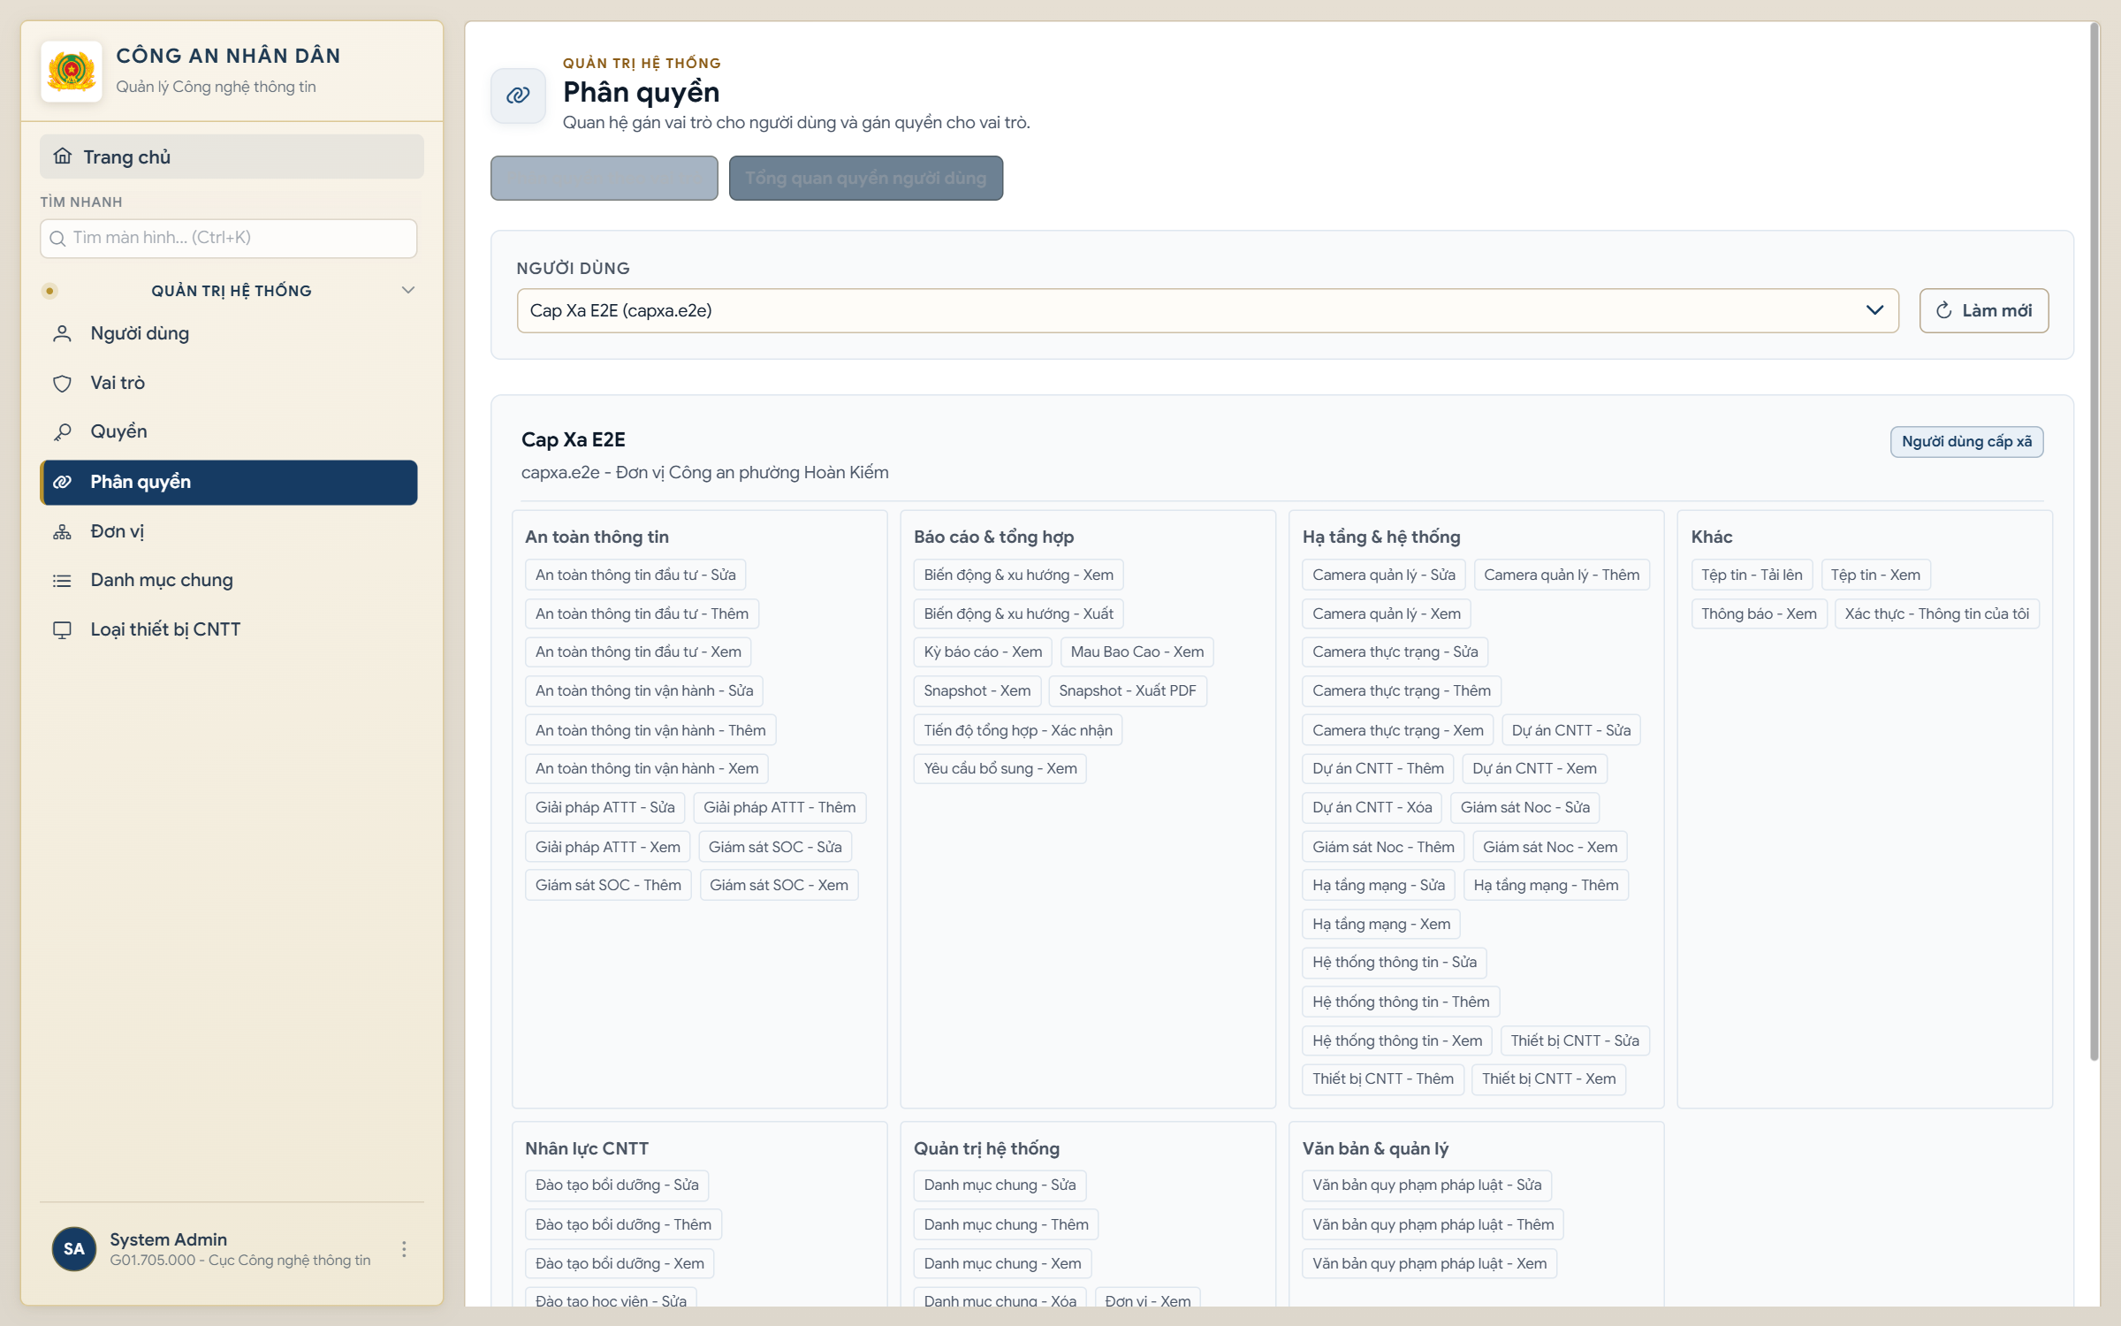
Chọn tài khoản để xem vai trò và các quyền theo nhóm.

Hình 10 Danh mục đơn vị
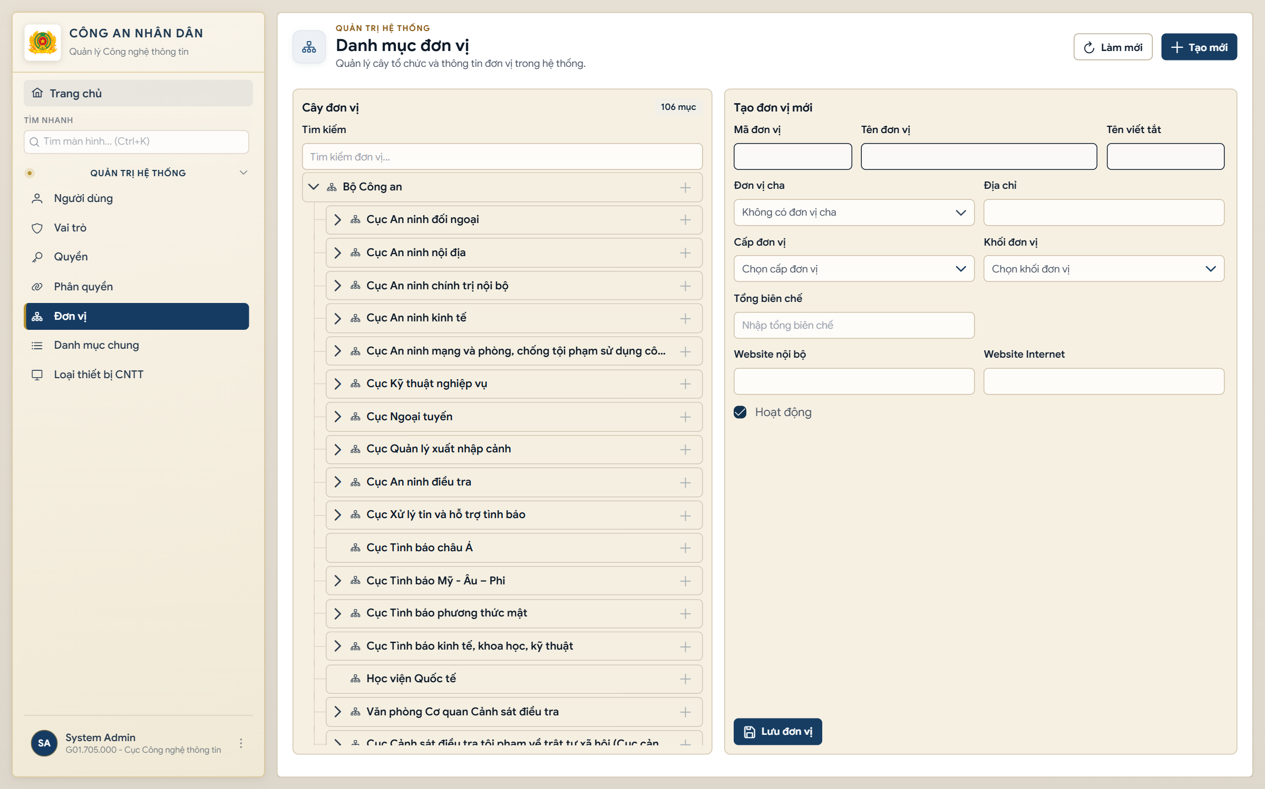
Cây tổ chức và biểu mẫu thông tin đơn vị. Các mục nguồn DEMO cùng tồn tại trong môi trường minh họa.

Hình 11 Biến động đơn vị và tài khoản
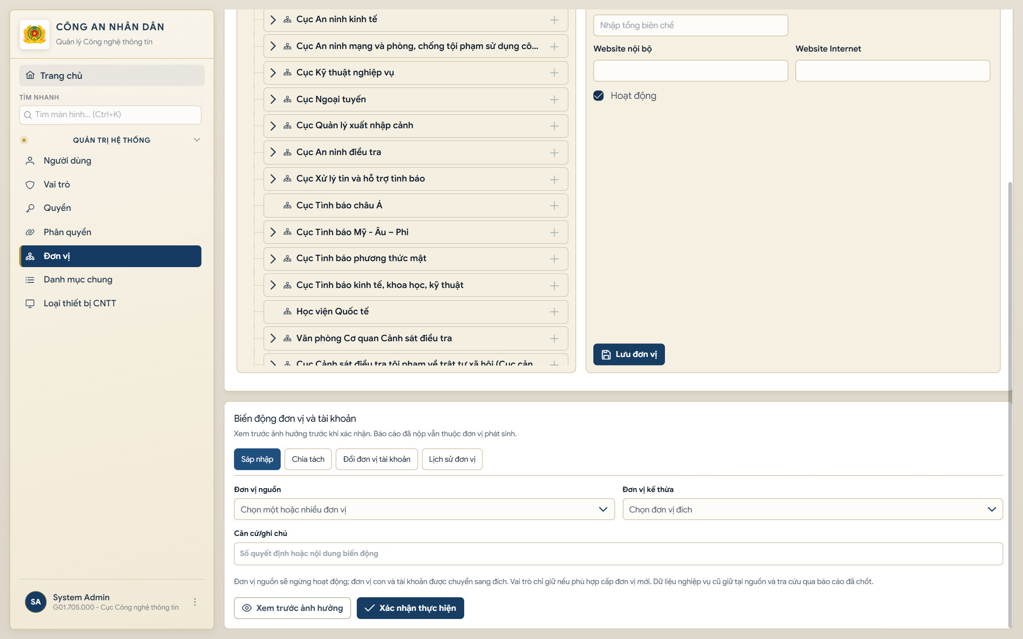
Các thẻ sáp nhập, chia tách, đổi đơn vị tài khoản, lịch sử và bước xem trước ảnh hưởng. Báo cáo đã nộp giữ đơn vị phát sinh theo mô tả trên màn hình.

Hình 12 Danh mục chung
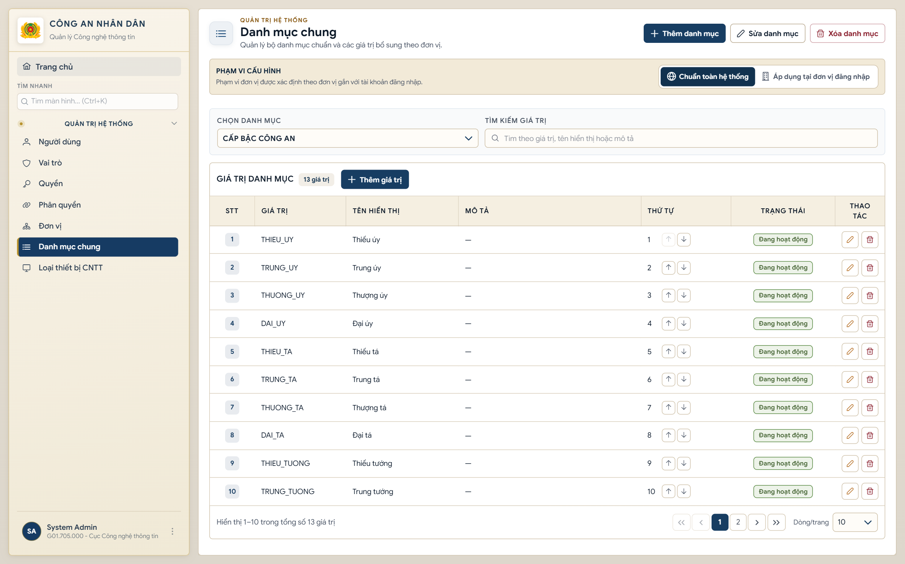
Chuẩn toàn hệ thống và phạm vi áp dụng tại đơn vị; danh sách giá trị theo thứ tự và trạng thái.

Hình 13 Loại thiết bị CNTT
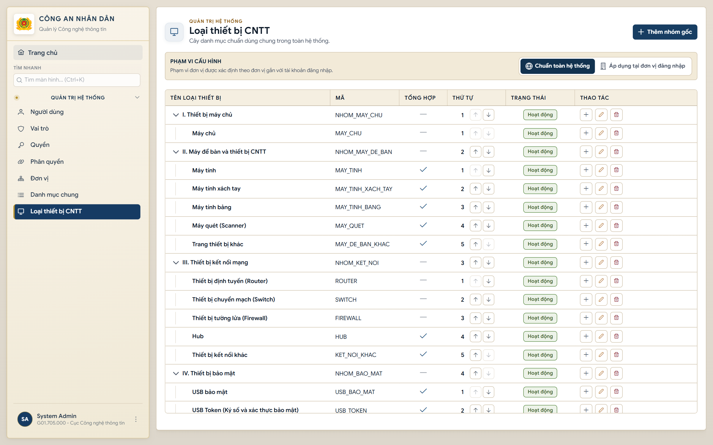
Cây nhóm và loại thiết bị, mã và thuộc tính tổng hợp để xác định cách nhập.

Hình 14 Nhân lực CNTT
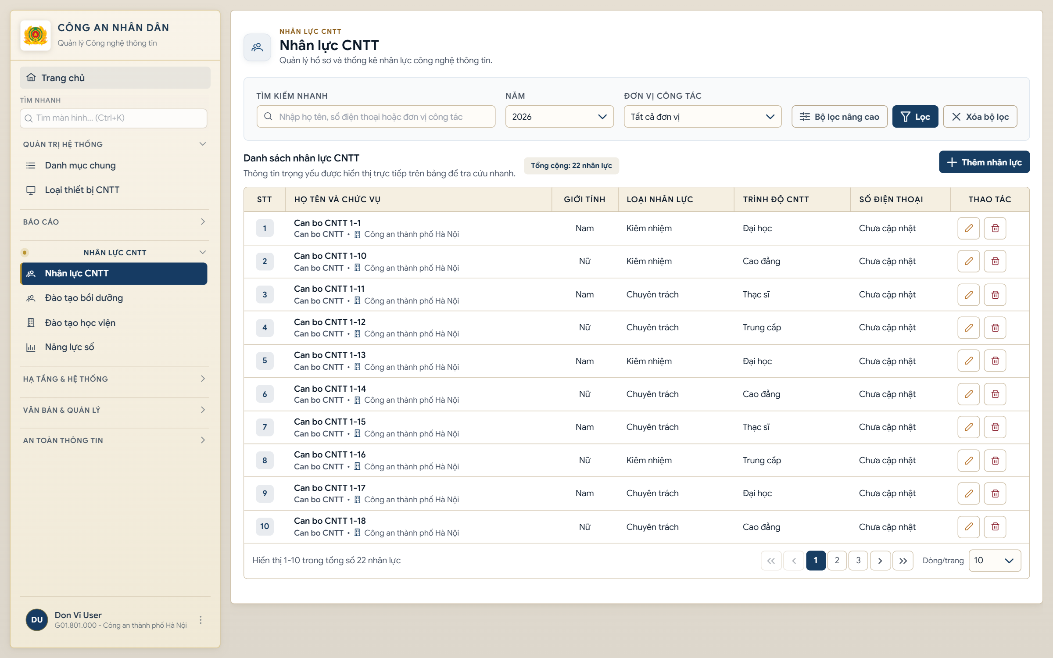
Danh sách hồ sơ với tìm kiếm, năm, đơn vị công tác, lọc nâng cao và phân trang.

Hình 15 Biểu mẫu nhân lực CNTT
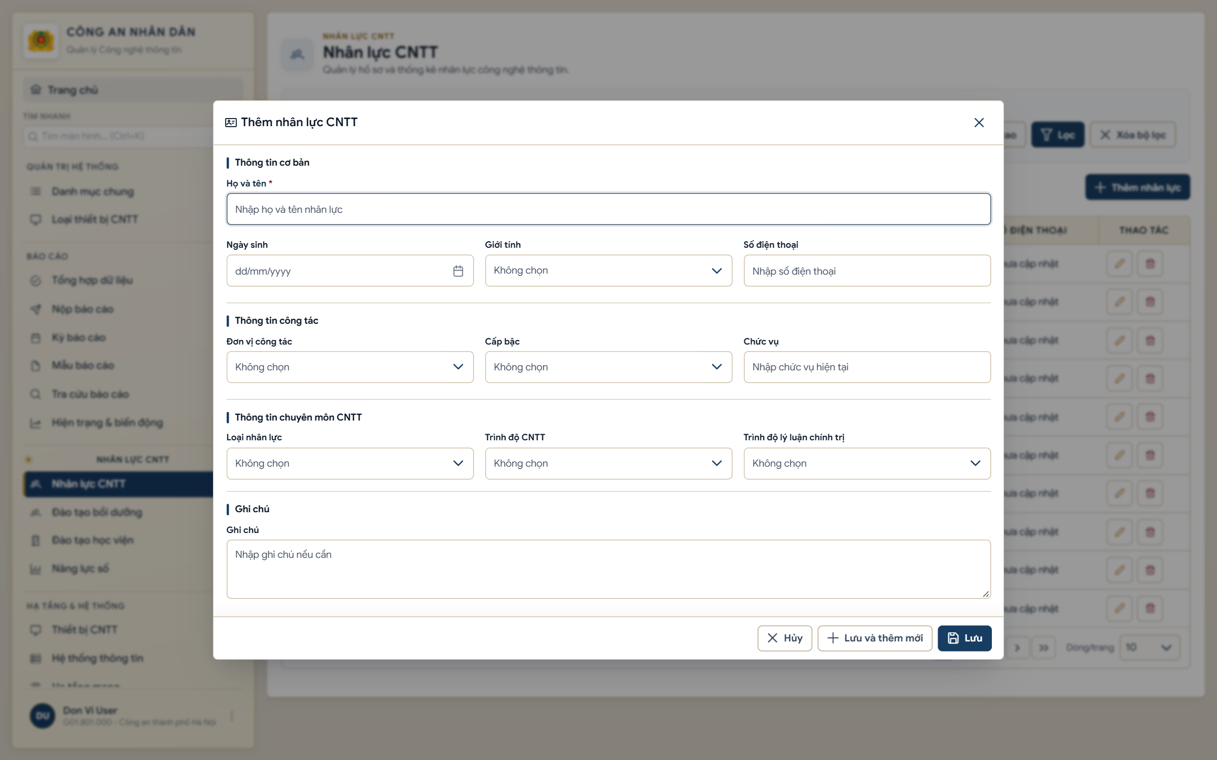
Thông tin cơ bản, công tác và chuyên môn; có Lưu, Lưu và thêm mới, Hủy. Ảnh được mở để xem, chưa lưu hồ sơ.

Hình 16 Đào tạo bồi dưỡng
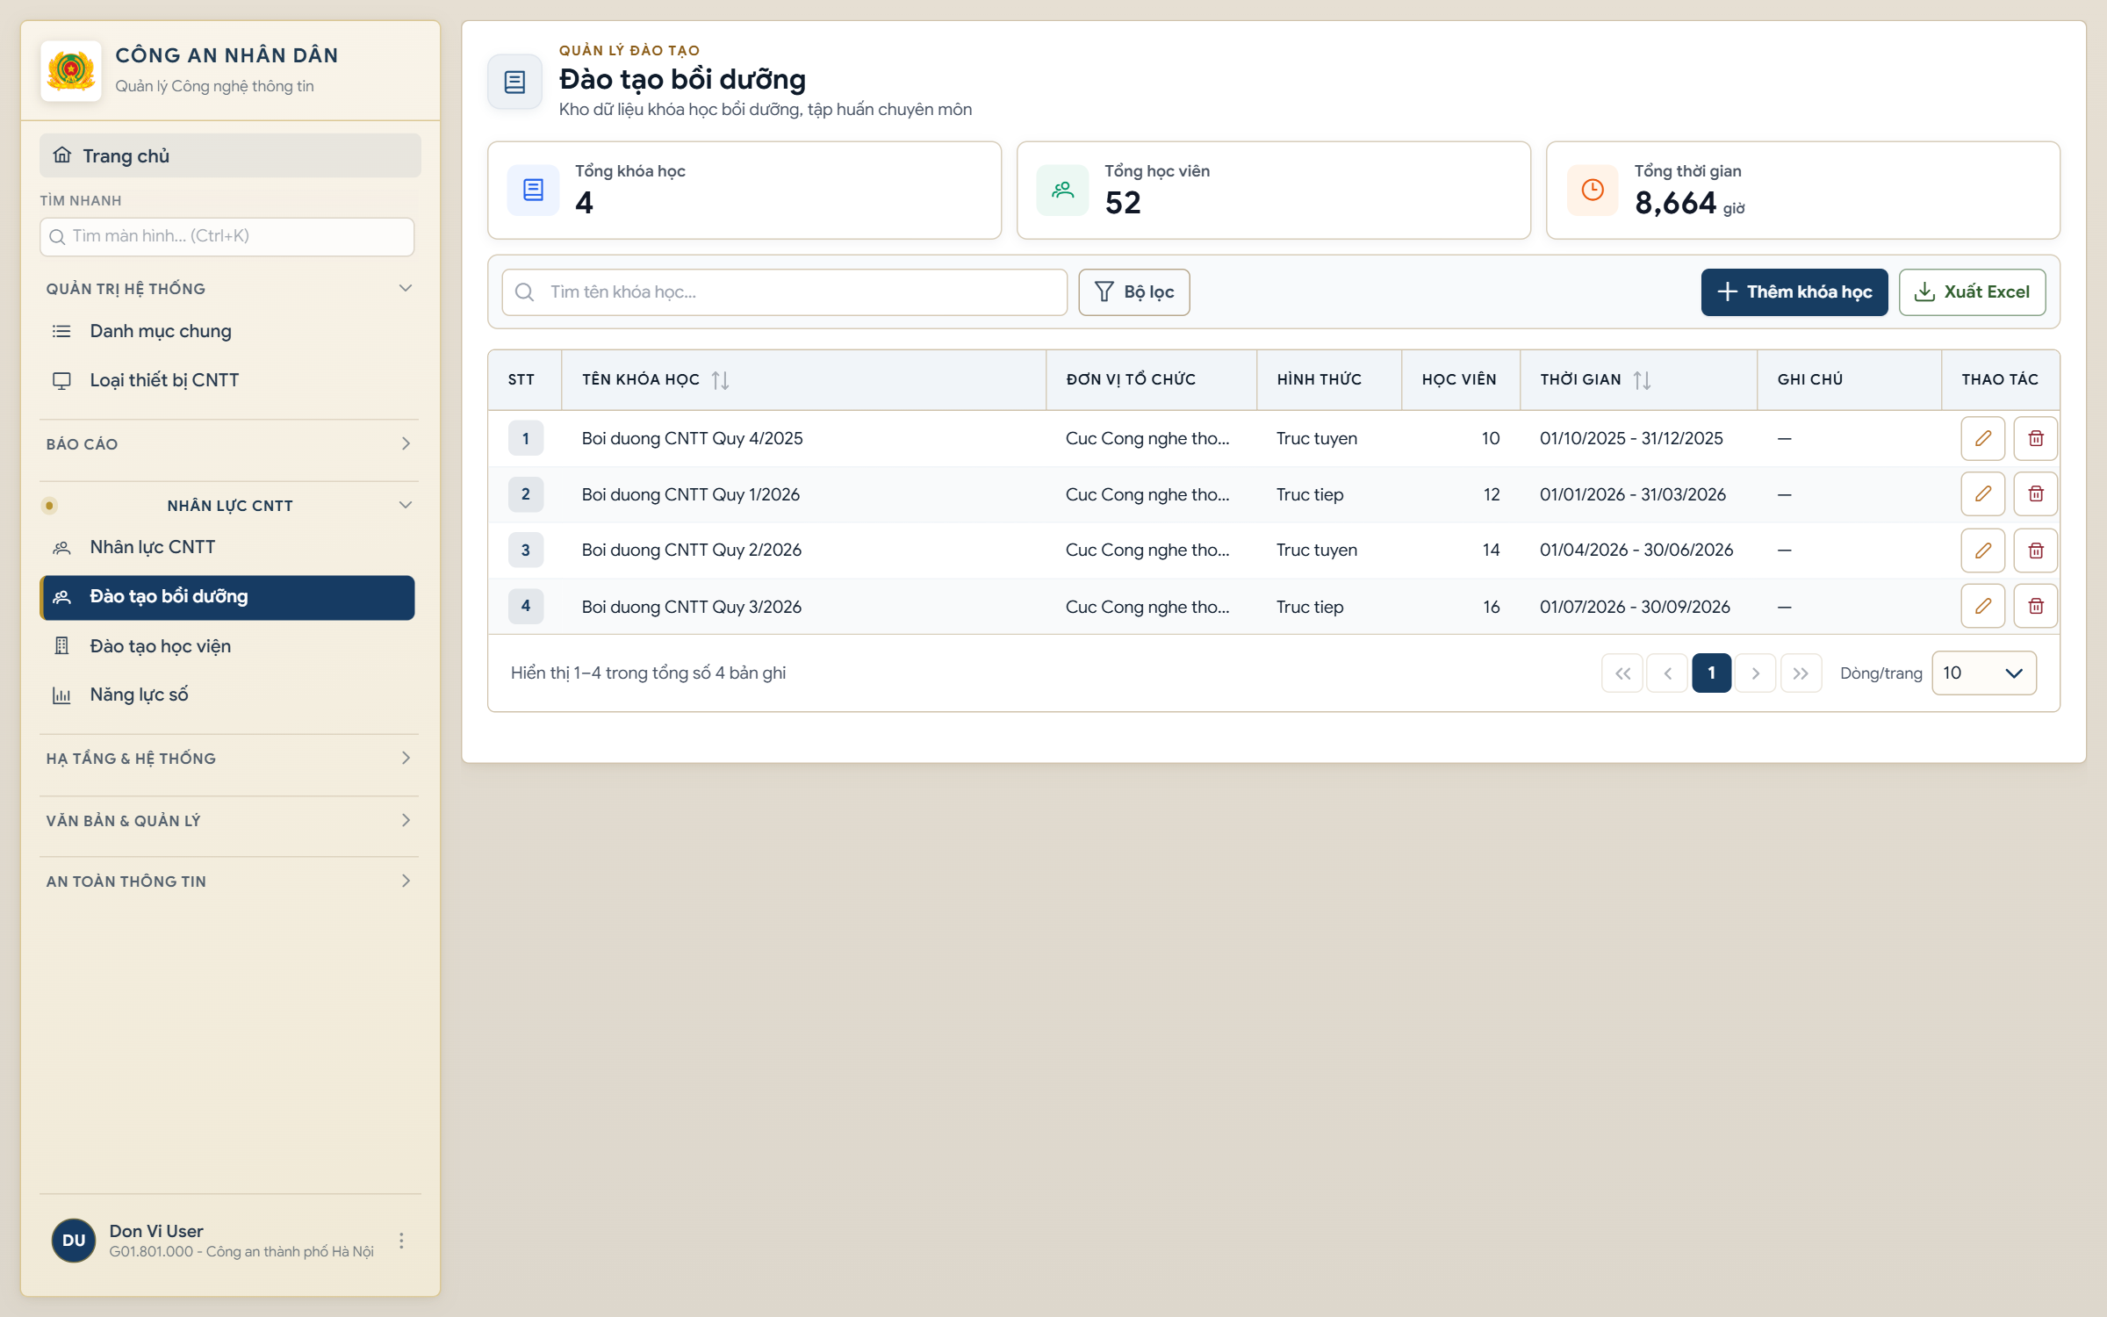
Danh sách khóa học, hình thức, học viên, thời gian và thao tác Xuất Excel. Luồng xuất chưa được kiểm tra trong lần rà soát.

Hình 17 Đào tạo học viên
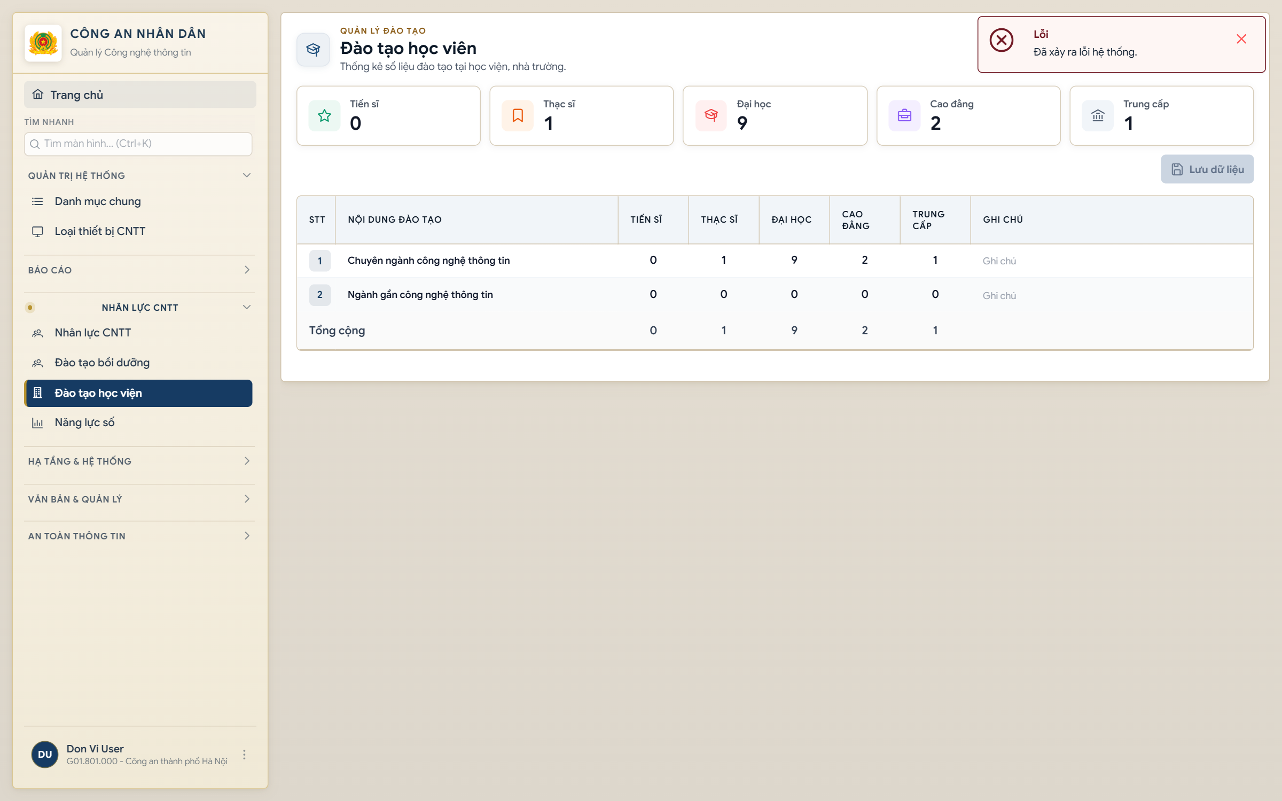
Bảng thống kê theo chuyên ngành và bậc đào tạo. Ảnh ghi nhận cả thông báo lỗi tải trong phiên rà soát.

Hình 18 Năng lực số
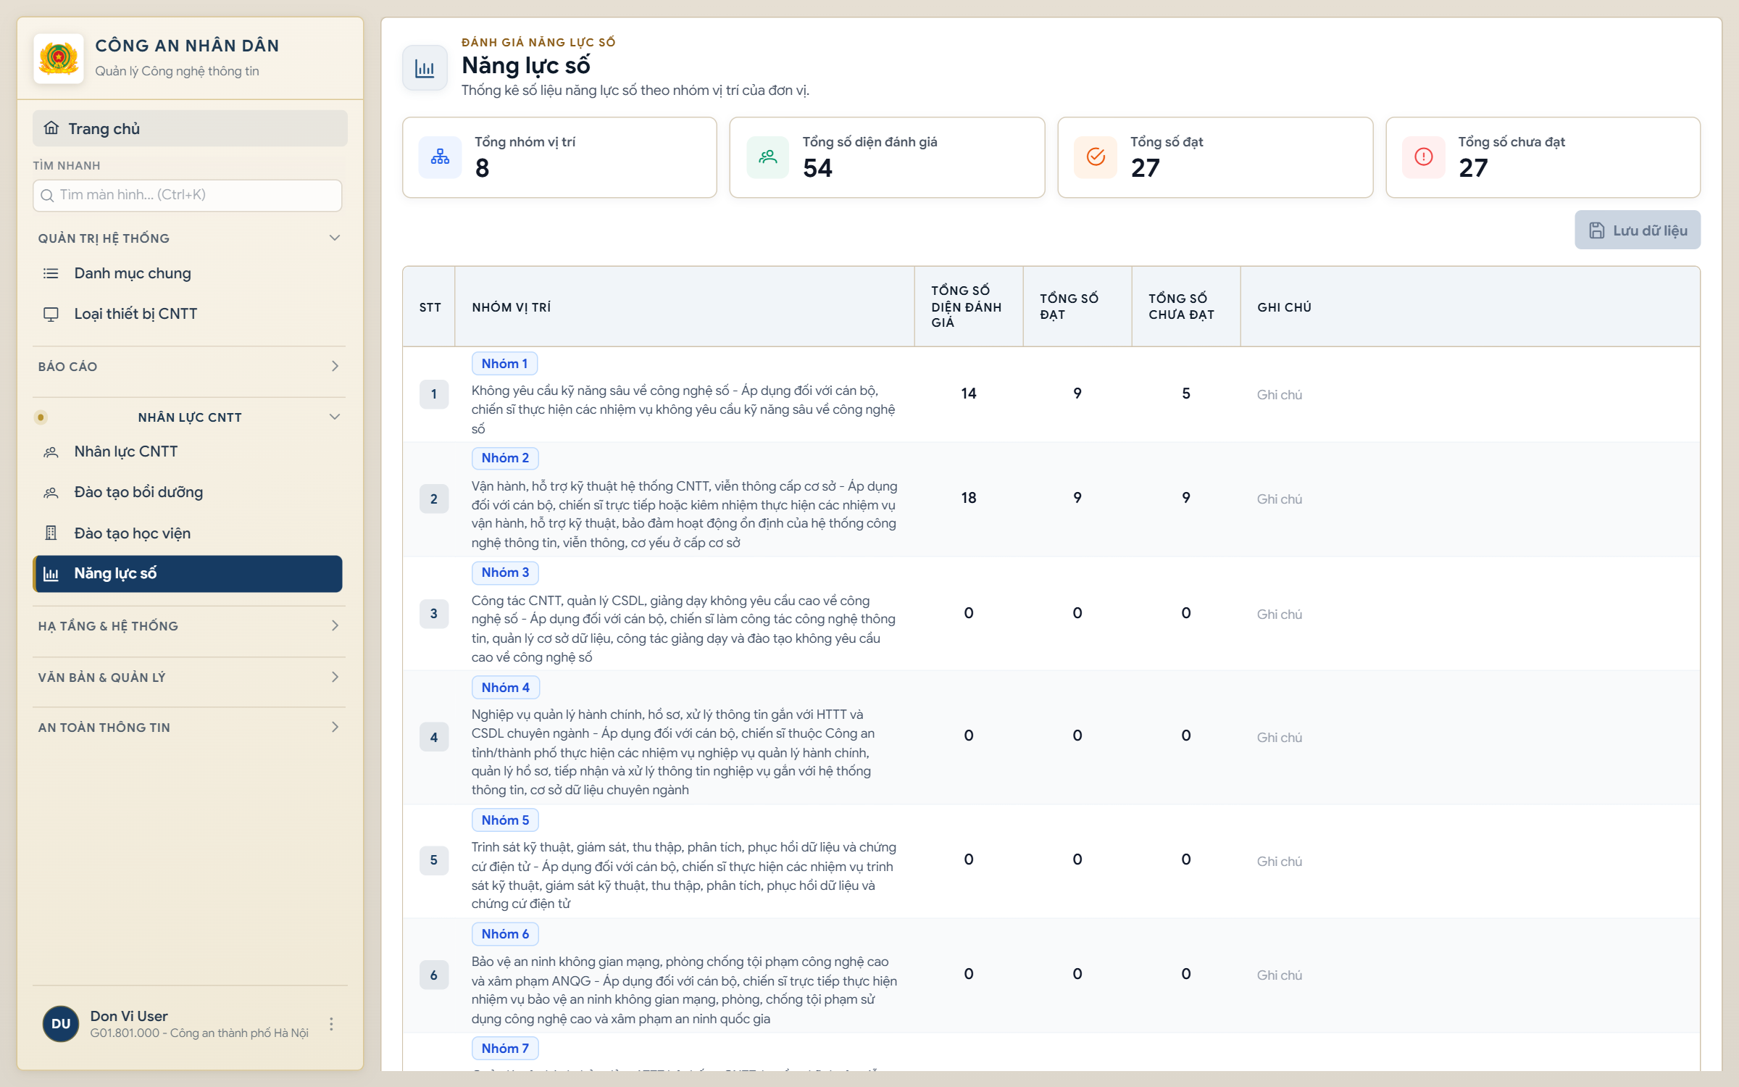
Ma trận 8 nhóm vị trí, diện đánh giá, đạt, chưa đạt và ghi chú.

Hình 19 Trang thiết bị CNTT
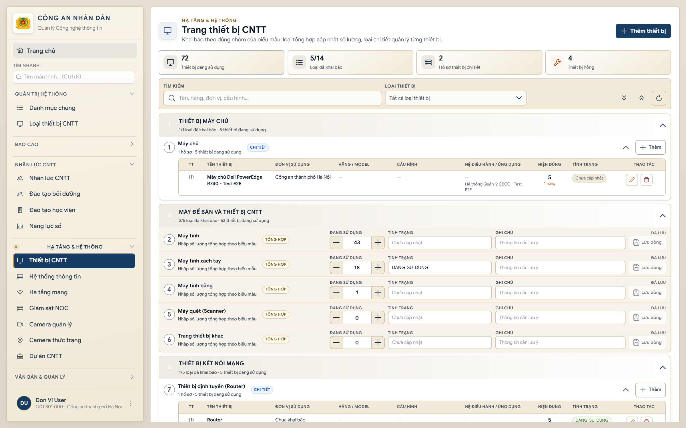
Các nhóm thiết bị và hai cách khai báo: dòng số lượng tổng hợp và hồ sơ chi tiết. Nội dung dài được cuộn trong ứng dụng.

Hình 20 Biểu mẫu thiết bị chi tiết
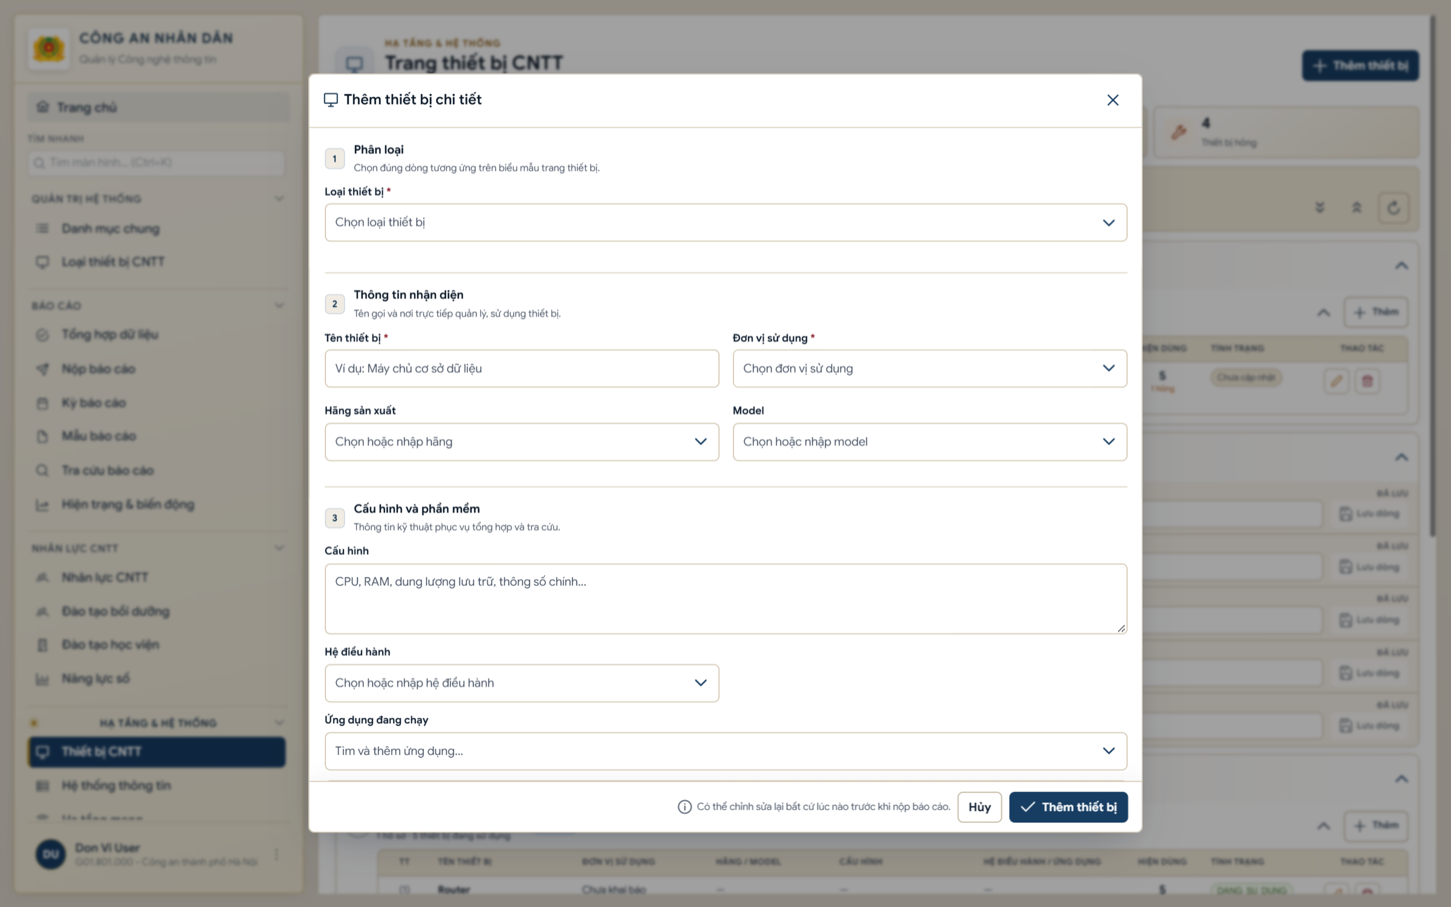
Phân loại, nhận diện, cấu hình, phần mềm, số lượng và tình trạng; chưa thực hiện lưu.

Hình 21 PM và CSDL dùng chung
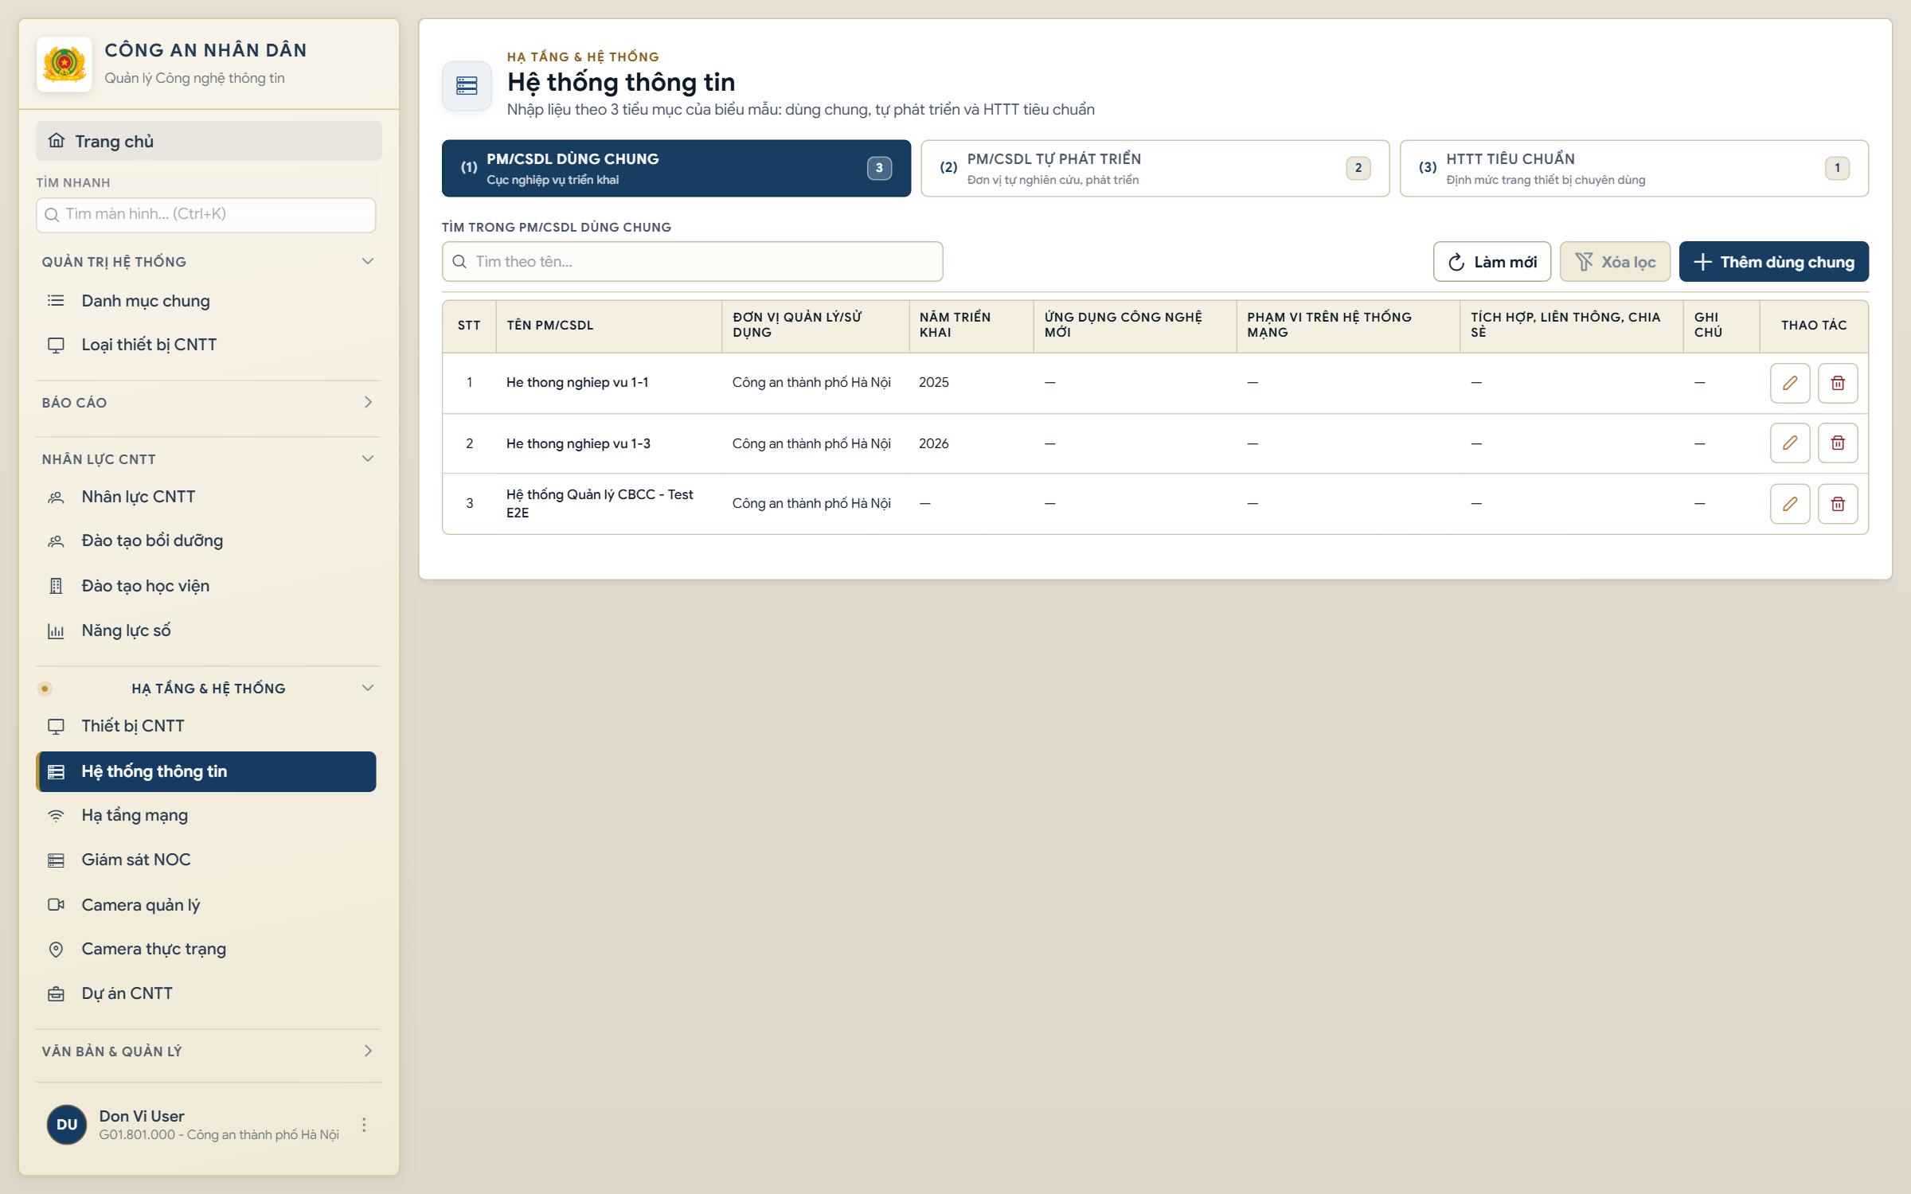
Tiểu mục phần mềm, cơ sở dữ liệu dùng chung với đơn vị sử dụng, năm, công nghệ, phạm vi mạng và liên thông.

Hình 22 PM và CSDL tự phát triển
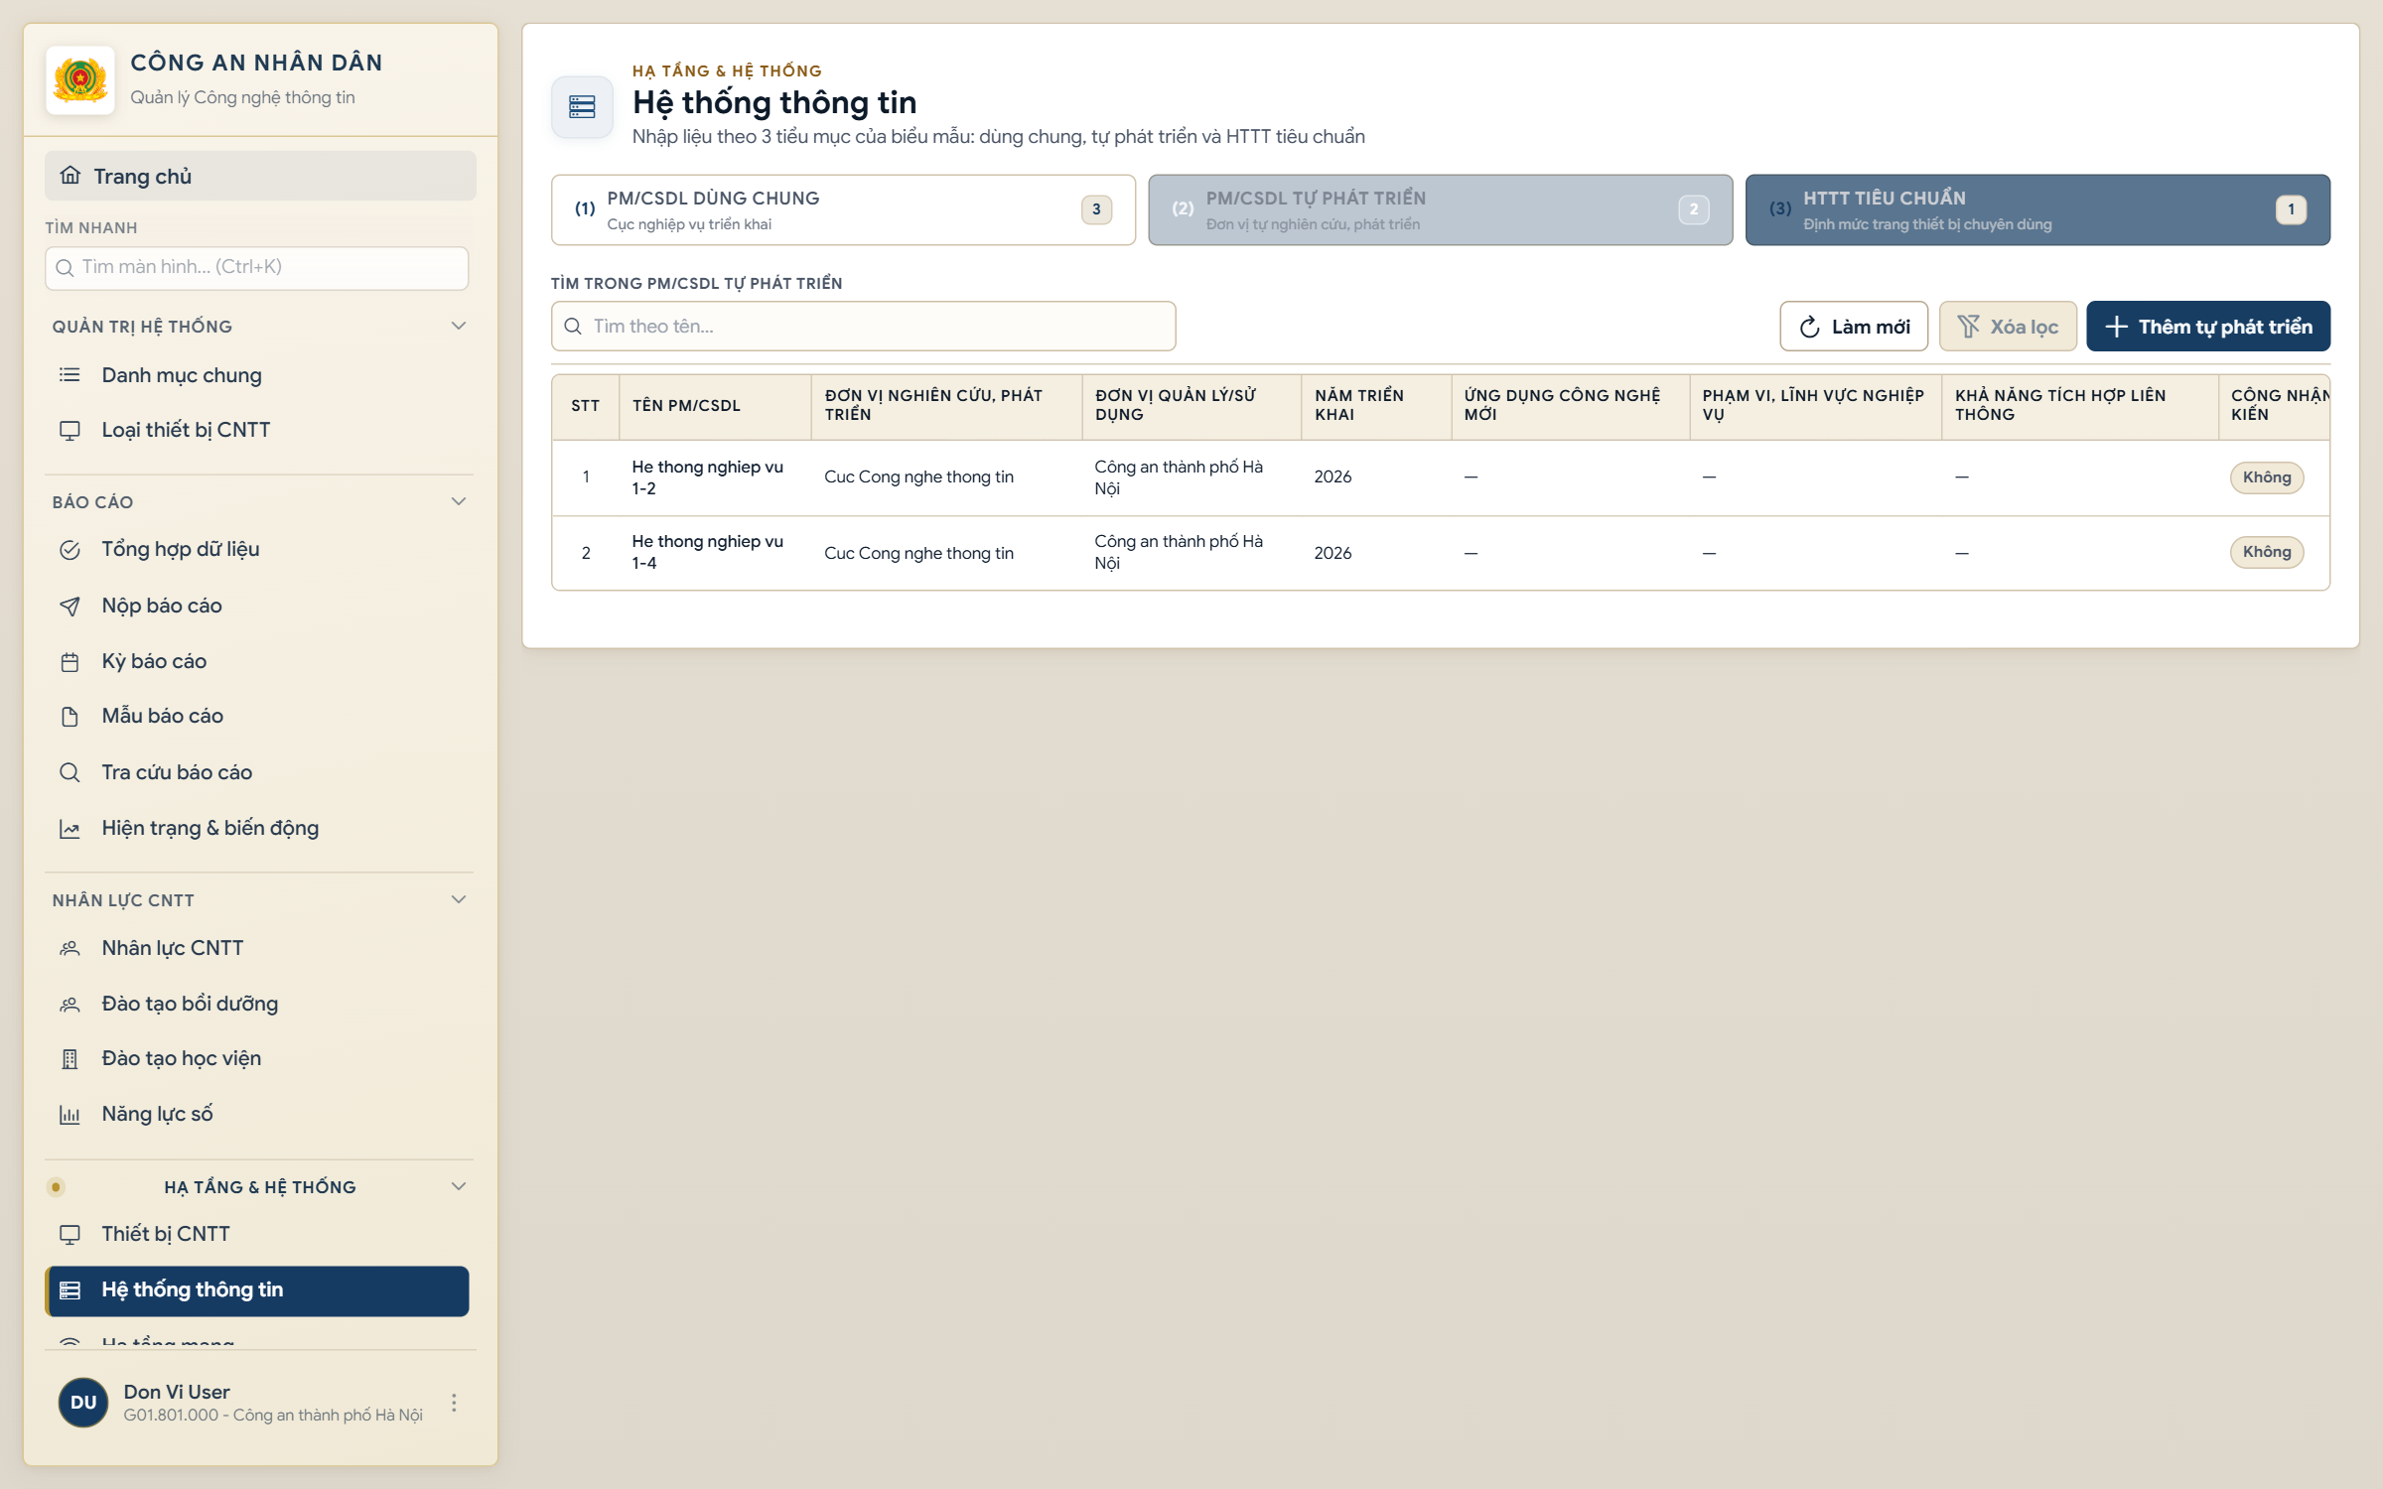
Tiểu mục tự phát triển có thông tin đơn vị nghiên cứu, phát triển và phạm vi triển khai.

Hình 23 HTTT tiêu chuẩn
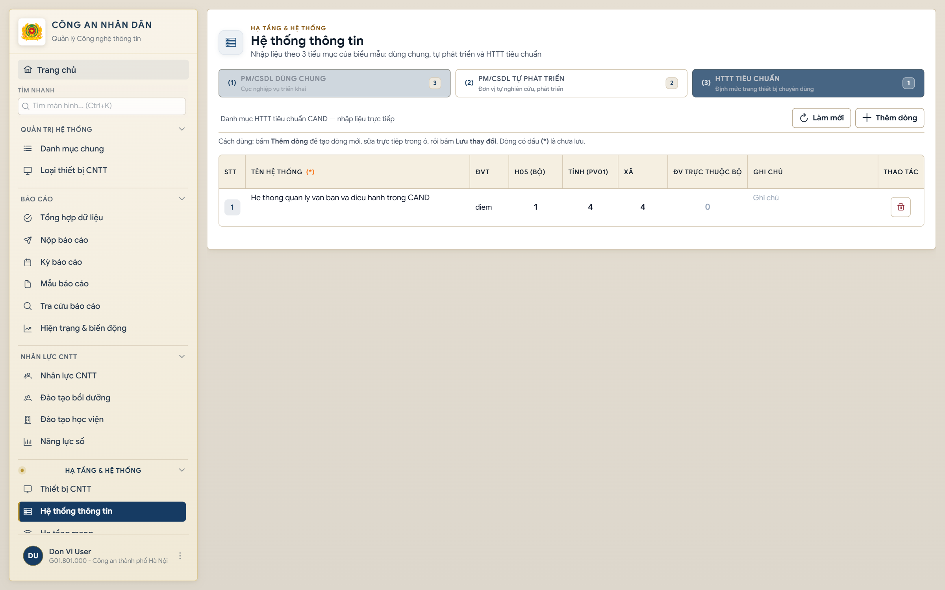
Bảng nhập trực tiếp theo loại hệ thống, đơn vị tính và các cấp triển khai.

Hình 24 Hạ tầng mạng
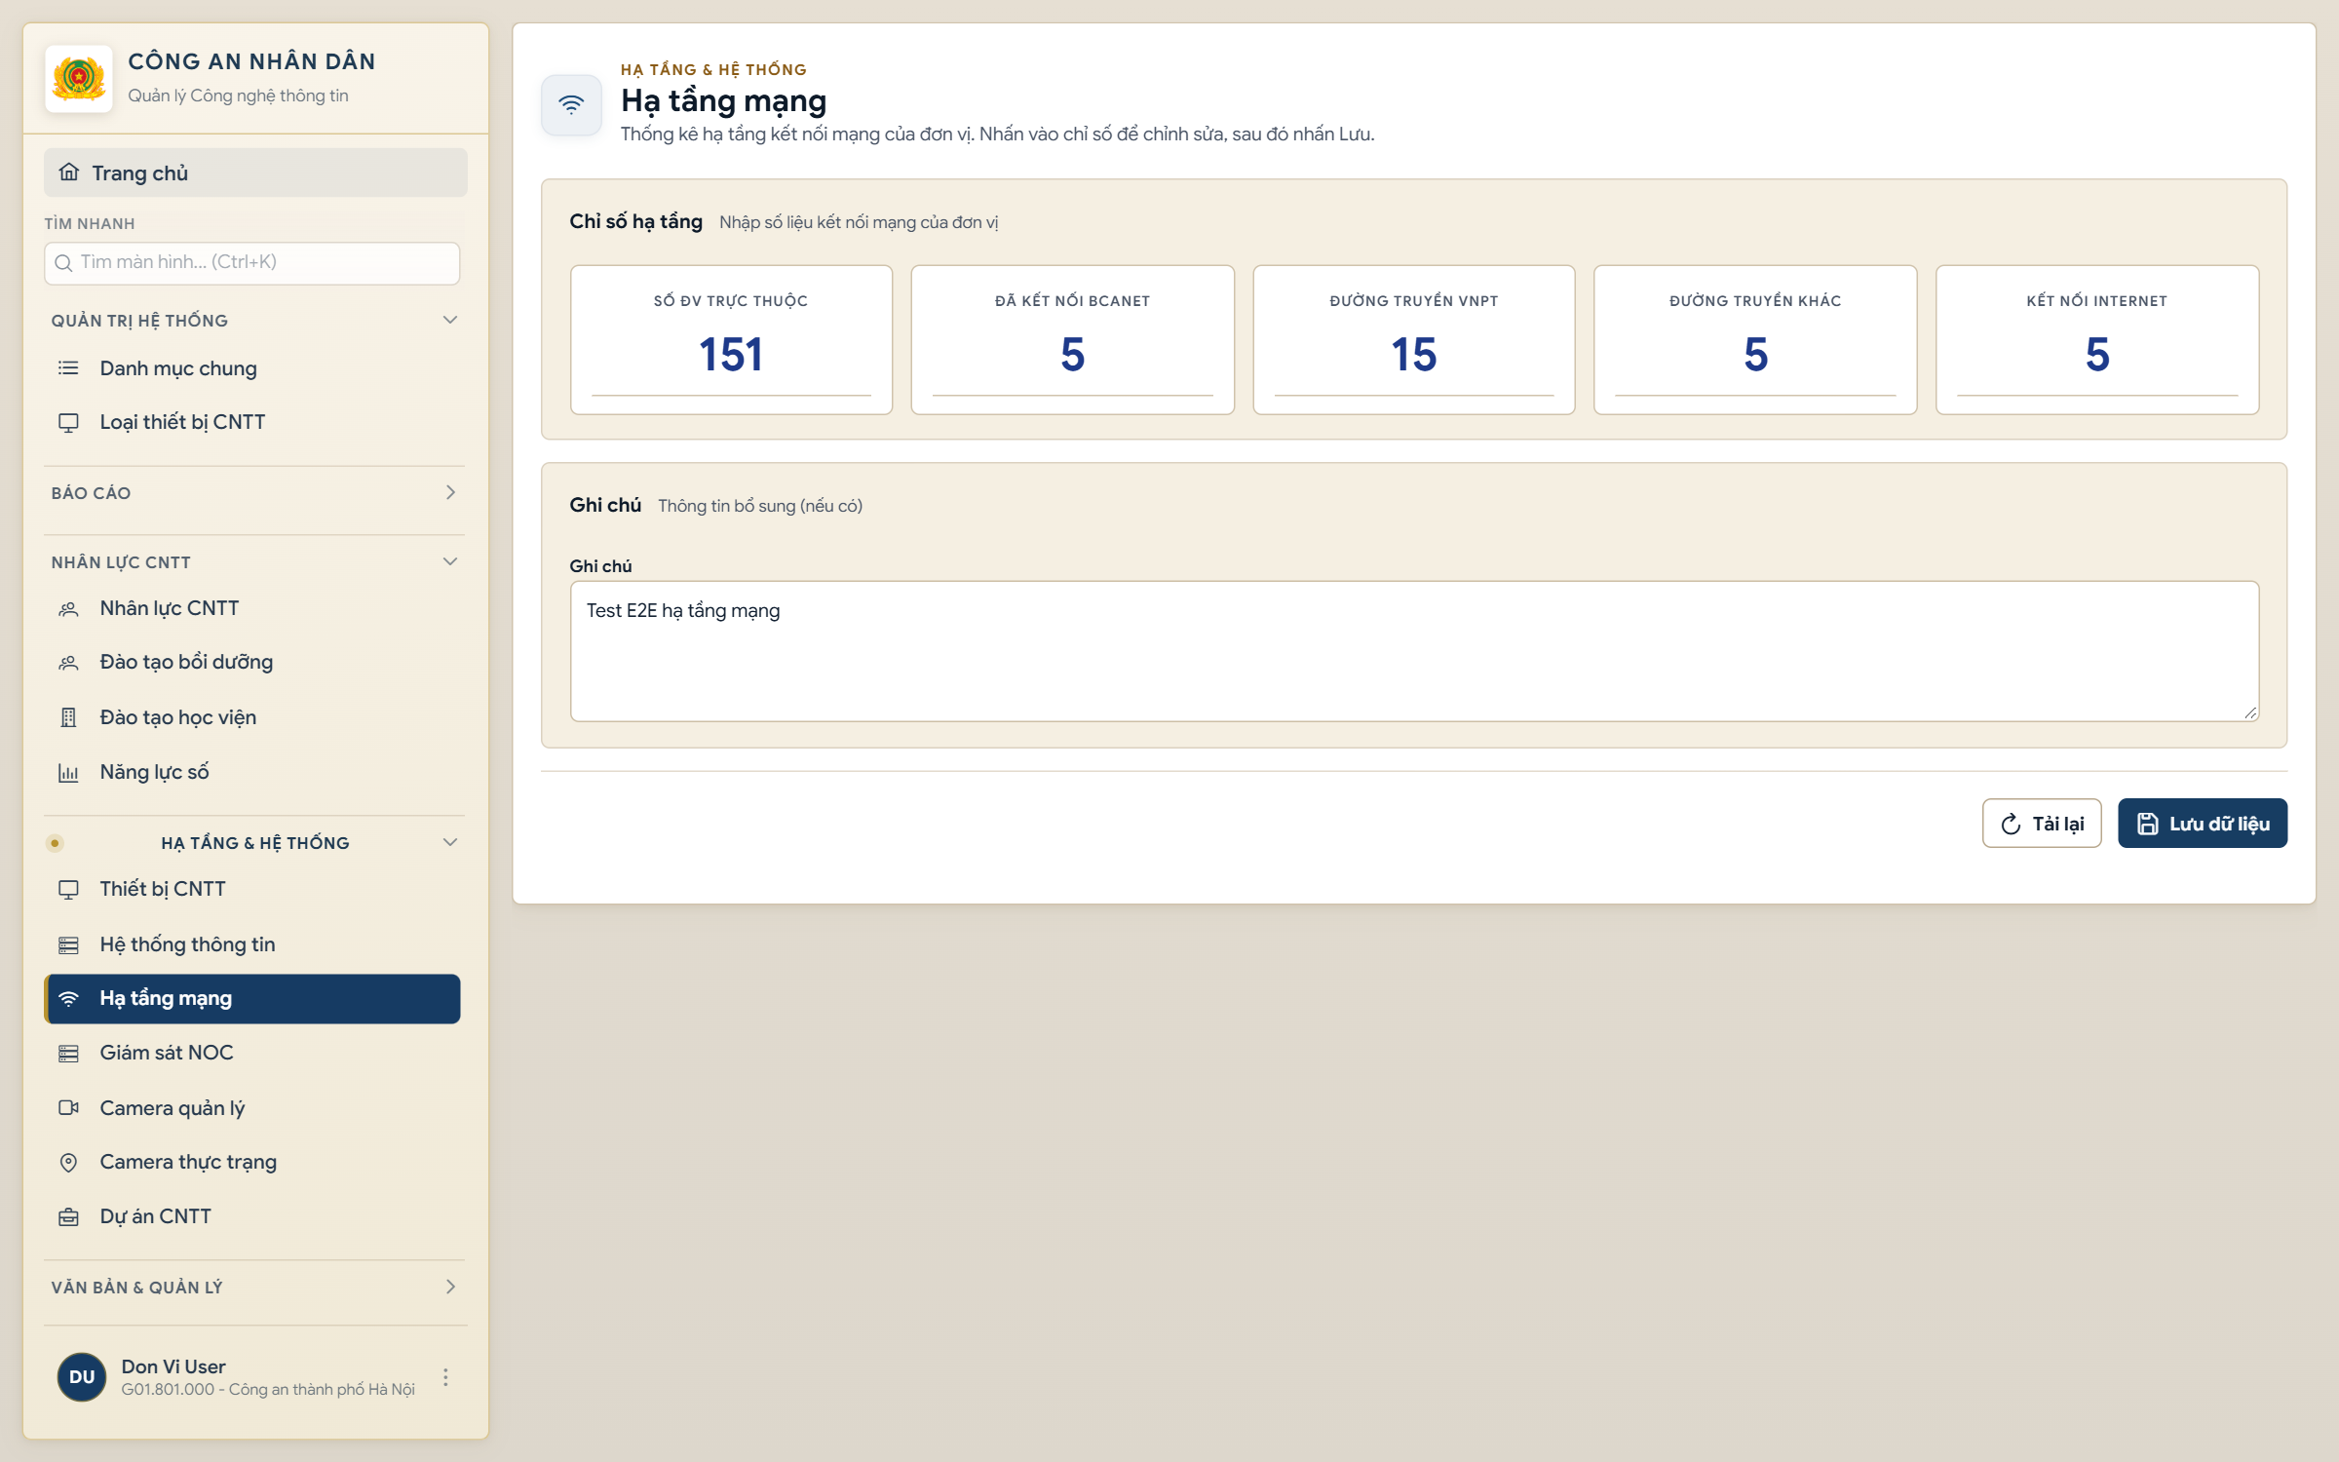
Bộ chỉ số kết nối tổng hợp gồm BCANet, VNPT, đường truyền khác và Internet.

Hình 25 Giám sát NOC
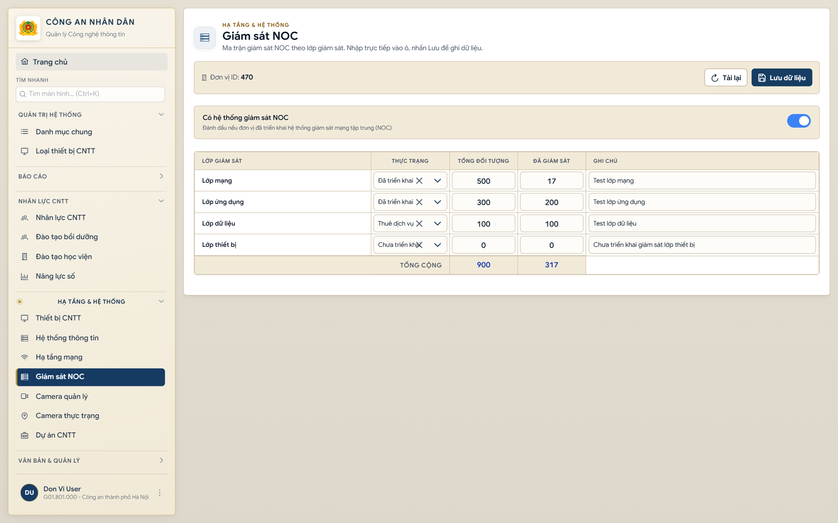
Ma trận lớp giám sát, thực trạng, tổng đối tượng và đã giám sát; đây là màn khai báo thống kê.

Hình 26 Camera quản lý
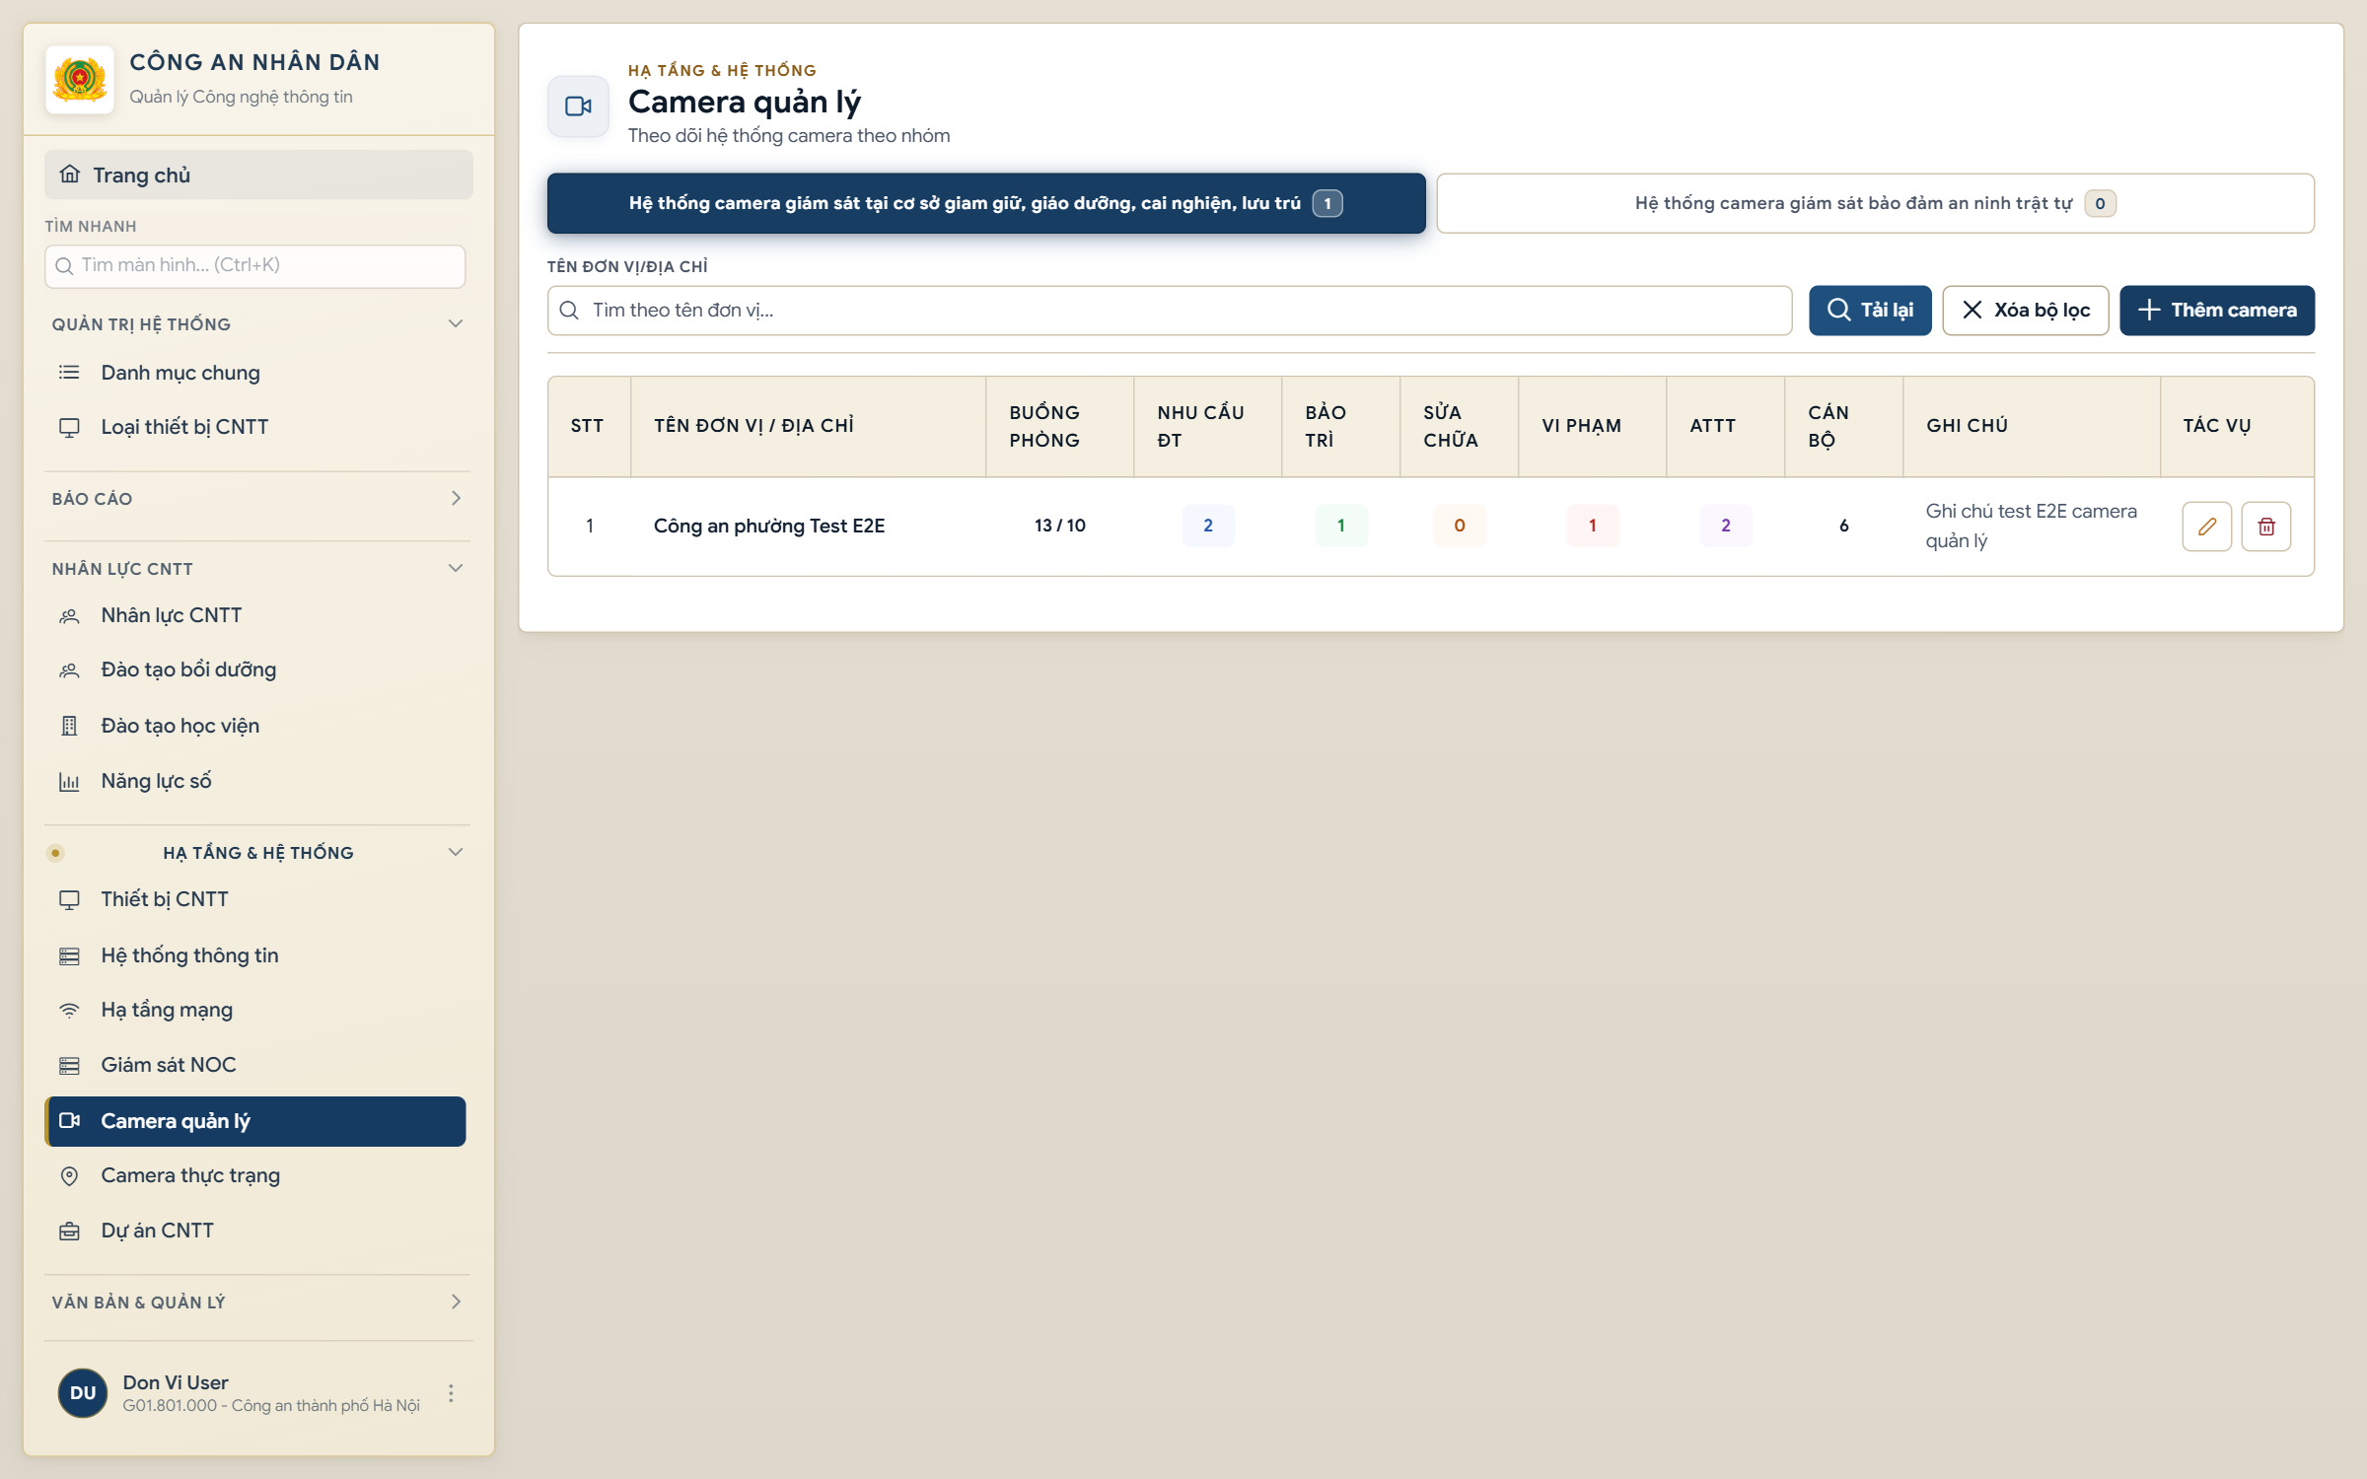
Phân nhóm camera và số liệu quản lý, bảo trì, sửa chữa, ATTT, cán bộ.

Hình 27 Camera thực trạng
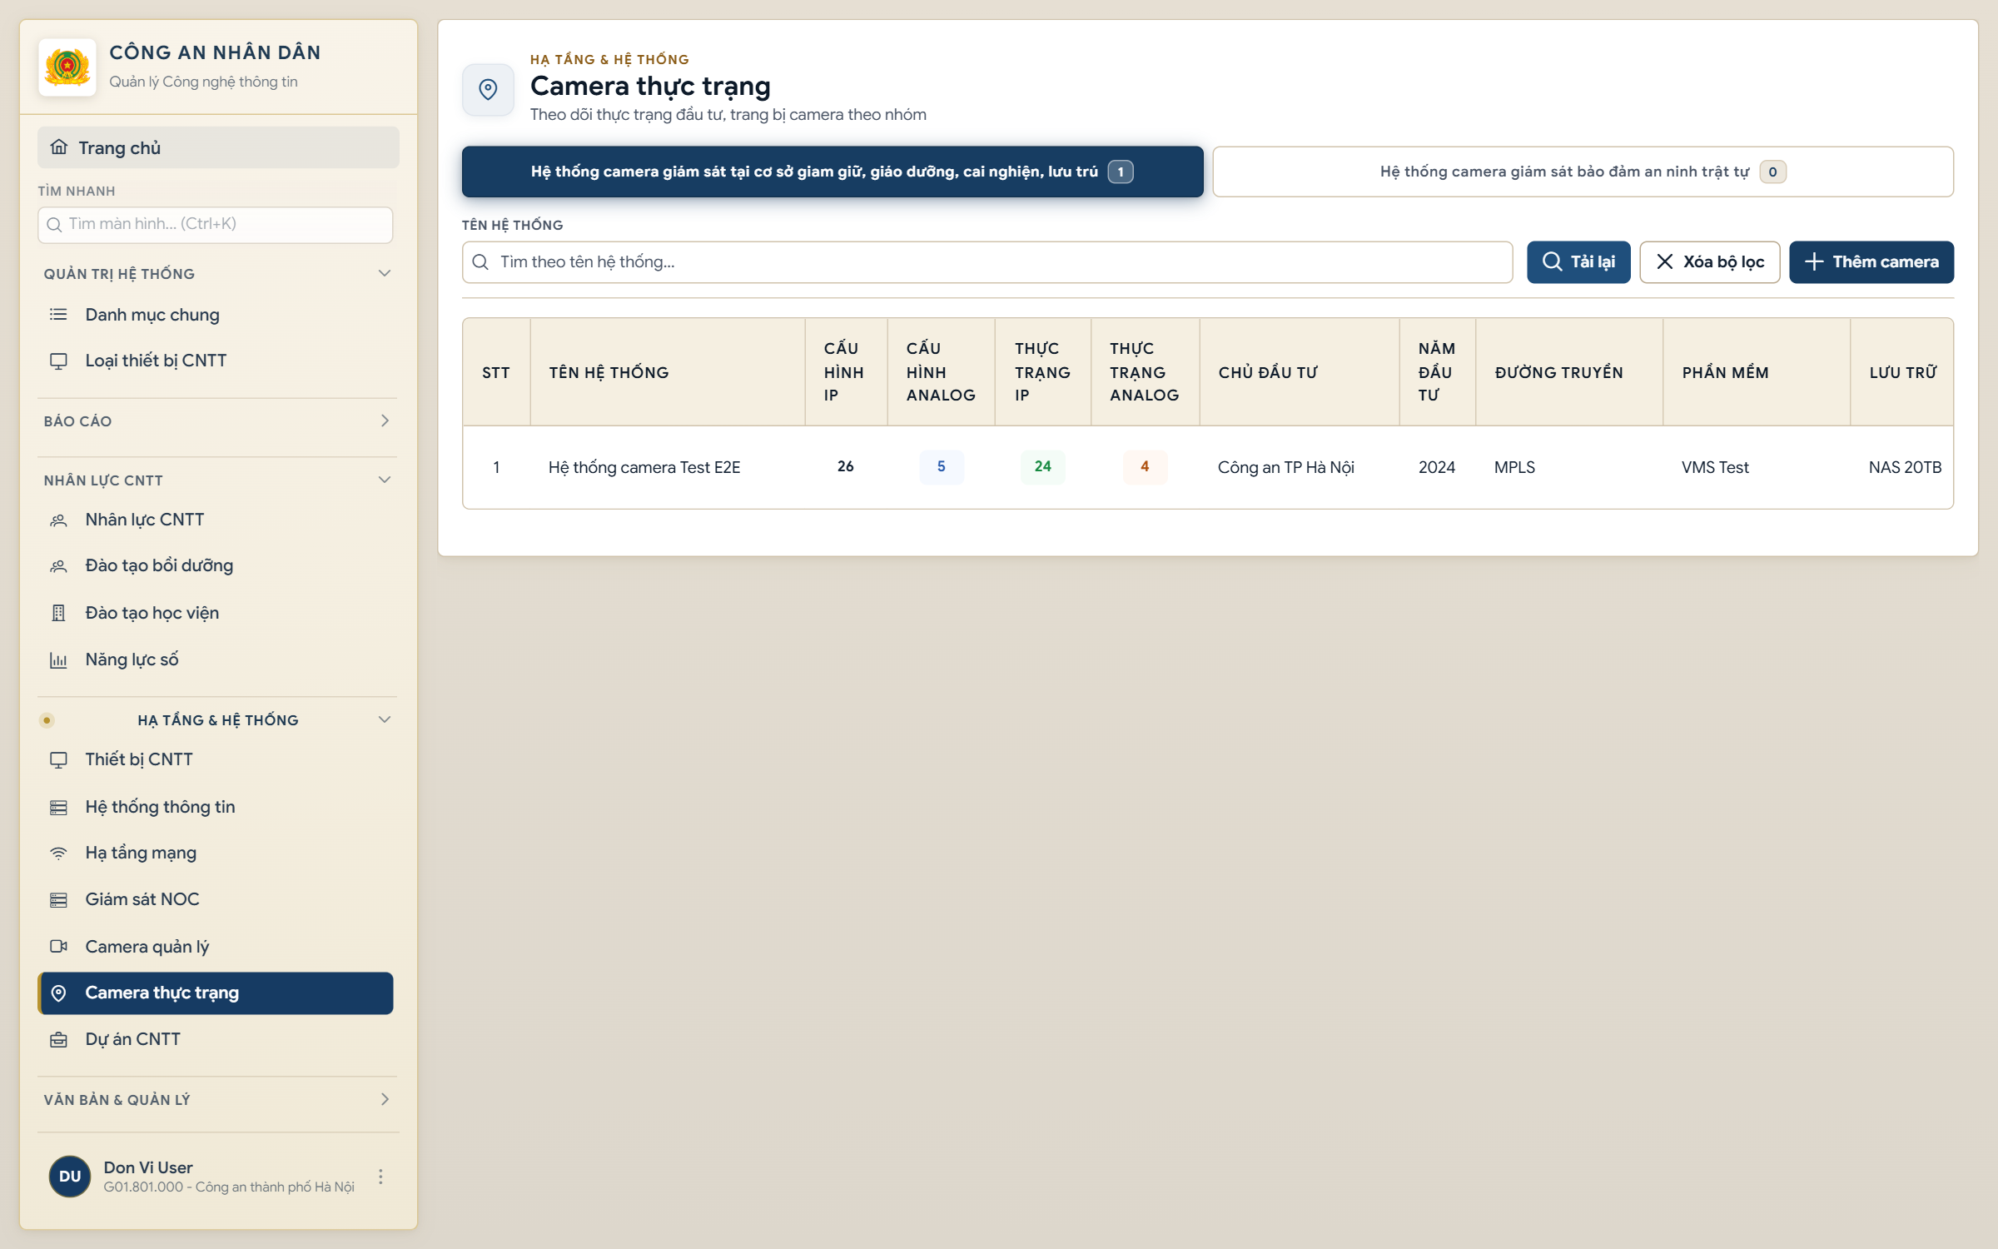
Cấu hình và thực trạng IP, analog; chủ đầu tư, năm, đường truyền, phần mềm và lưu trữ.

Hình 28 Dự án đầu tư CNTT
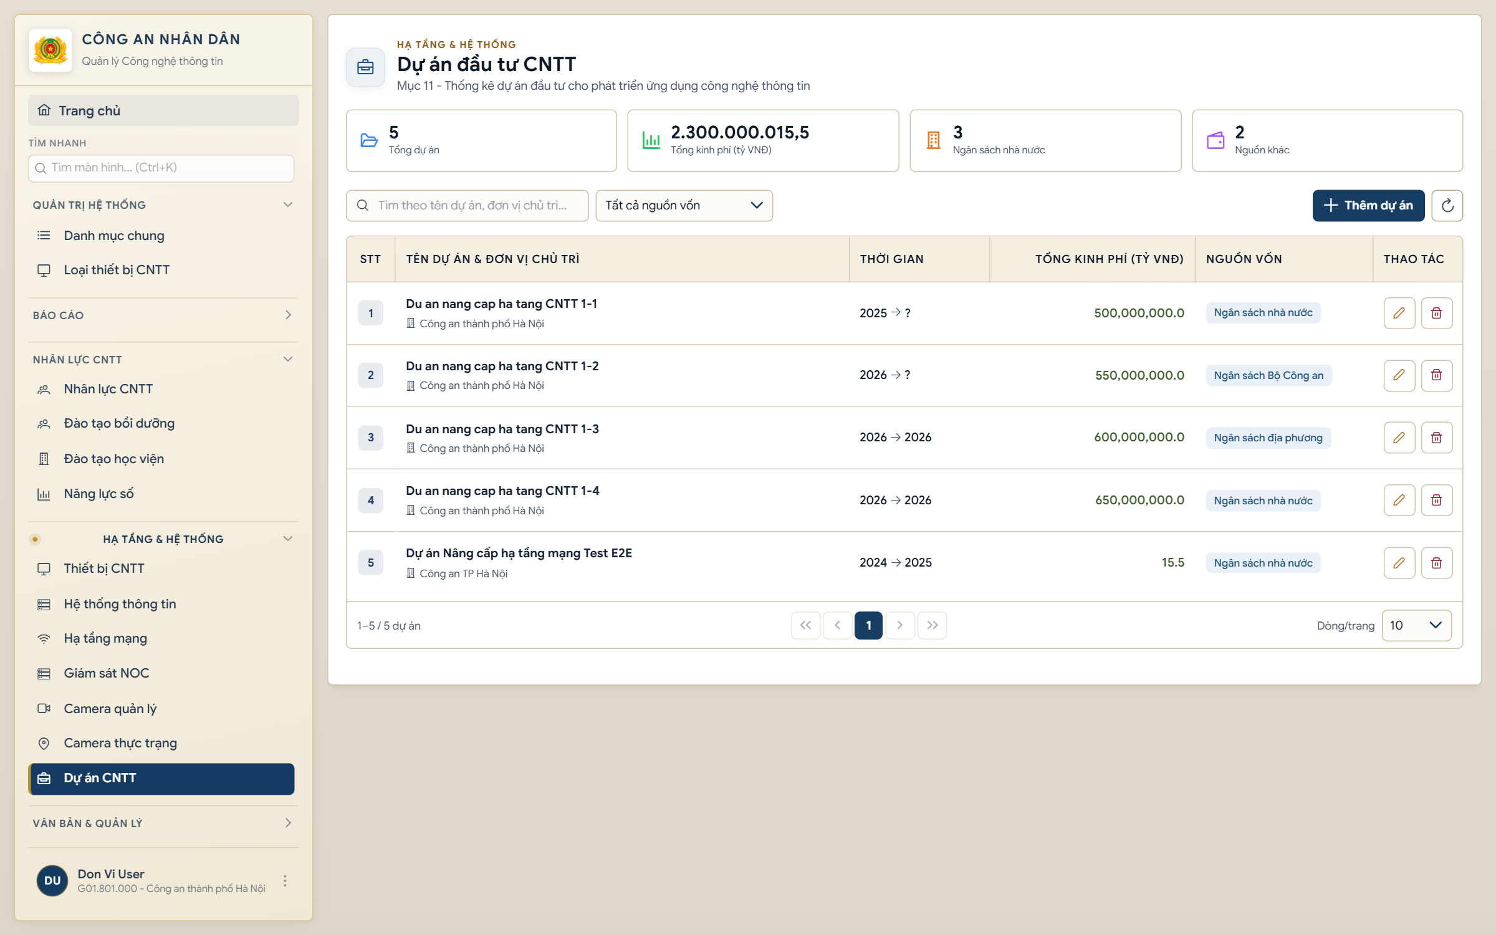
Dự án, thời gian, kinh phí và nguồn vốn. Giá trị minh họa cần đối chiếu đơn vị đo, không sử dụng làm số liệu chính thức.

Hình 29 Văn bản quy phạm pháp luật
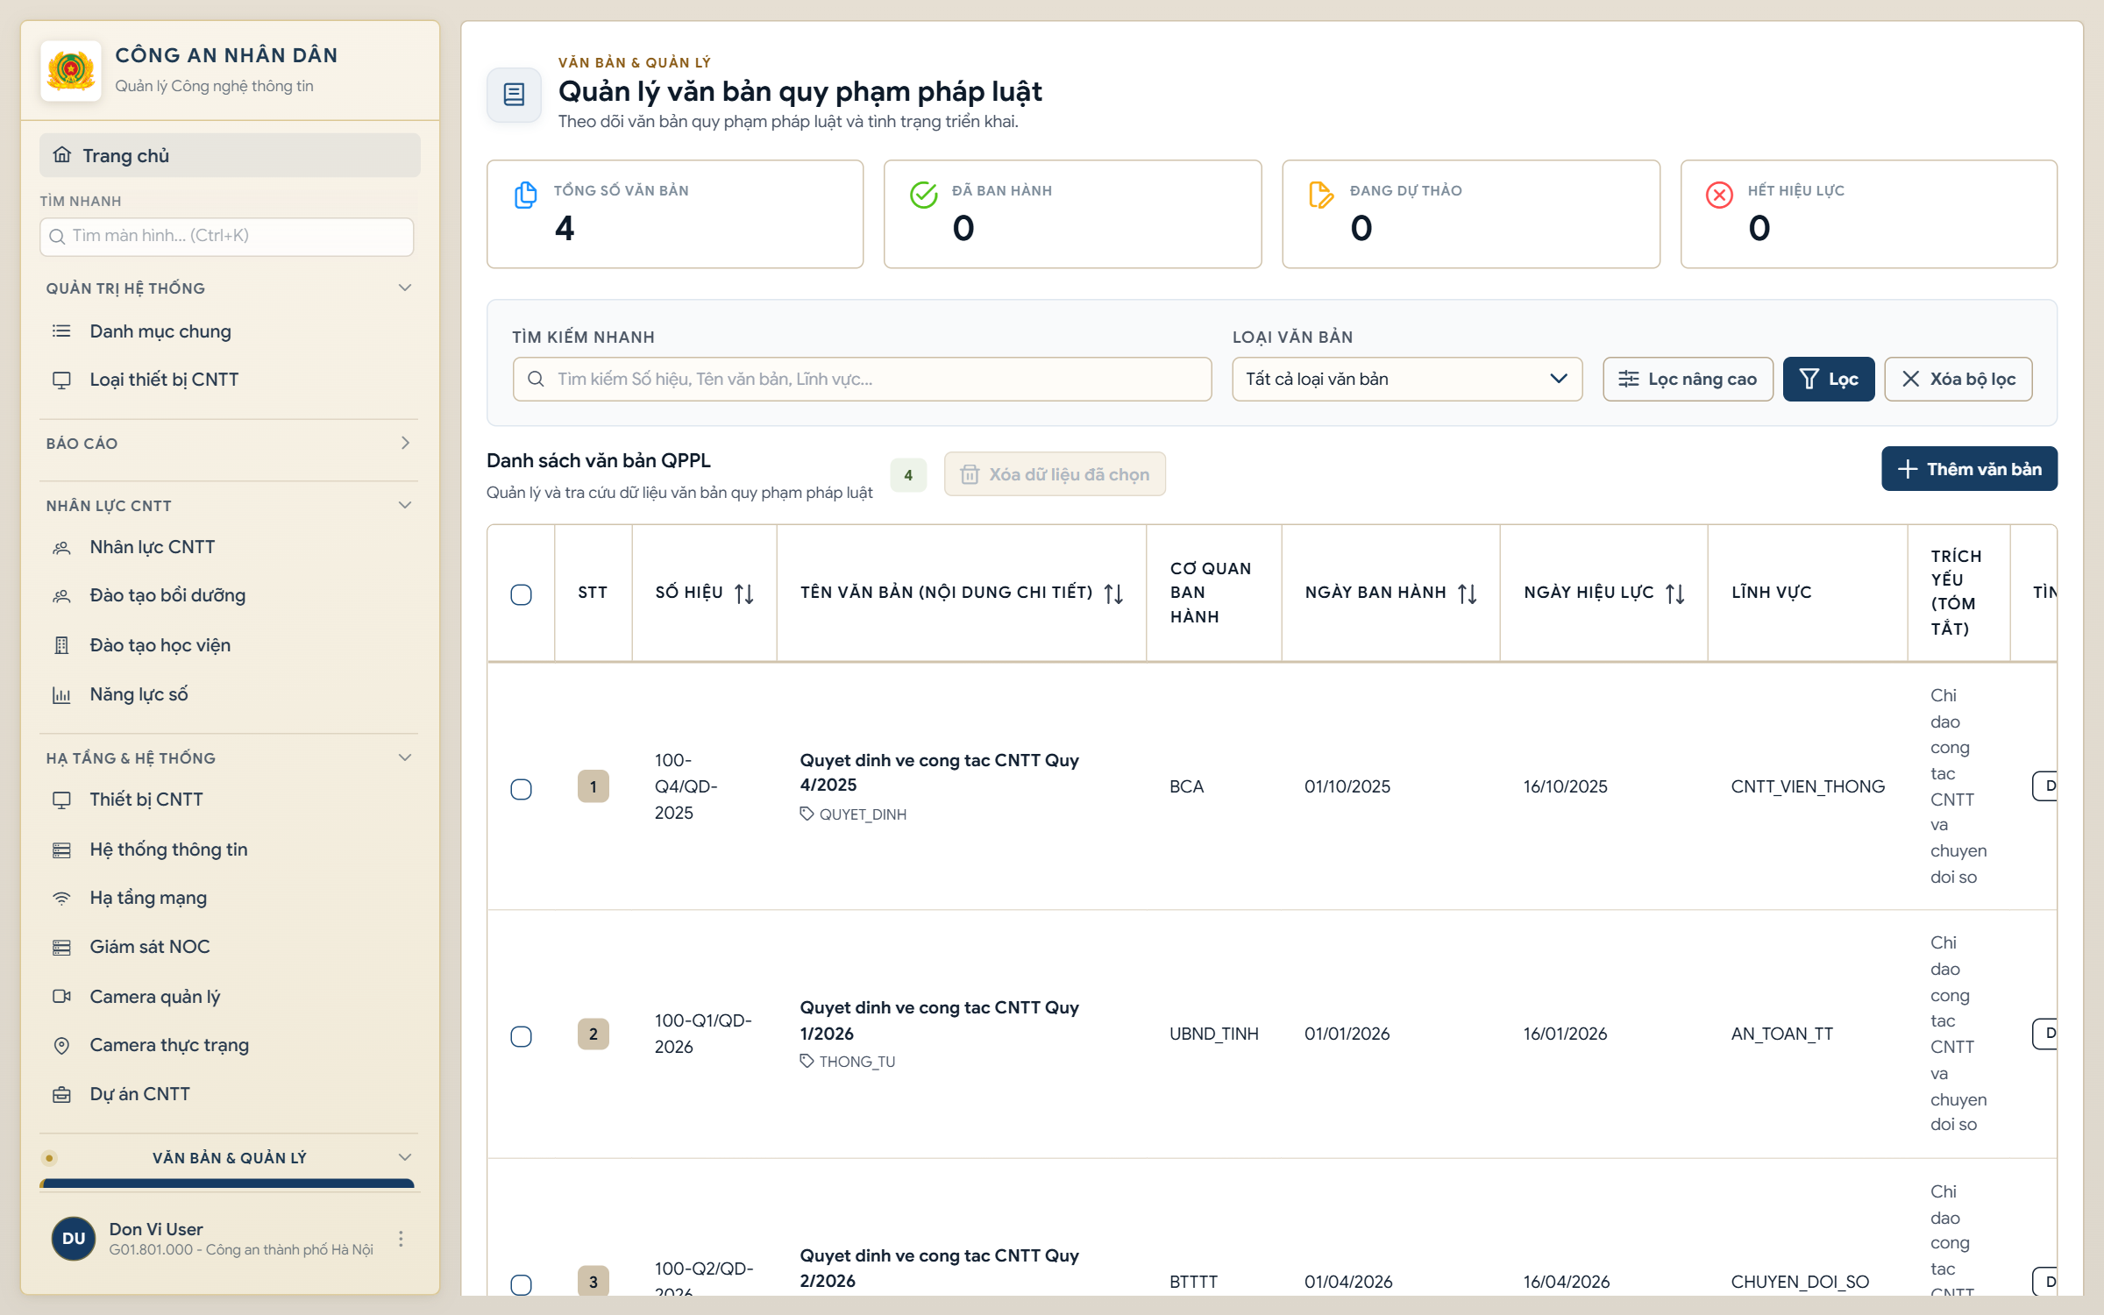
Hồ sơ, tìm kiếm, bộ lọc, tệp và trạng thái. Bảng nhiều cột có cuộn ngang để xem phần còn lại.

Hình 30 Giám sát SOC
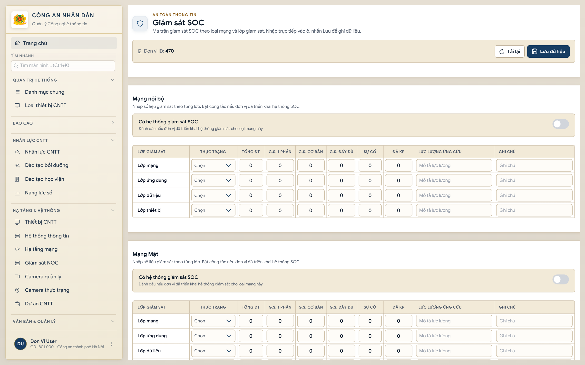
Ma trận theo loại mạng và lớp giám sát, bao phủ, sự cố, khắc phục và lực lượng ứng cứu.

Hình 31 ATTT hệ thống vận hành
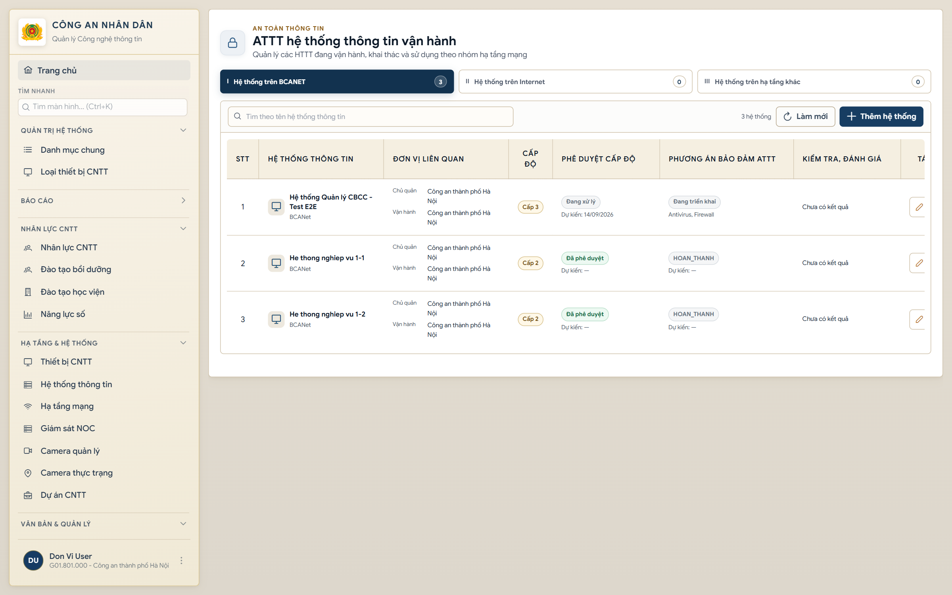
Phân nhóm hạ tầng và thông tin cấp độ, phê duyệt, phương án, kiểm tra, đánh giá.

Hình 32 ATTT HTTT đầu tư
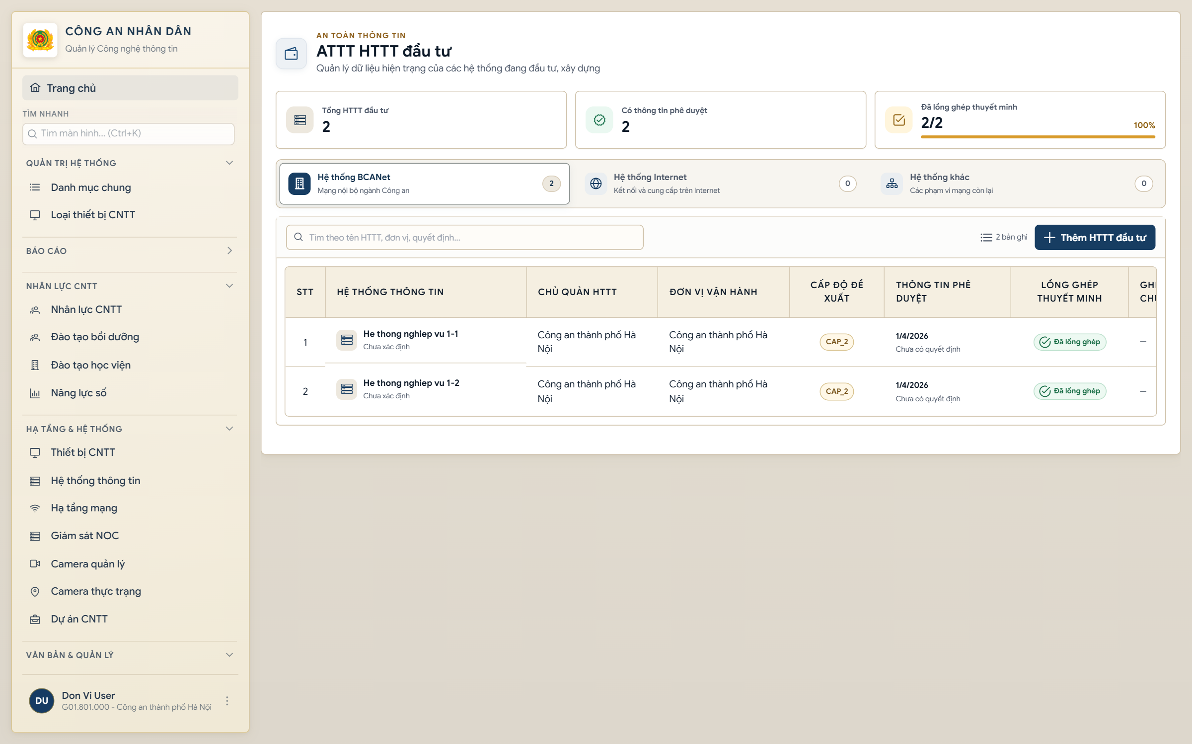
Chủ quản, đơn vị vận hành, cấp độ đề xuất, thông tin phê duyệt và lồng ghép thuyết minh.

Hình 33 Giải pháp ATTT
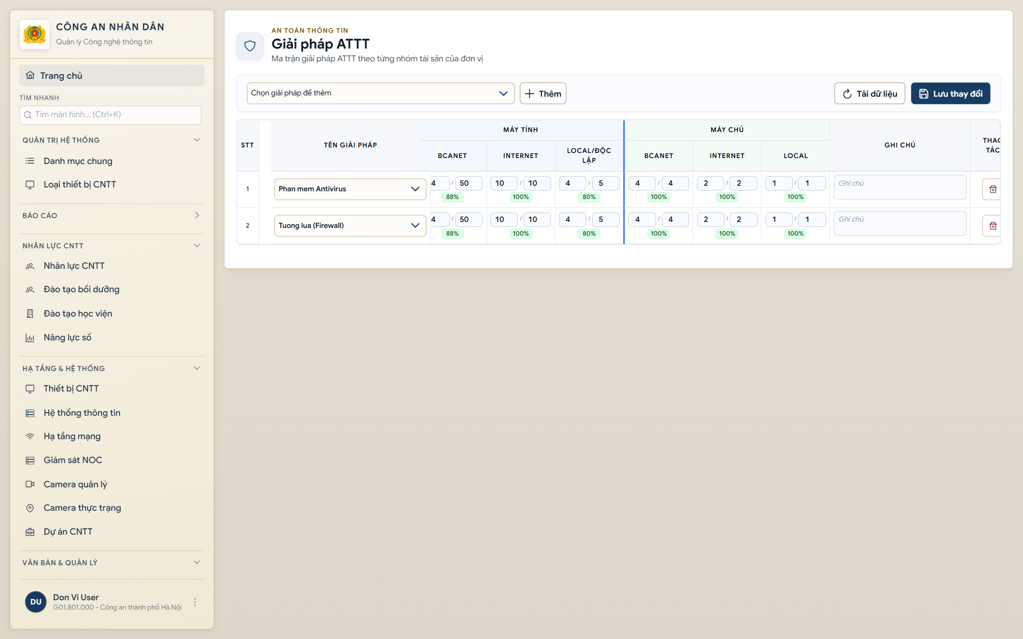
Ma trận bảo vệ máy tính và máy chủ theo phạm vi mạng, thể hiện số lượng và tỷ lệ.

Hình 34 Mẫu báo cáo
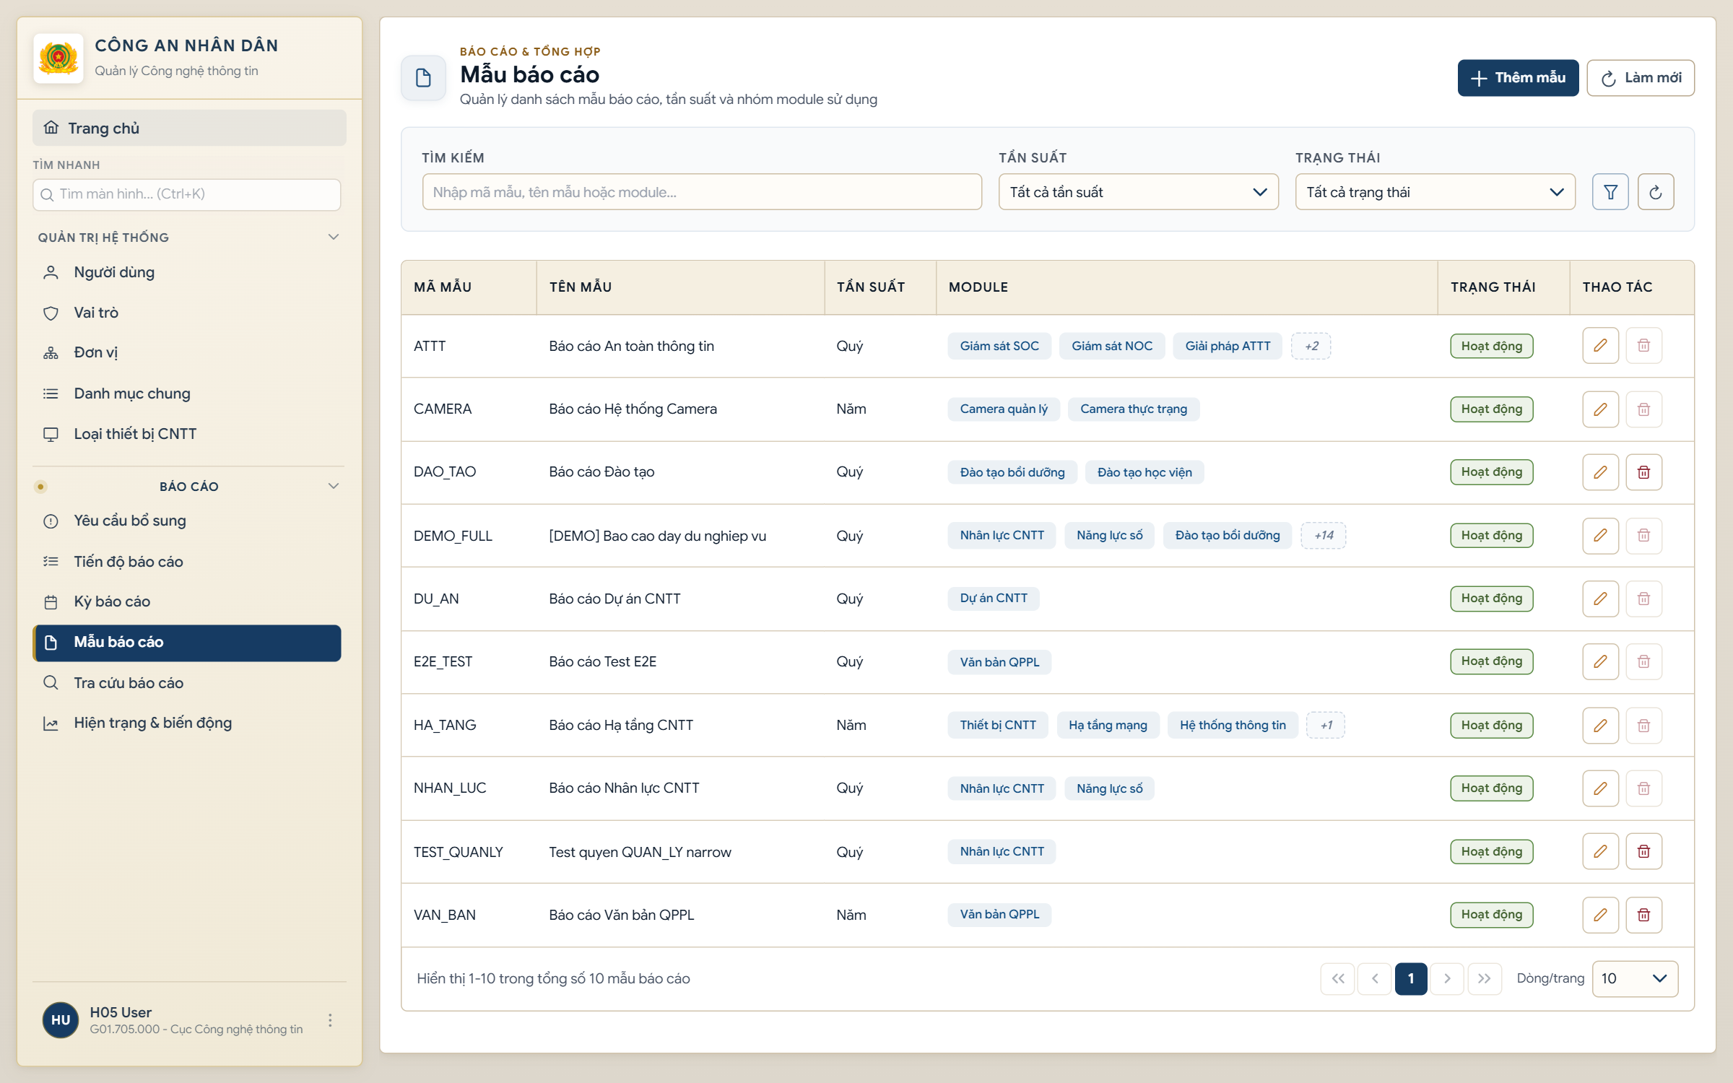
Mã mẫu, tên, tần suất, các phân hệ tham gia và trạng thái.

Hình 35 Kỳ báo cáo
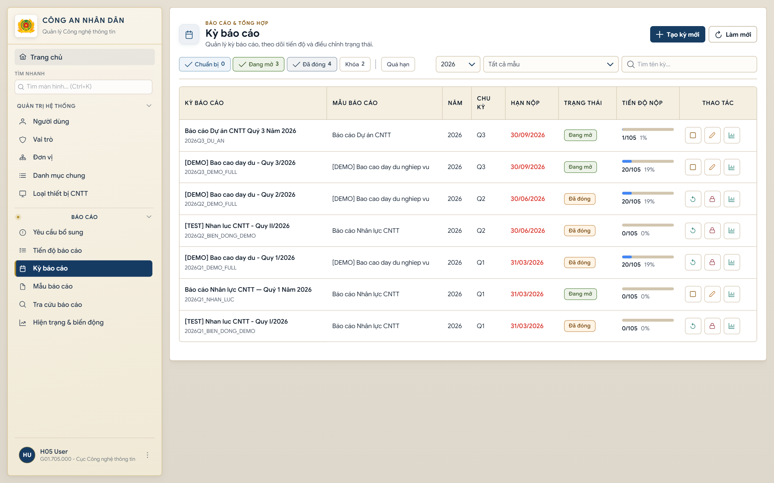
Năm, chu kỳ, mẫu, hạn nộp, trạng thái và tiến độ theo kỳ.

Hình 36 Tổng hợp dữ liệu
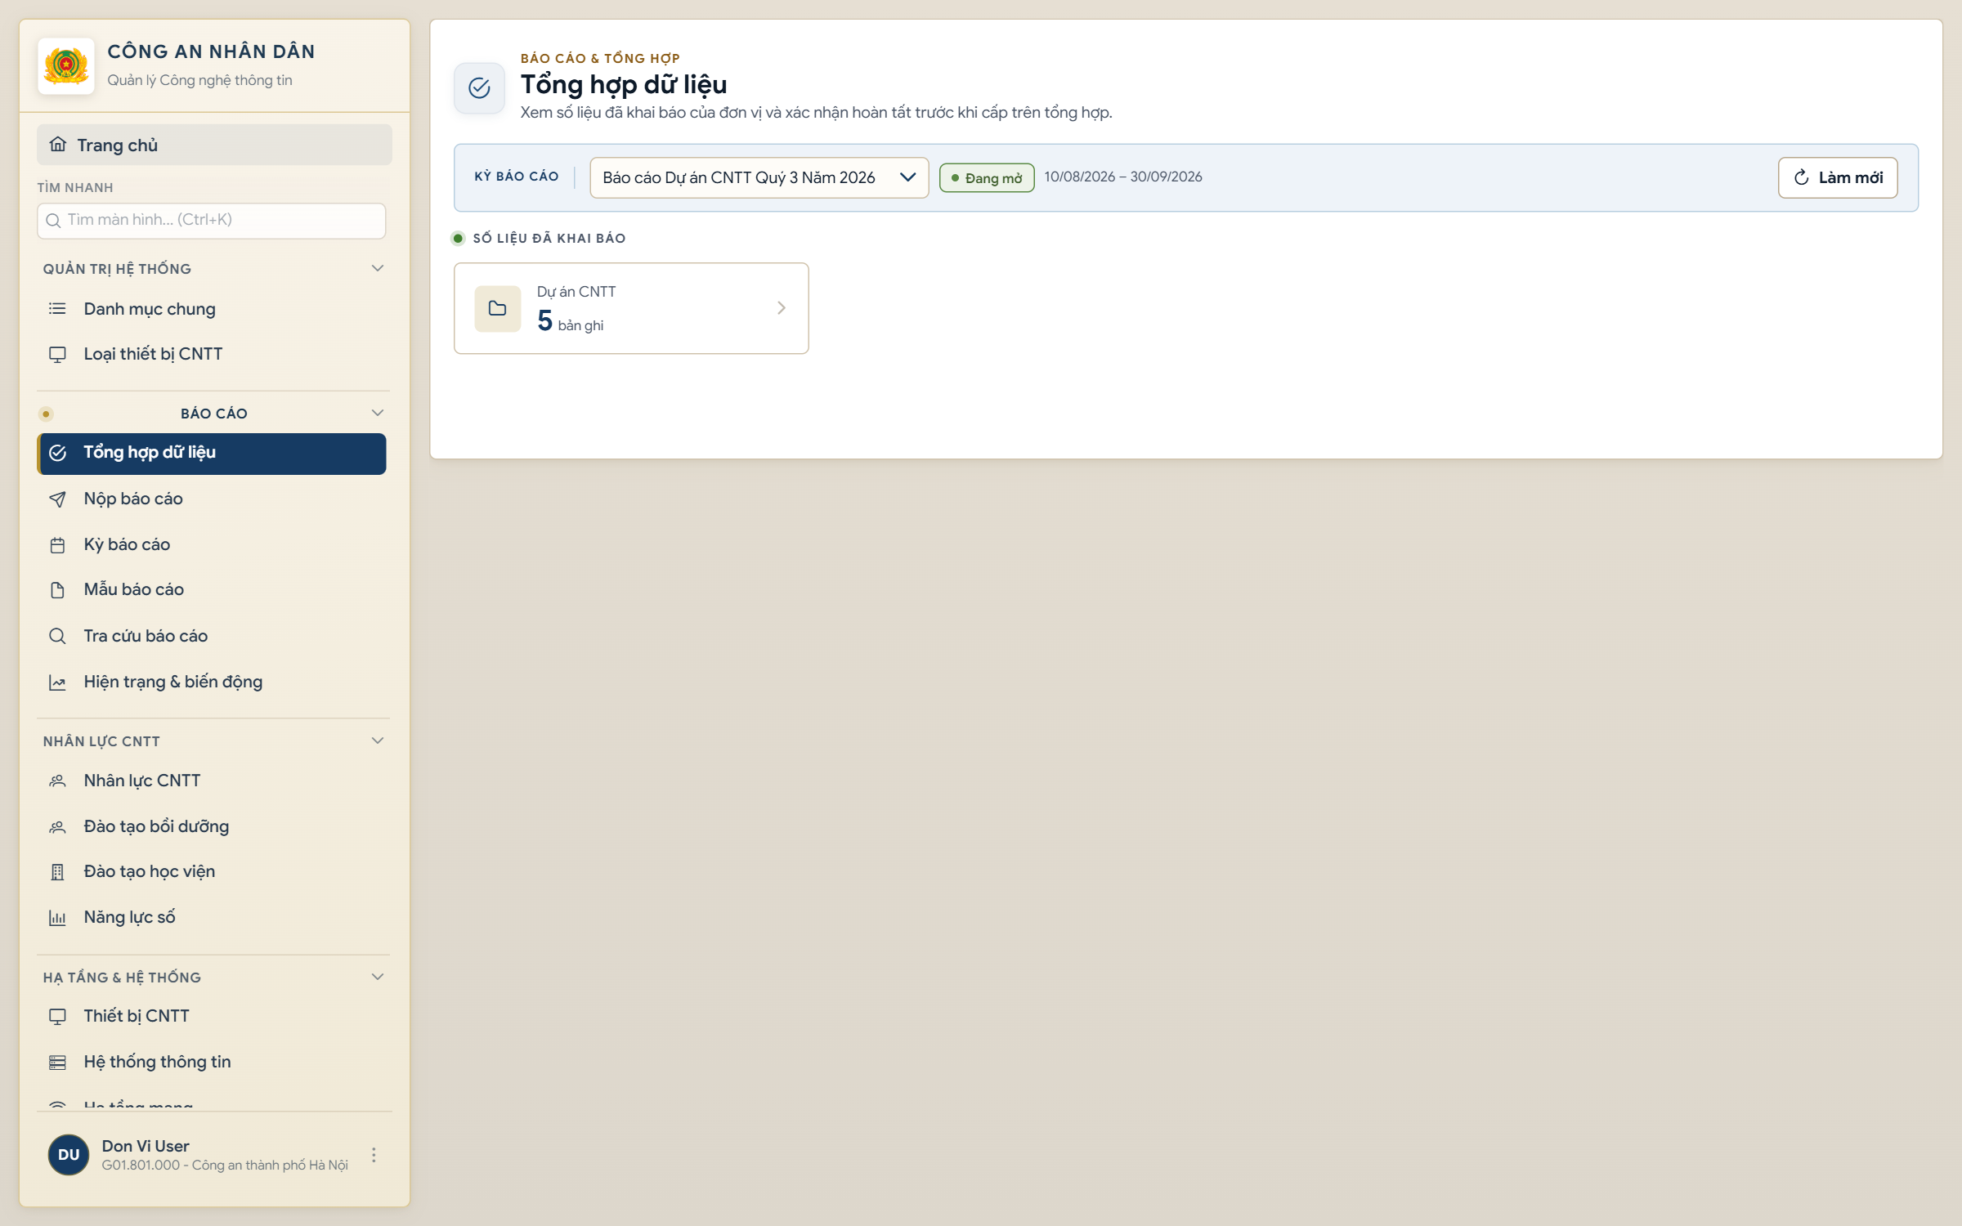
Màn đơn vị Tự nhập xem số bản ghi của các phân hệ thuộc mẫu và kỳ đang chọn.

Hình 37 Nộp báo cáo
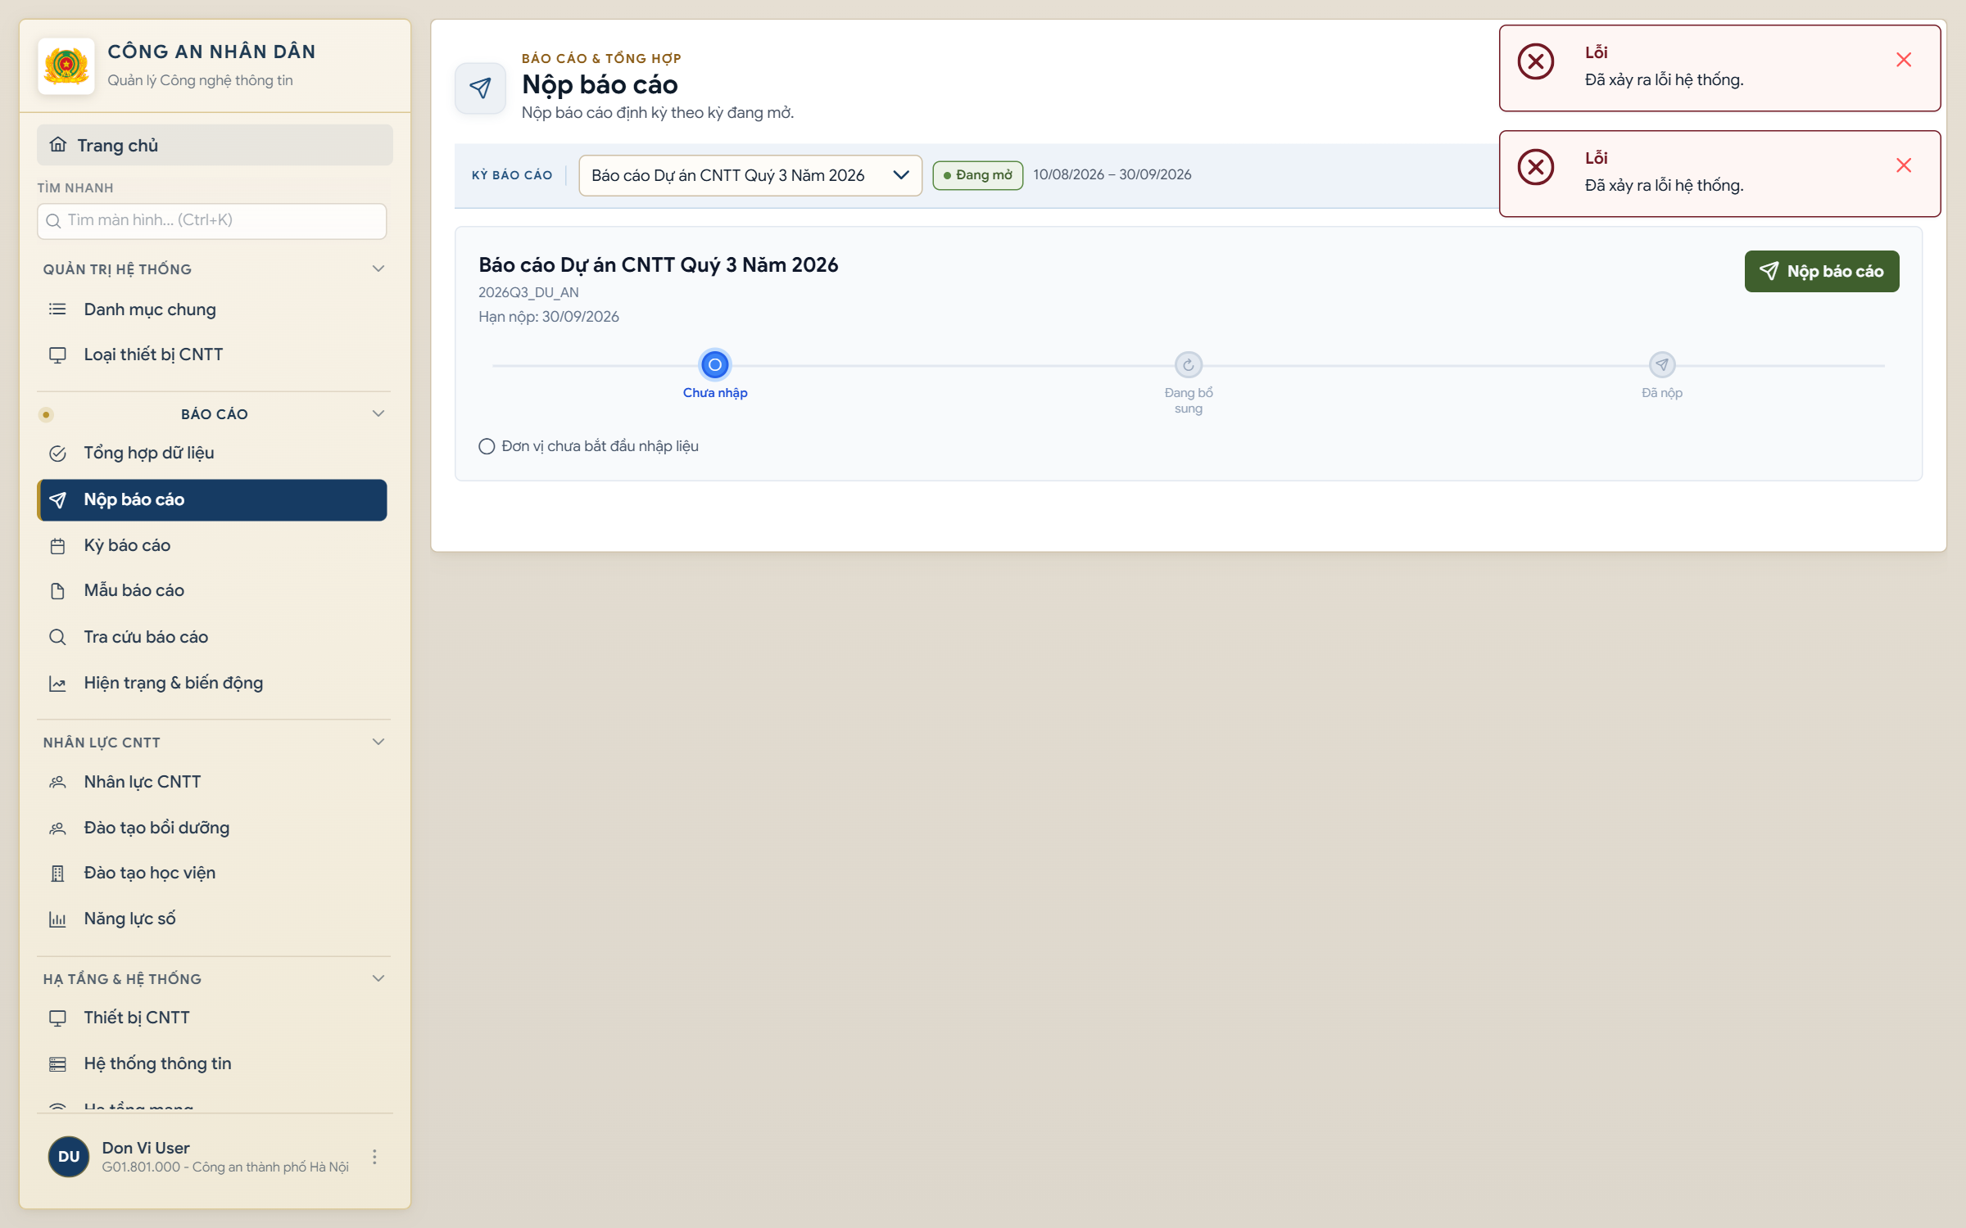
Kỳ, hạn và các bước trạng thái. Ảnh ghi nhận lỗi tải tại môi trường rà soát; không dùng trạng thái hiển thị để kết luận tình hình nộp.

Hình 38 Tiến độ nộp báo cáo
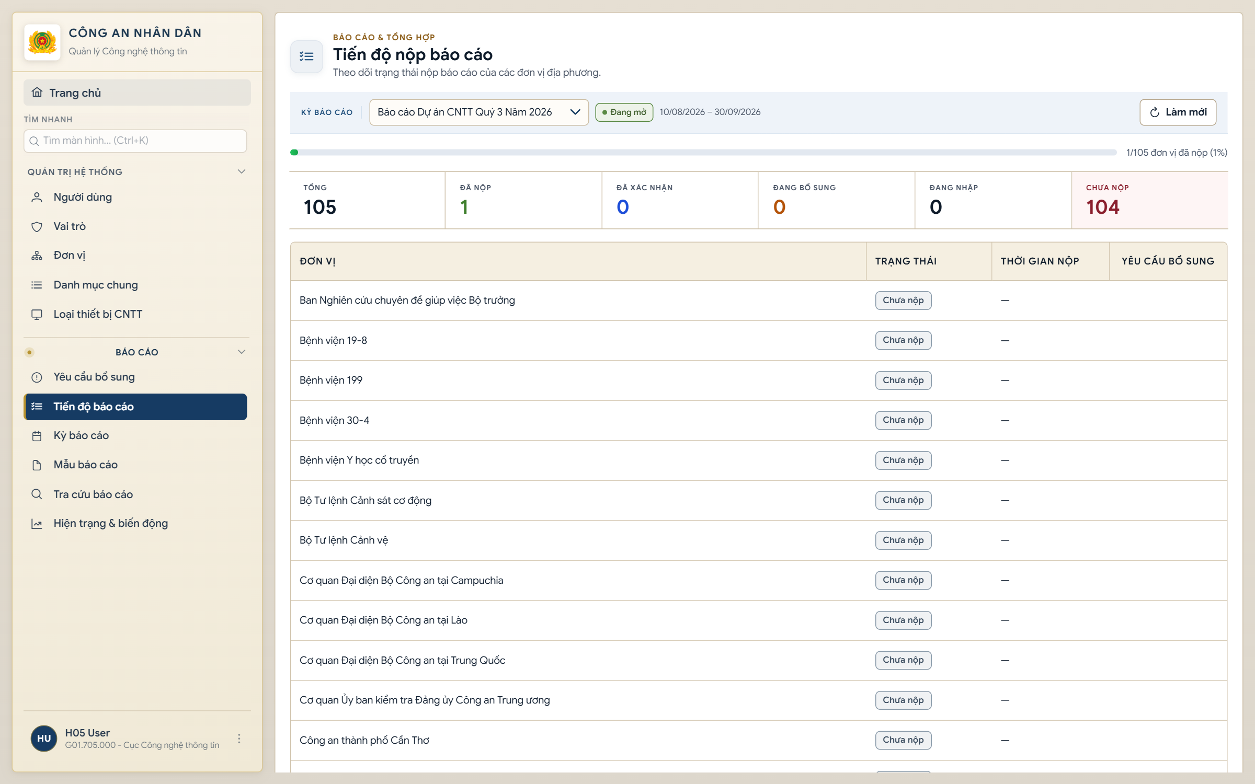
Thẻ trạng thái, tỷ lệ và danh sách đơn vị; có thời điểm nộp và yêu cầu bổ sung theo quyền.

Hình 39 Duyệt yêu cầu bổ sung
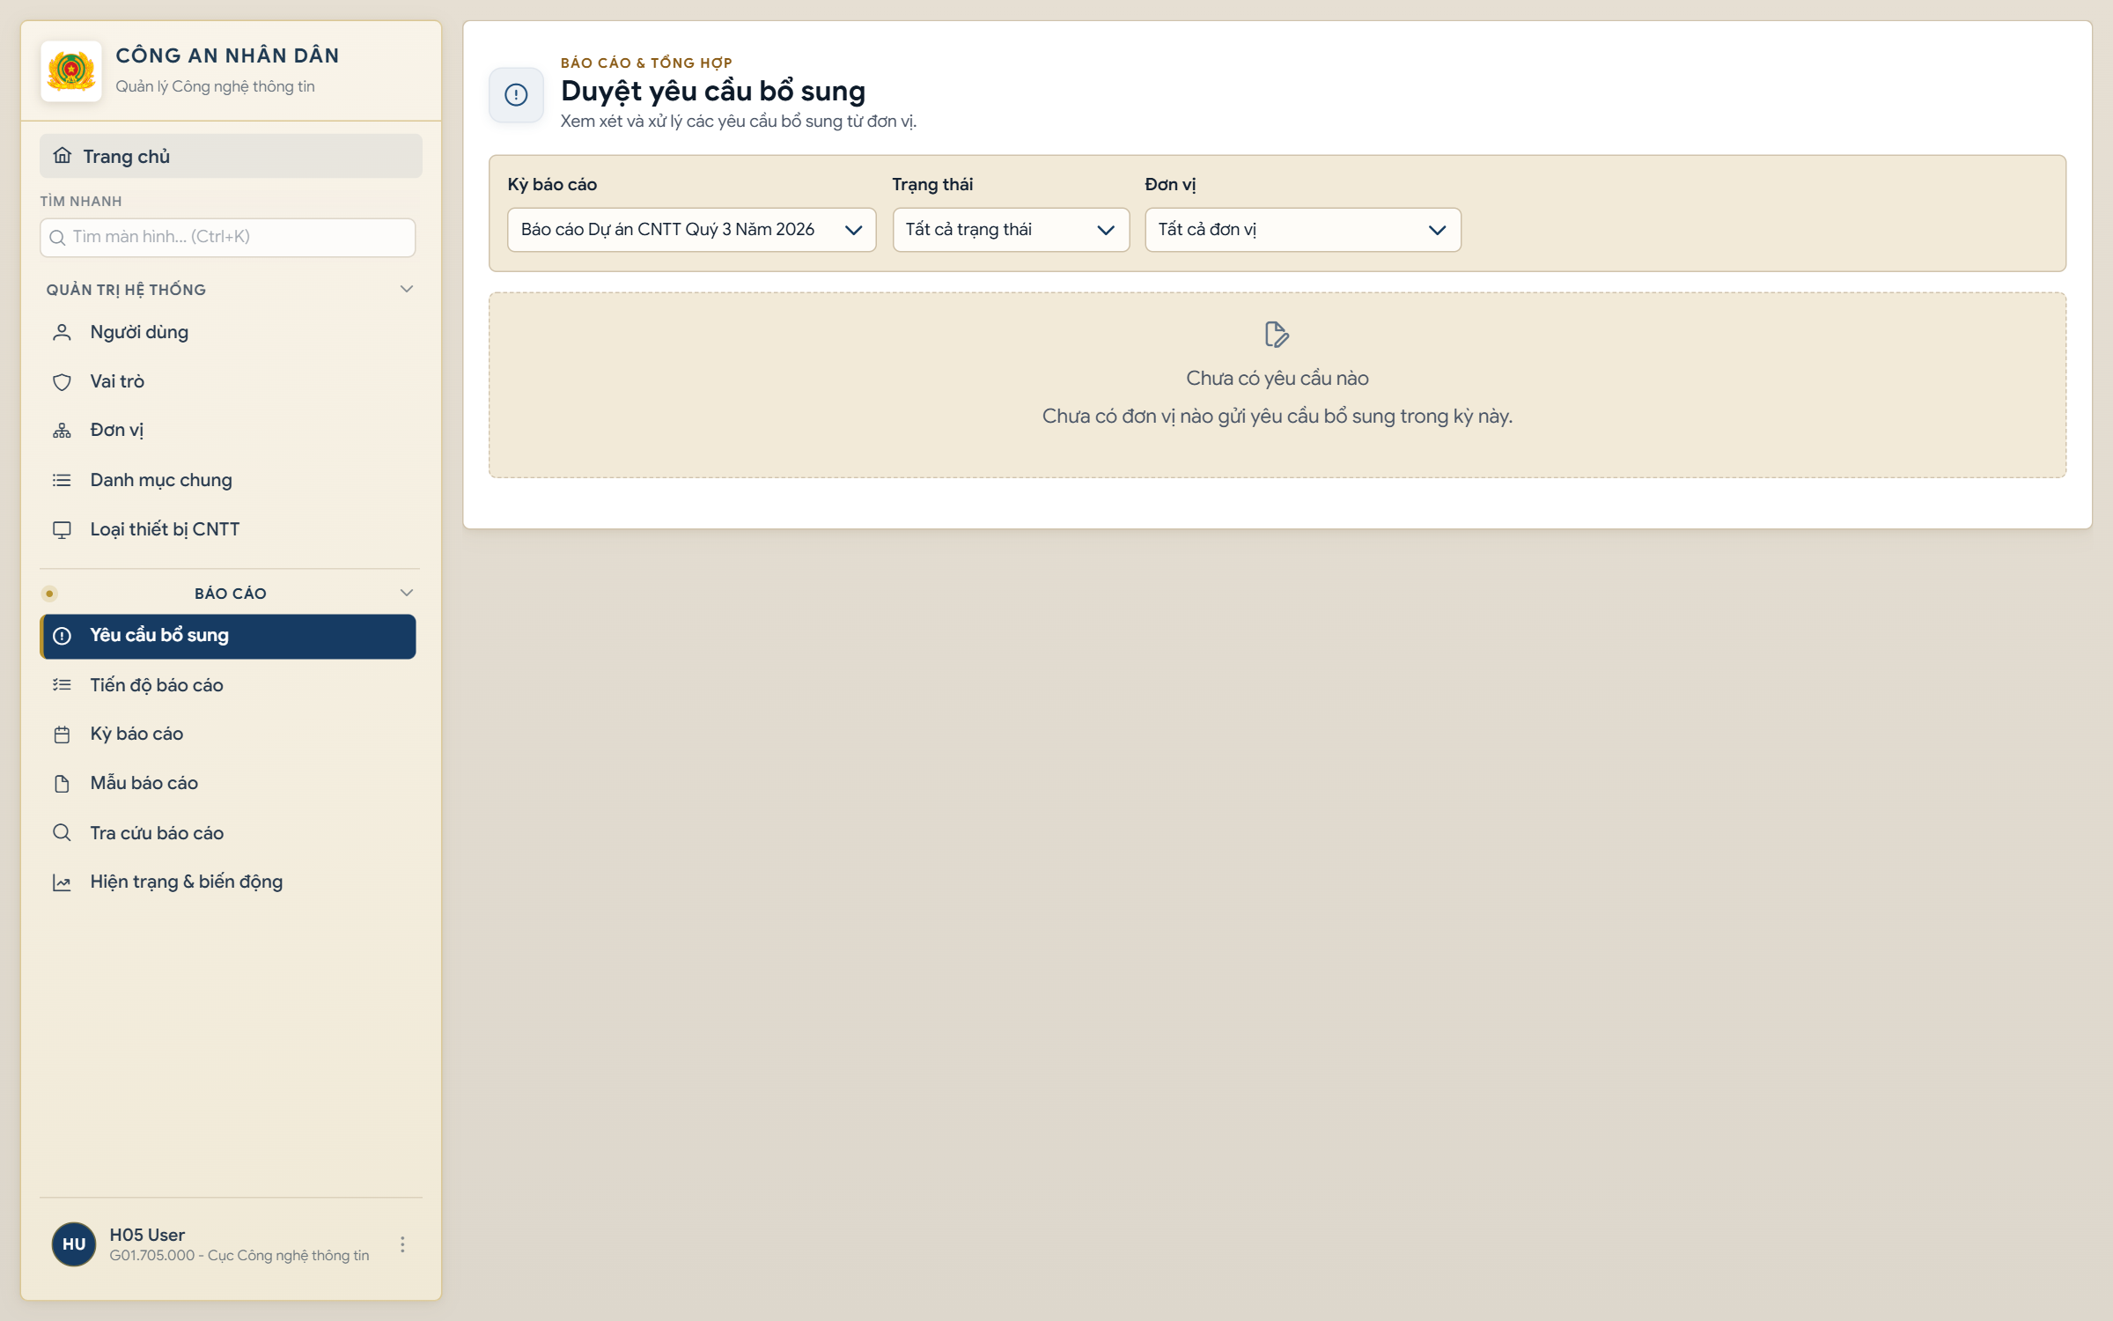
Lọc theo kỳ, trạng thái và đơn vị; ảnh ghi nhận kỳ chưa có yêu cầu để xử lý.

Hình 40 Tra cứu báo cáo của quản lý
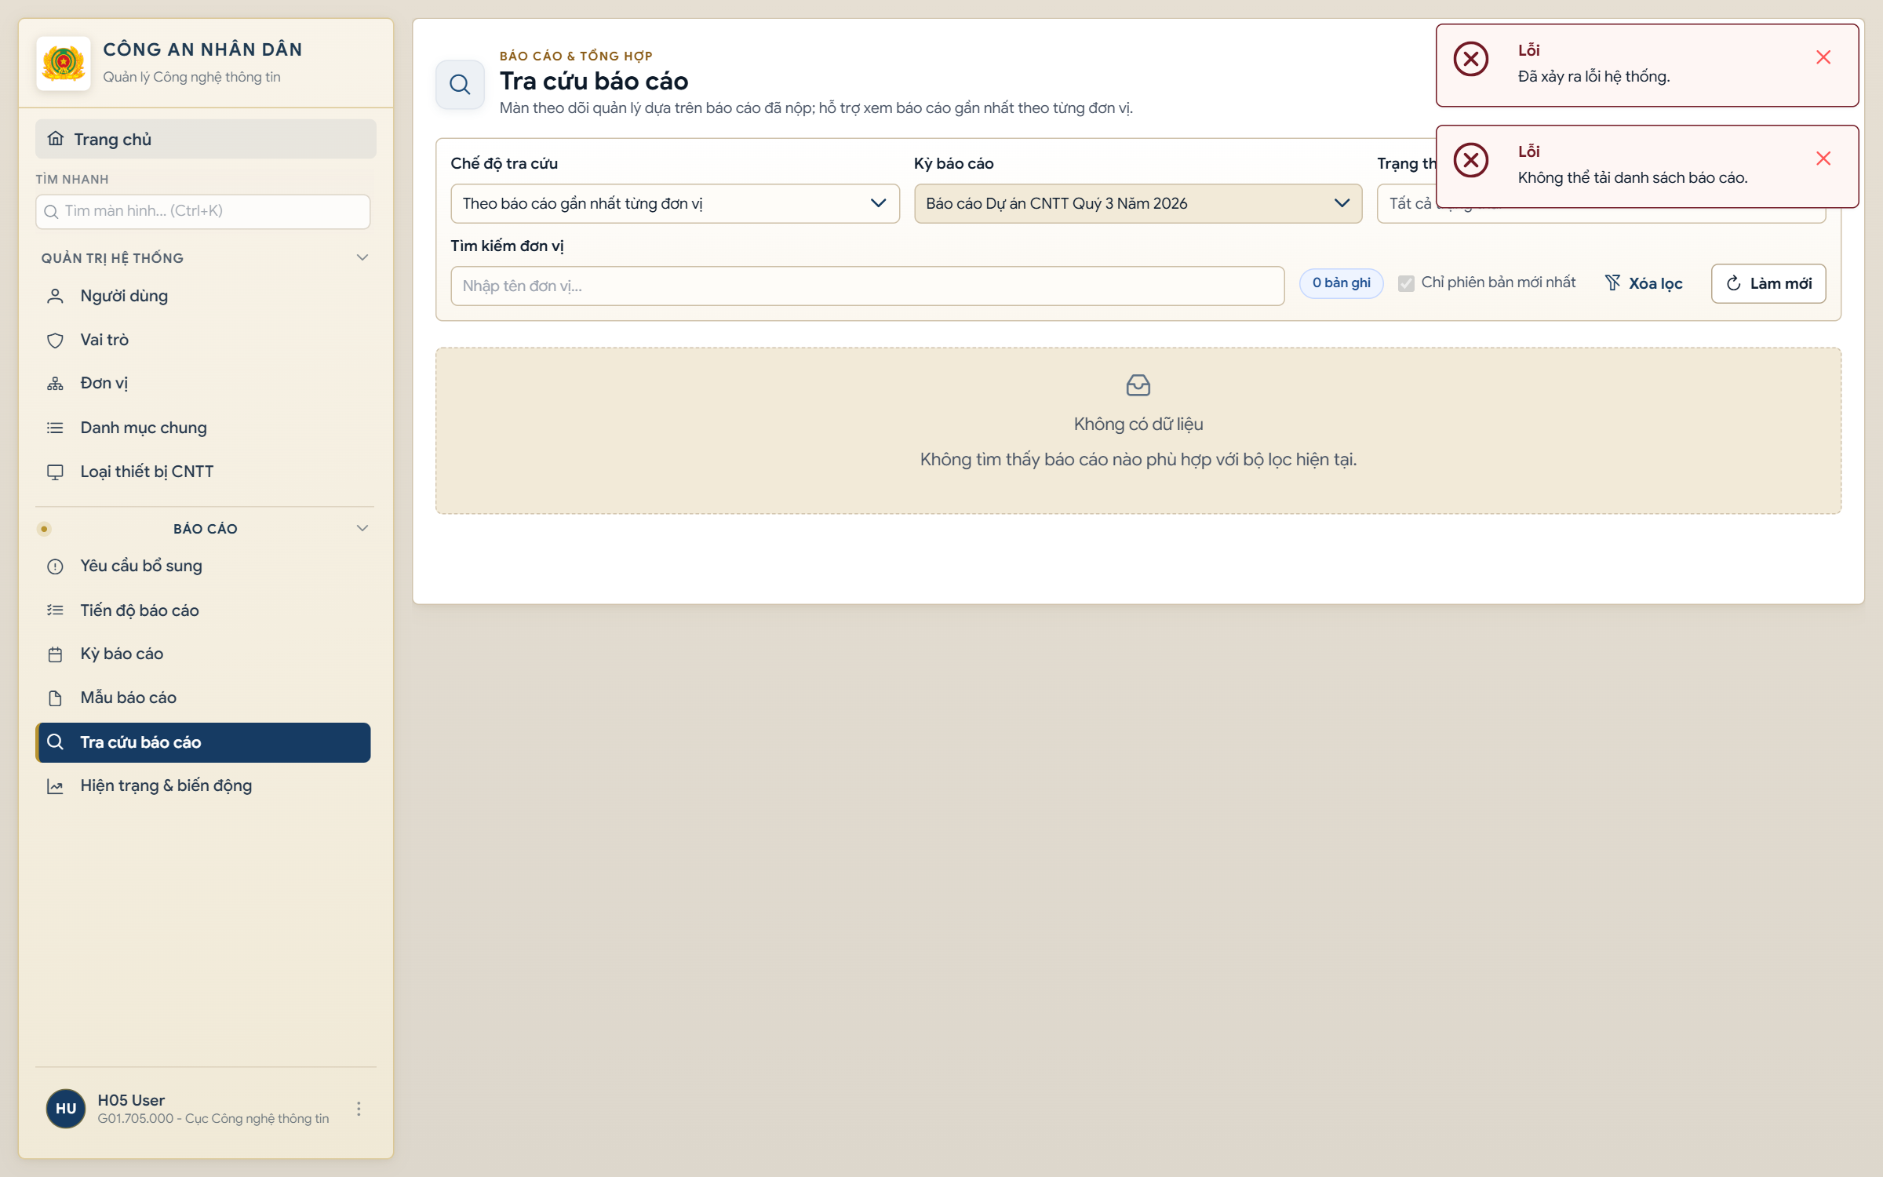
Chế độ báo cáo gần nhất, bộ lọc và phiên bản. Lỗi tải trong ảnh cần được xử lý trước khi trình diễn xuất báo cáo.

Hình 41 Lịch sử báo cáo của đơn vị
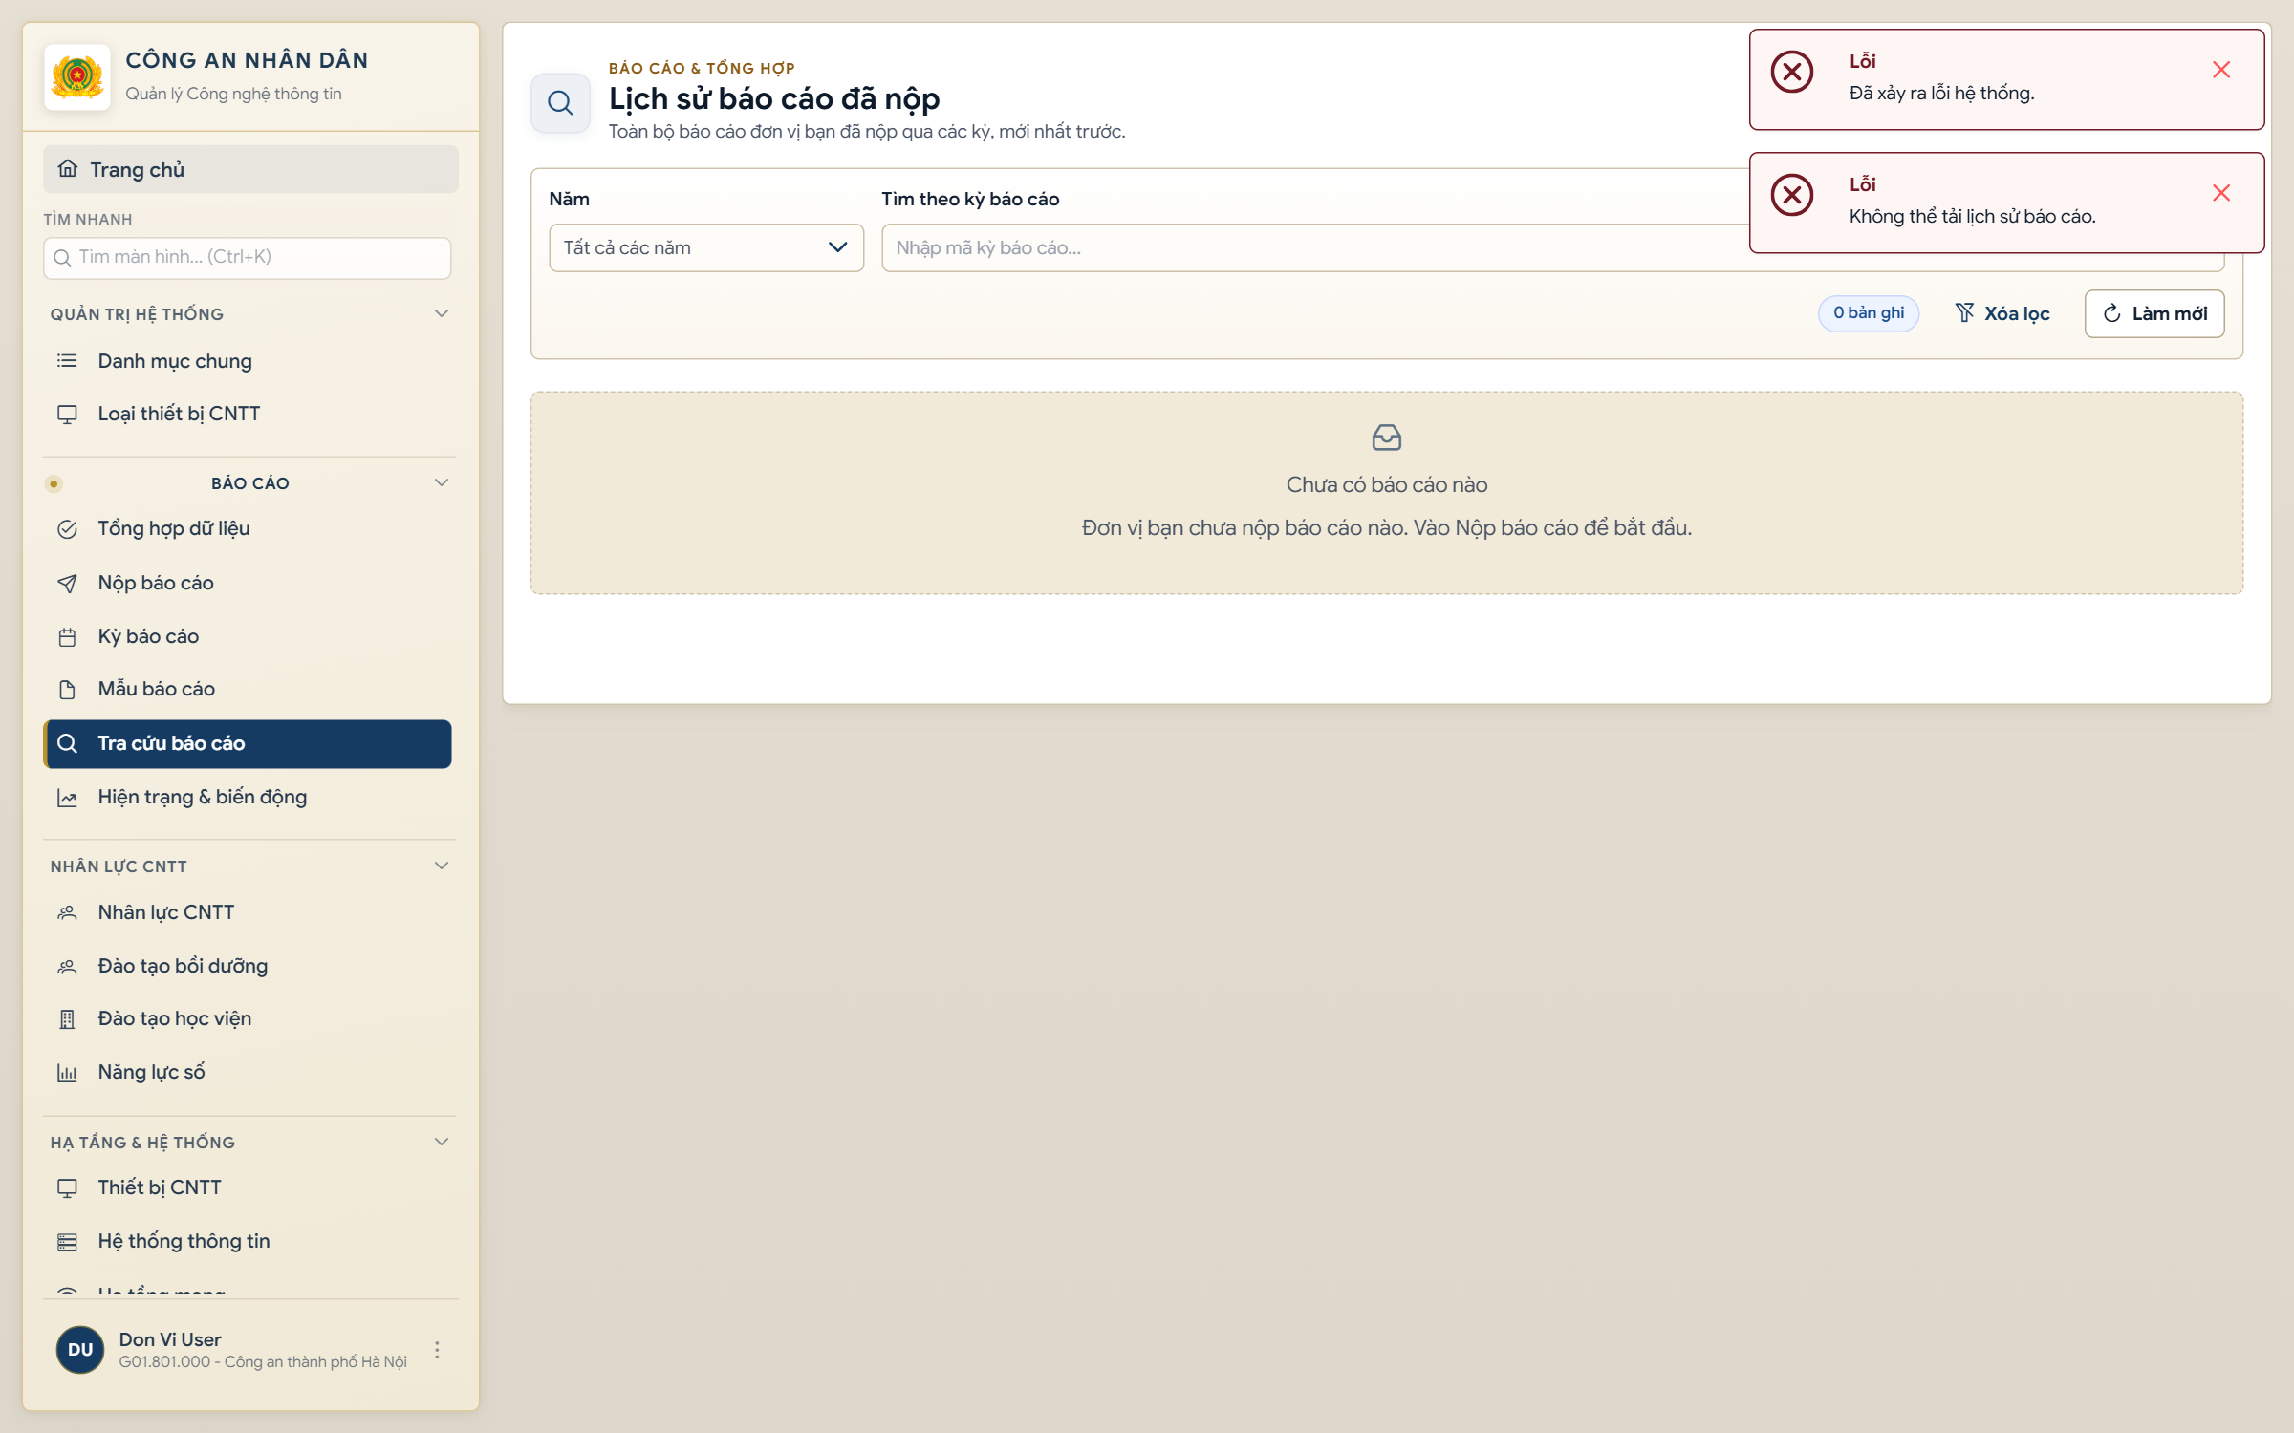
Lọc năm và tìm theo kỳ. Thông báo lỗi tải có nghĩa danh sách chưa kiểm chứng được; không kết luận đơn vị chưa nộp từ kết quả rỗng.

Hình 42 Hiện trạng theo kỳ
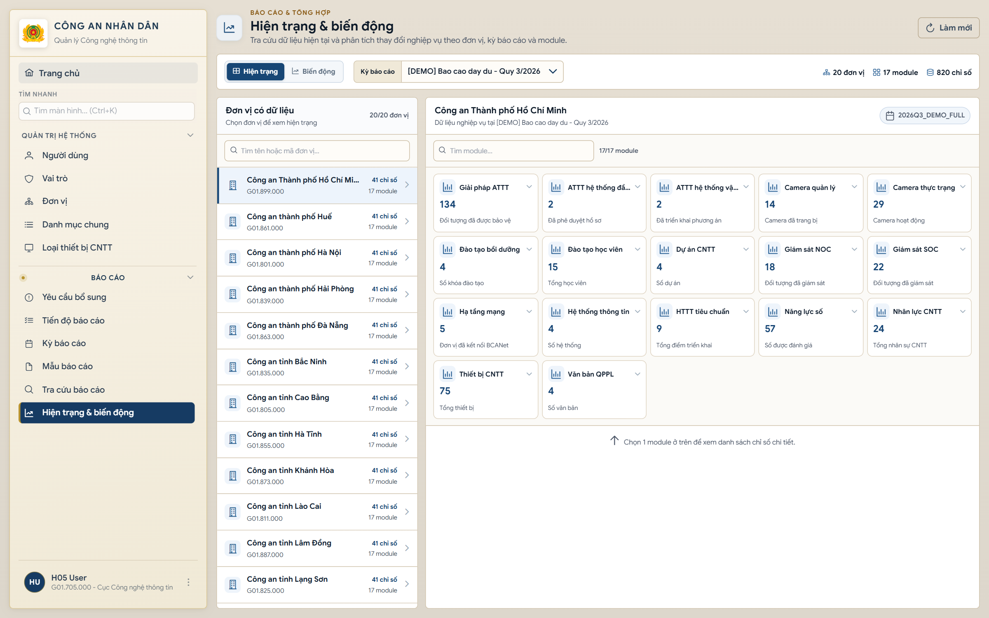
Chọn đơn vị, tìm phân hệ và đọc chỉ số đại diện. Số liệu gắn với kỳ được chọn.

Hình 43 Chi tiết chỉ số hiện trạng
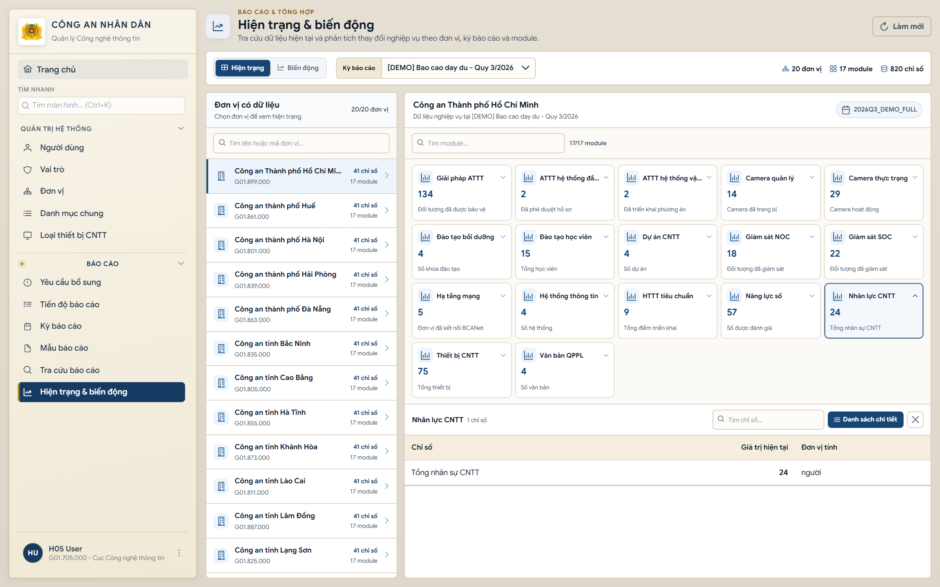
Mở phân hệ để đọc tên, giá trị và đơn vị tính; có nút Danh sách chi tiết nhưng bước tải danh sách còn lỗi.

Hình 44 Tổng quan biến động
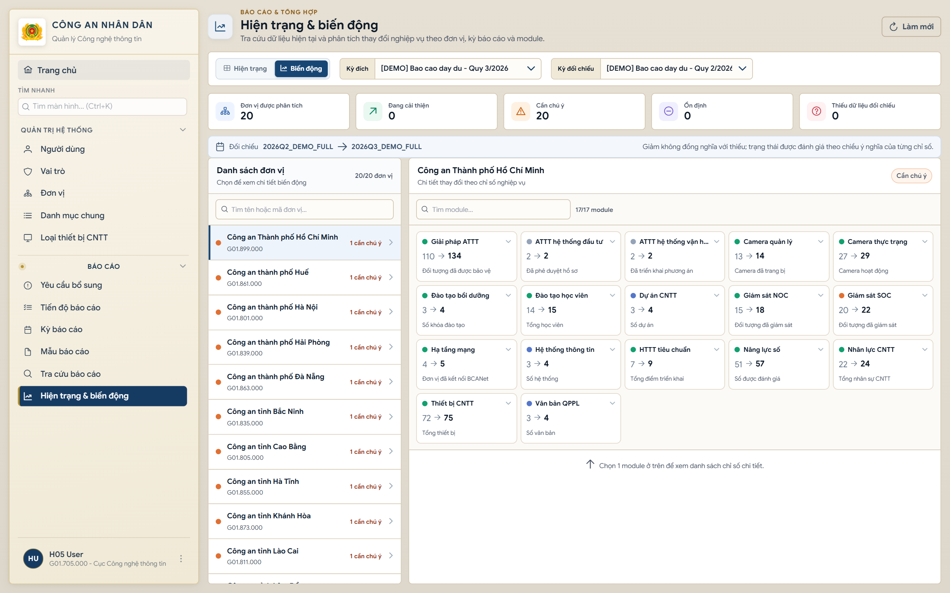
Đối chiếu hai kỳ cùng mẫu và phân loại đơn vị theo chiều ý nghĩa của chỉ số.

Hình 45 Chi tiết chỉ số biến động
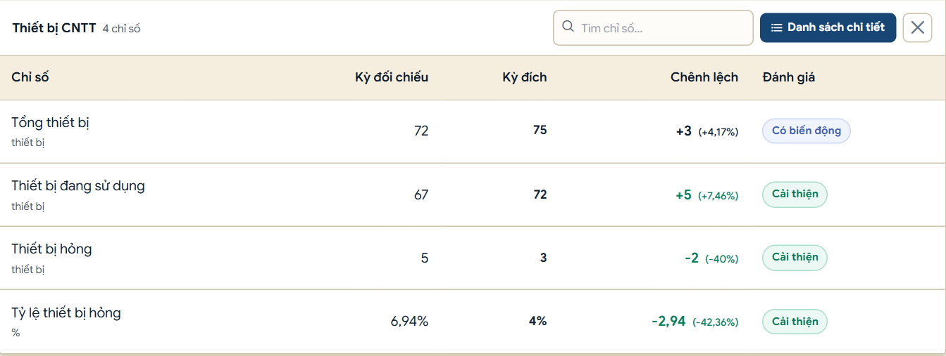
Kỳ đối chiếu, kỳ đích, chênh lệch và đánh giá. Thiết bị hỏng giảm được đánh giá cải thiện trong ví dụ.

Hình 46 Thông tin tài khoản
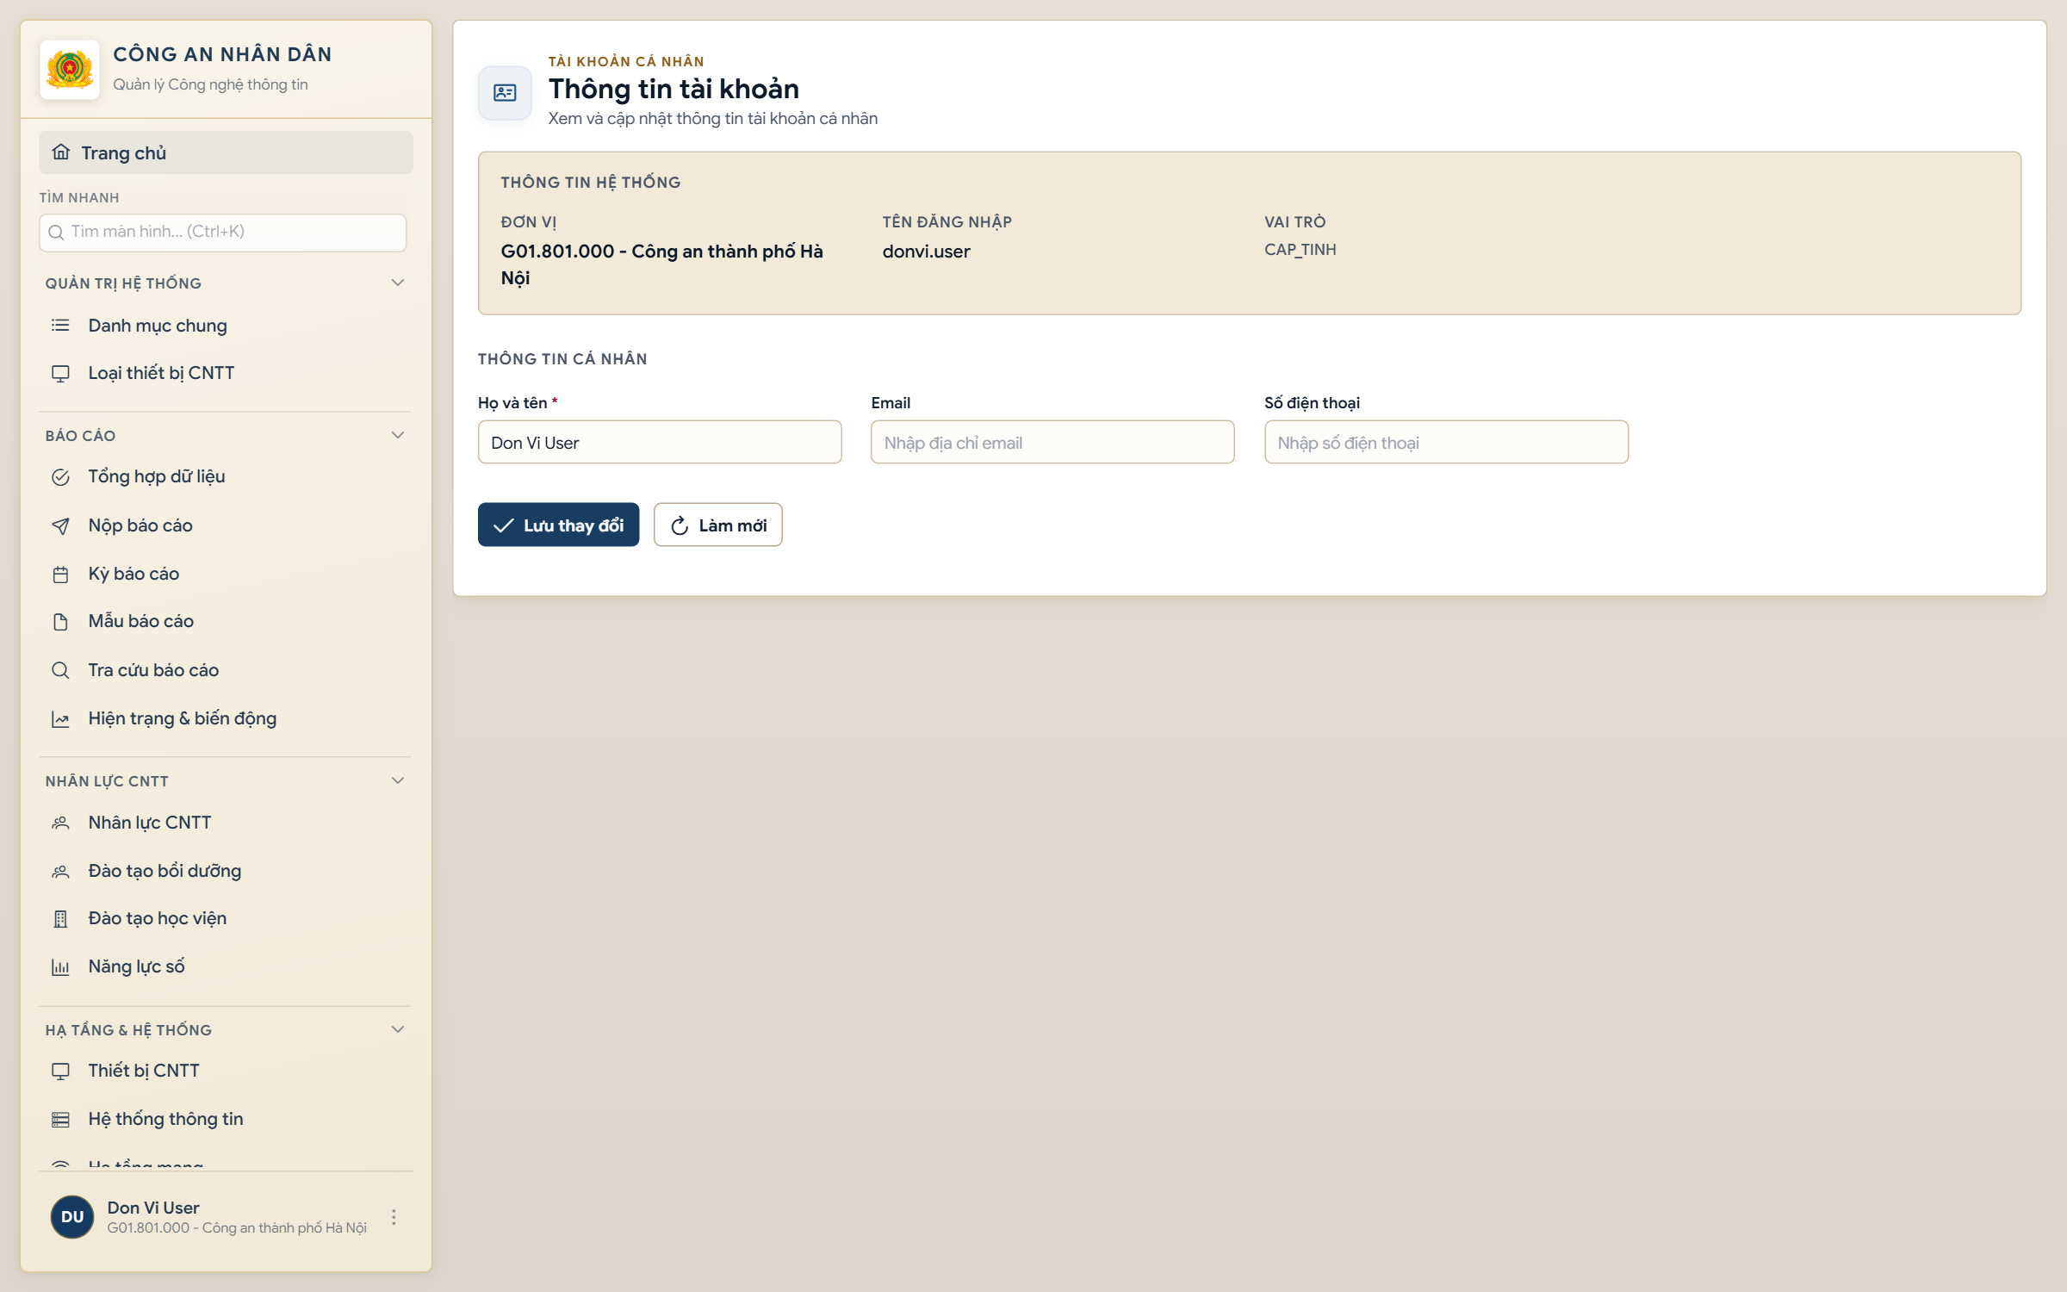
Thông tin hệ thống và thông tin cá nhân; các thay đổi chỉ có hiệu lực sau khi lưu.

Hình 47 Đổi mật khẩu
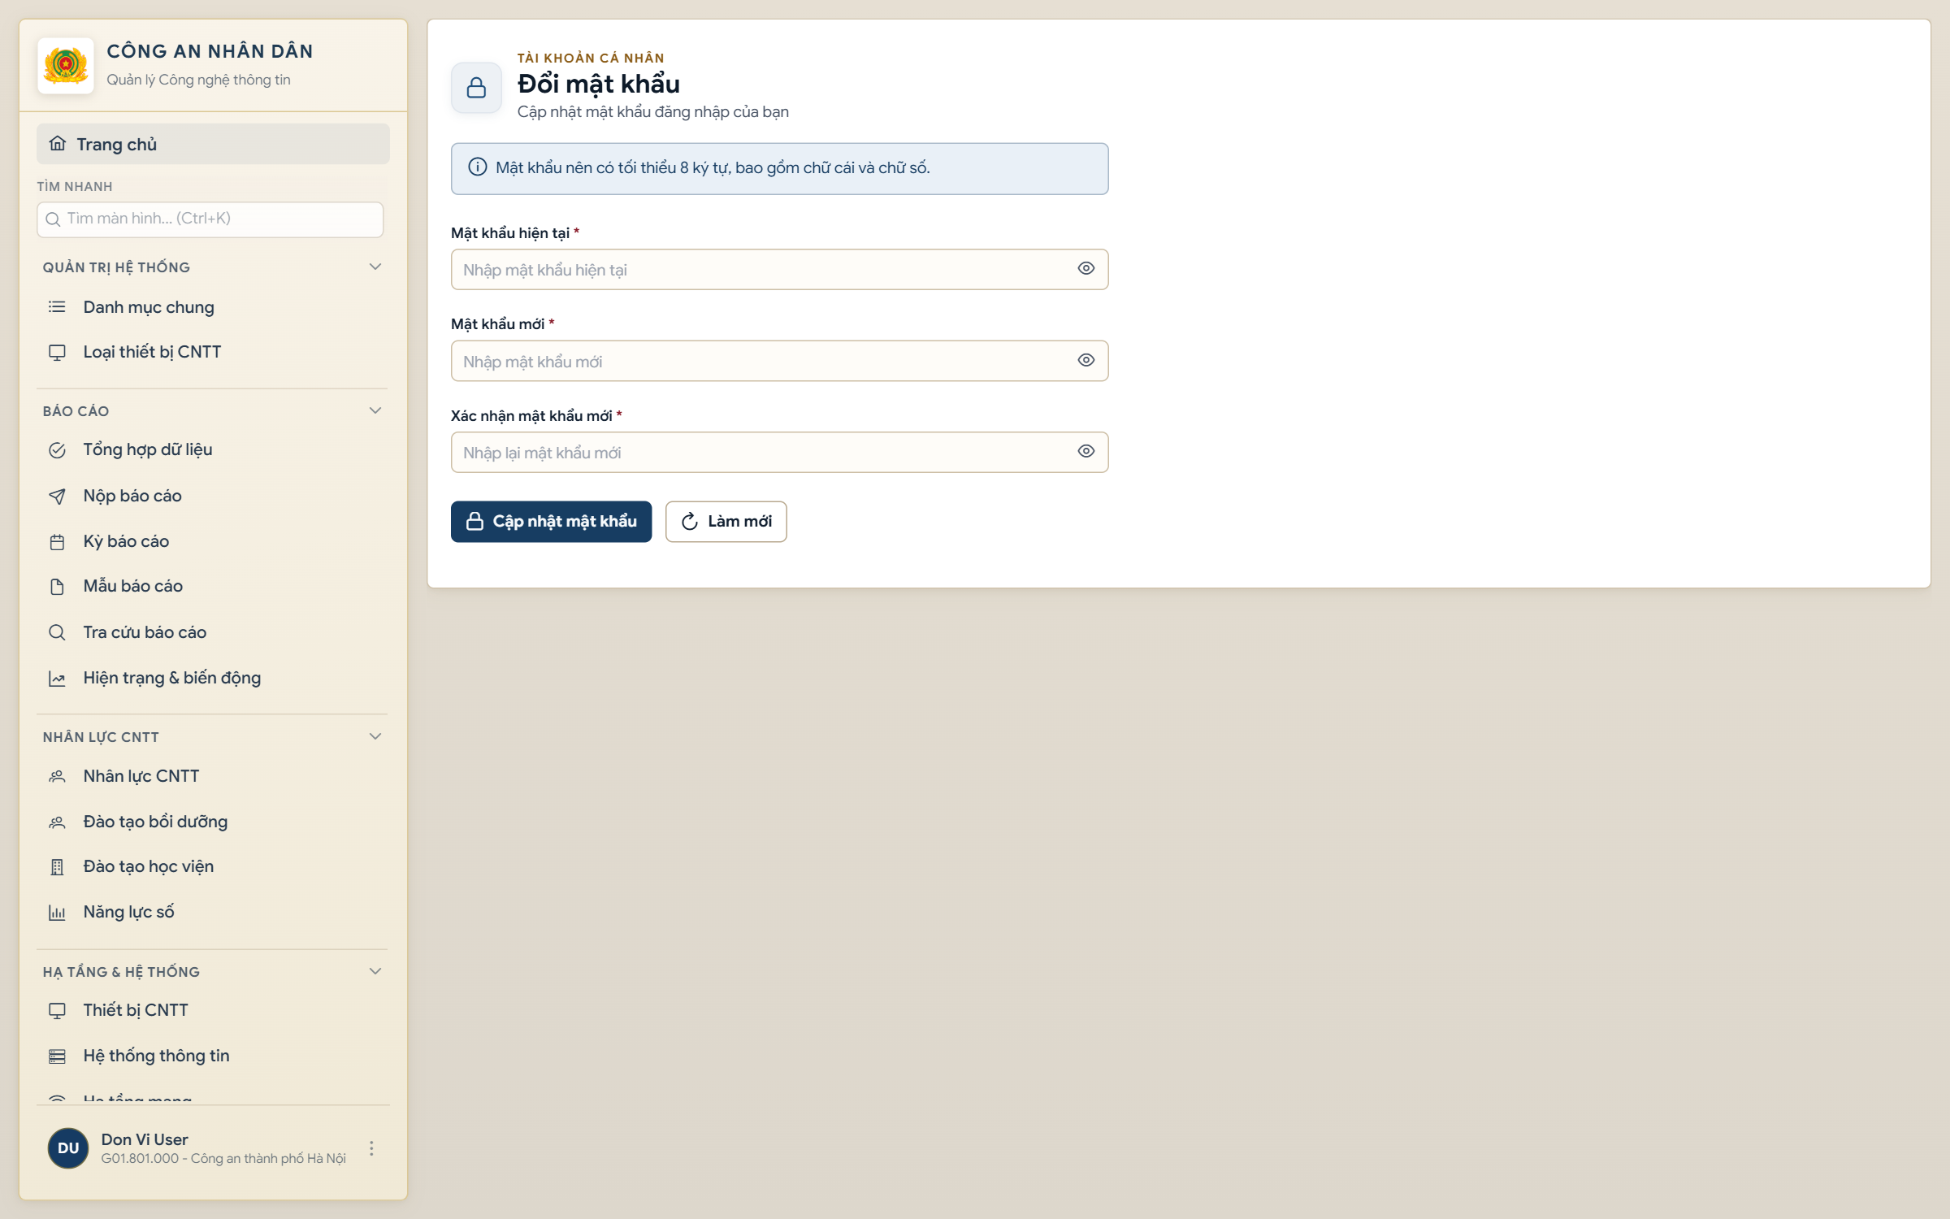
Nhập mật khẩu hiện tại, mới và xác nhận. Ảnh không chứa mật khẩu được nhập.

Hình 48 Cấu hình cá nhân
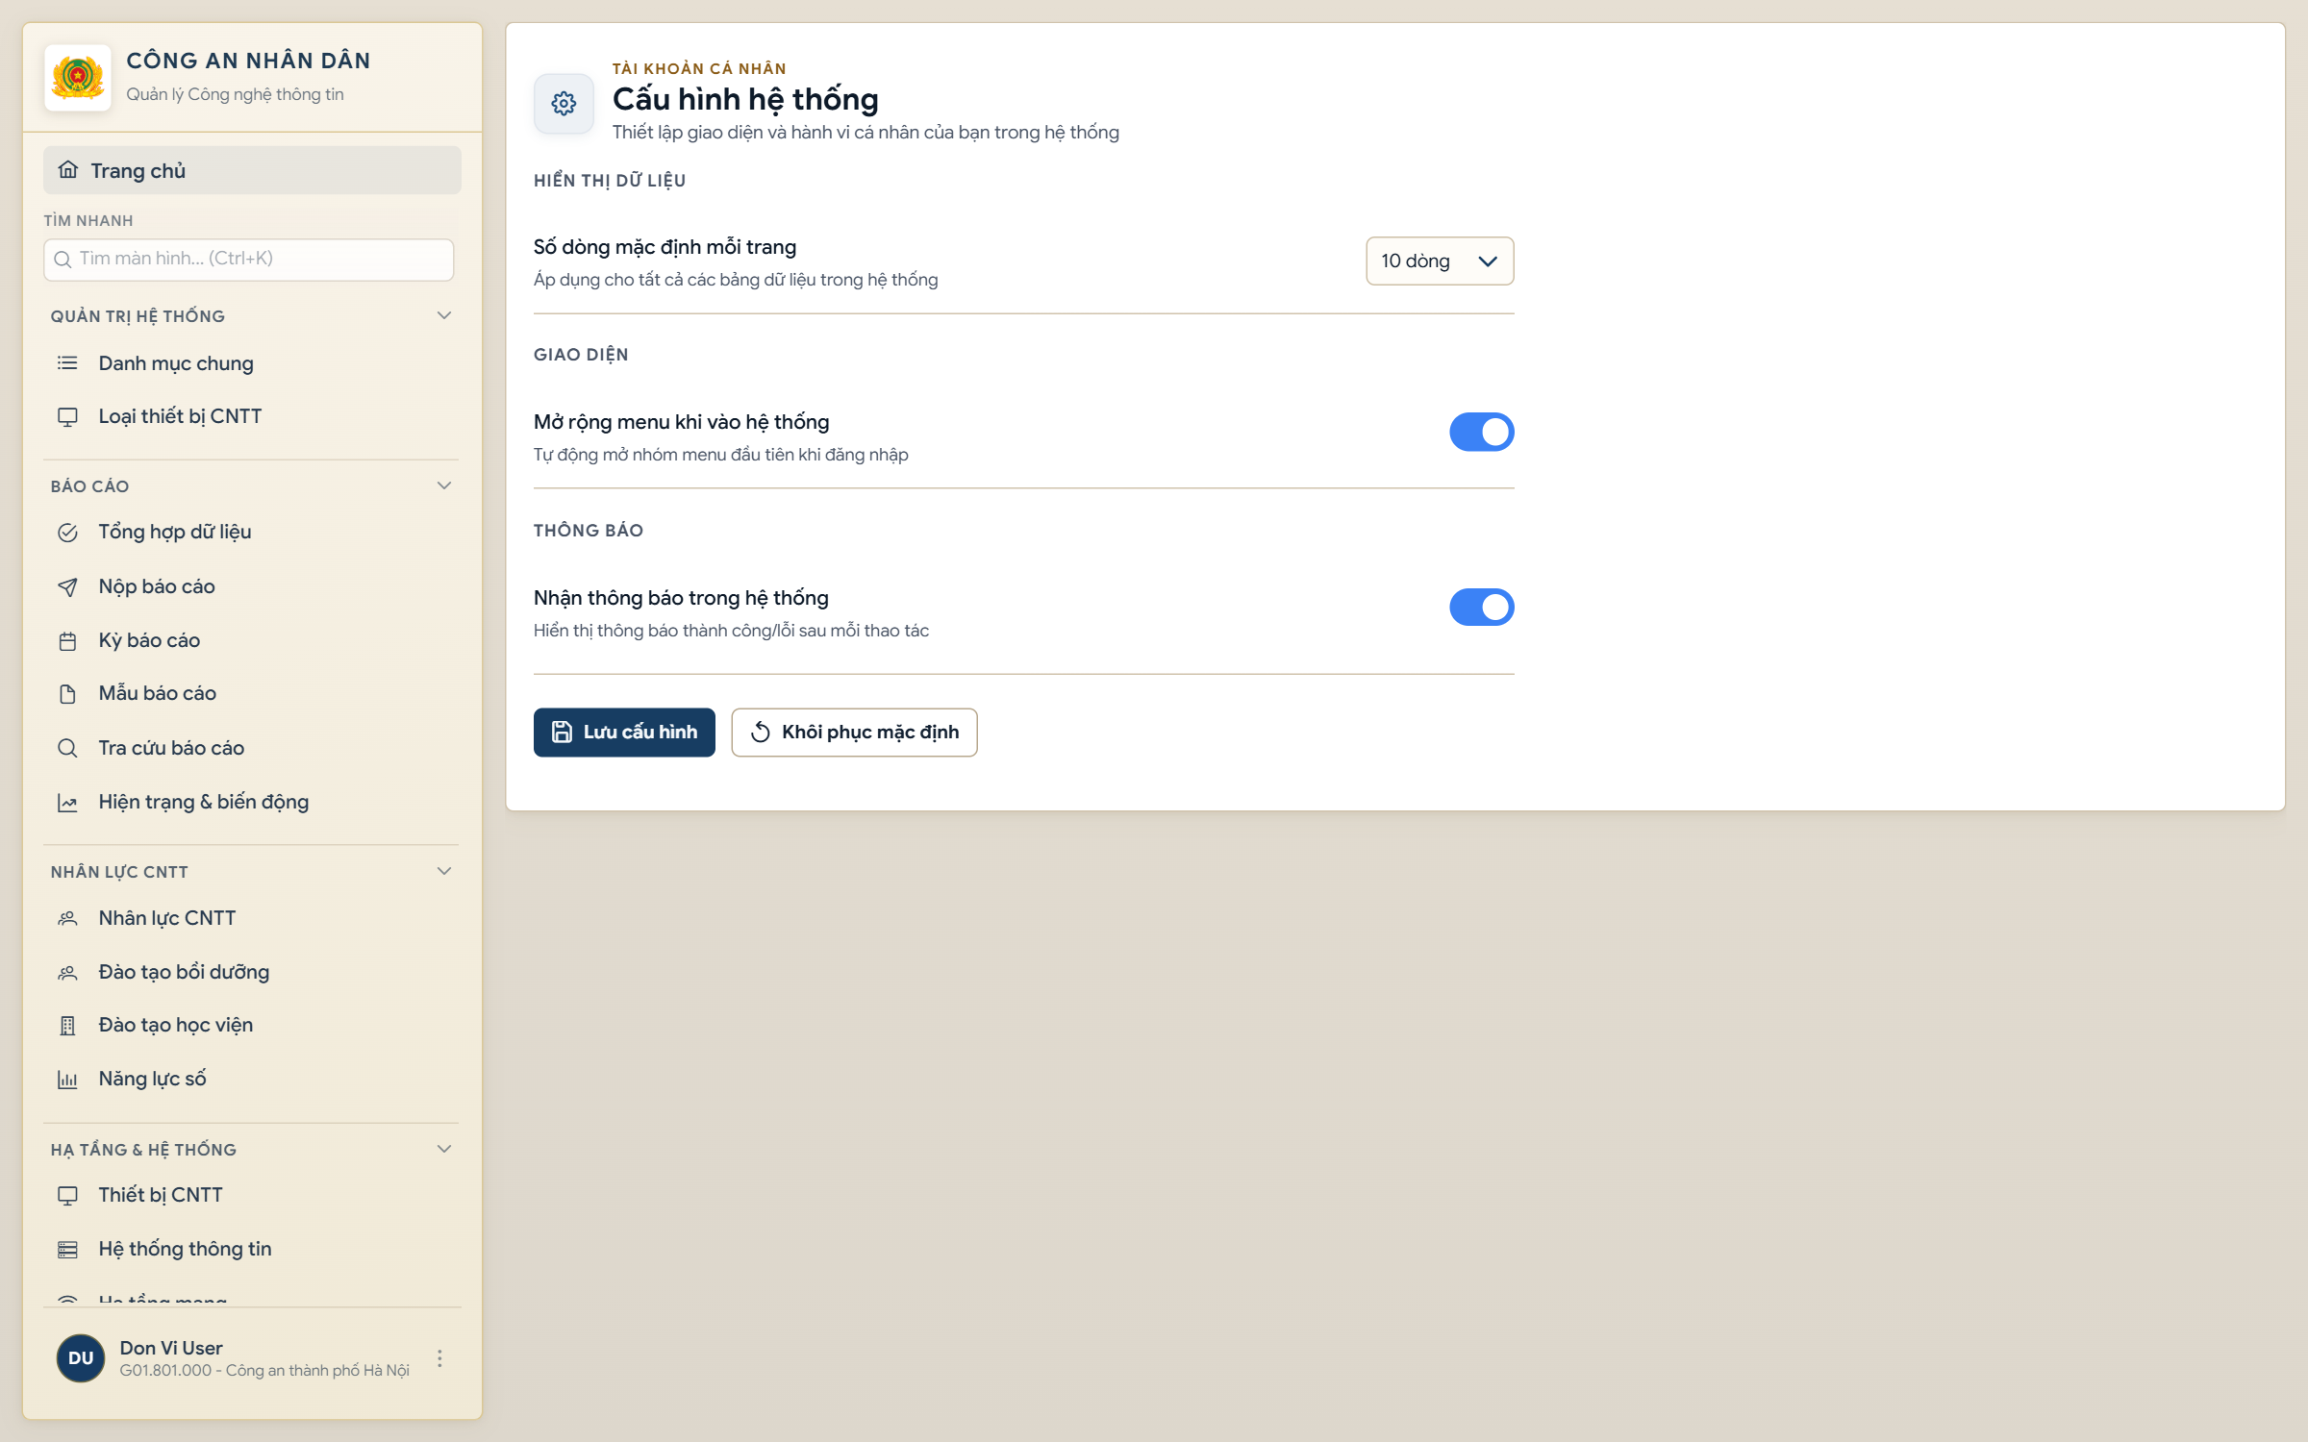
Thiết lập số dòng mặc định, mở menu và nhận thông báo; không phải cấu hình máy chủ hay cơ sở dữ liệu.

Hình 49 Trợ giúp
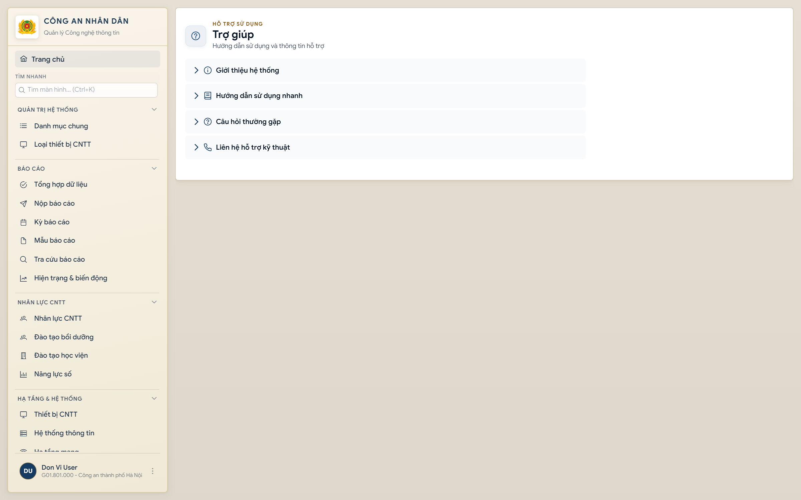
Giới thiệu, hướng dẫn nhanh, câu hỏi thường gặp và thông tin liên hệ hỗ trợ.

